



**RESTFULL EUREKABANK BDD LOCAL JAVA**



**2025**

**FECHA:**

18/11/2025

**NRC:**

29783

**INTEGRANTES:**

AVILES DANIEL

ECHEVERRIA LUIS

OÑA YORMAN

RIVERA SEBASTIÁN

**Tutor:**

Ing MAURICIO CAMPAÑA Msc

*Contenido*

**INTRODUCCIÓN** 6

**OBJETIVO** 6

**MARCO TEÓRICO** 6

**SERVICIOS RESTFULL** 6

**CARACTERÍSTICAS DE UN SERVICIO RESTFULL** 8

**BENEFICIOS** 8

**PRINCIPIOS REST** 9

**RECURSOS** 10

**MÉTODOS DE RECURSO** 11

**DESCRIPCIÓN PROYECTO PRÁCTICO”** 11

Consideraciones Adicionales: 13

**INSTALACIÓN DE NETBEANS** 14

**INSTALACIÓN DE MYSQL** 24

**DESARROLLO DE LA APLICACIÓN** 31

**INSTALACIÓN DE PAYARA SERVER** 38

**CONEXIÓN, BASE DE DATOS MYSQL – PAYARA** 42

**SERVIDOR RESTFULL** 43

**DB** 45

**Modelo** 47

***SERVICIO RESTFULL*** 61

***Rest full web service*** 81

***Proyecto_BancaElectronica_RESTFULL_Server*** 87

***Creación del proyecto*** 87

**DB** 89

**Modelo** 90

***SERVICIO RESTFULL*** 94

***Cliente RESTFULL CLIENT*** 125

***Creación del PROYECTO_BANCAELECTRONICA_RESTFULL_CLIENT*** 125

**CONCLUSIONES** 167

**RECOMENDACIONES** 167

**BIBLIOGRAFÍA** 168

# **INTRODUCCIÓN**

Este documento se centra en la documentación al estilo manual para la creación de modelos/diagramas de arquitectura y de base de datos, referentes al sistema de Banca Electrónica del Banco Banquito. De igual manera un manual para la creación de la aplicación web, su módulo de servicios rest, con la utilización de la arquitectura de software MVC (Modelo-Vista-Controlador).

Para la creación del diagrama de arquitectura y de base de datos se ha utilizado la herramienta de modelado Power Designer, el gestor de base de datos MySQL y, para la creación de la aplicación de servicios web y cliente web, NetBeans en la tecnología Java

En este manual se detalla paso a paso las instrucciones, desde la creación del proyecto siguiendo por el desarrollo y comprobación de su correcto funcionamiento. La metodología utiliza ha sido la integrativa, con el objetivo de realizar modificaciones de los conocimientos ya fundamentos y abalados en todo aquello que respecta al uso de herramientas de modelado y servicios web.

# **OBJETIVO**

Desarrollar un servicio web para el Banco BanQuito que utilice servicios RESTful con el fin de permitir la comunicación eficiente y segura con la base de datos.

# **MARCO TEÓRICO**

## **SERVICIOS RESTFULL**

Los servicios web RESTful están orientados a funcionar de manera óptima en entornos web, debido a que REST (Representational State Transfer) establece un conjunto de restricciones arquitectónicas que, al aplicarse, permiten obtener sistemas con buen rendimiento, alta escalabilidad y facilidad de mantenimiento. Bajo este enfoque, tanto los datos como las funcionalidades se conciben como recursos, los cuales se identifican mediante URI, que actúan como direcciones únicas dentro de la Web.

En REST las operaciones sobre los recursos se realizan utilizando un conjunto reducido de métodos claramente definidos y basados en el protocolo HTTP. Esta arquitectura impone un modelo cliente-servidor y exige que la comunicación sea sin estado, lo que implica que cada petición debe contener toda la información necesaria para ser procesada sin depender de solicitudes previas.

Los clientes y servidores intercambian representaciones de los recursos mediante protocolos y formatos estándar, lo que facilita la interoperabilidad y la integración entre diferentes sistemas.

A partir de estas bases, las aplicaciones RESTful se caracterizan por ser ligeras, simples y rápidas, guiándose por los siguientes principios:

* **Identificación de recursos mediante URI:**  
  Un servicio RESTful publica un conjunto de recursos accesibles a través de URI, que actúan como direcciones globales para localizar y descubrir información dentro del servicio.
* **Uso de una interfaz uniforme:**  
  Los recursos son manipulados mediante un conjunto fijo de operaciones HTTP:
  + **GET:** Obtiene una representación del recurso.
  + **POST:** Envía un nuevo estado o crea un elemento asociado.
  + **PUT:** Crea o actualiza un recurso existente.
  + **DELETE:** Elimina un recurso.
* **Mensajes autodescriptivos:**  
  La representación de los recursos puede transmitirse en distintos formatos como JSON, XML, HTML, texto plano, imágenes, entre otros. Además, cada mensaje contiene metadatos que permiten controlar procesos como el cacheo, la autenticación, el manejo de errores o la negociación del formato de respuesta.
* **Interacciones sin estado pero con posibilidad de mantener contexto:**  
  Cada petición es independiente, sin embargo el estado de la interacción puede conservarse mediante técnicas como cookies, parámetros en la URI o campos ocultos en formularios. Esto permite guiar al cliente sobre los pasos válidos dentro de la secuencia de interacción, sin romper el principio de ausencia de estado en las solicitudes.

## **CARACTERÍSTICAS DE UN SERVICIO RESTFULL**

Toda aplicación maneja algún tipo de recurso, ya sea imágenes, videos, documentos, datos comerciales o cualquier elemento que pueda representarse digitalmente. Los servicios RESTful funcionan como un punto de acceso para que los clientes interactúen con dichos recursos, por lo que su diseño busca ser sencillo de implementar, mantener y escalar. La arquitectura REST aporta estas ventajas gracias a un conjunto de características esenciales, entre las cuales se destacan:

* **Representaciones:** Los recursos pueden presentarse en diferentes formatos, como JSON, XML, HTML, entre otros, permitiendo flexibilidad en su consumo.
* **Mensajes:** La comunicación entre cliente y servidor se realiza mediante mensajes HTTP que describen de forma clara la acción solicitada y la representación del recurso.
* **URI:** Cada recurso posee una dirección única dentro del servicio, lo que facilita su identificación y acceso.
* **Interfaz uniforme:** Los recursos son gestionados mediante un conjunto estándar de operaciones, principalmente los métodos HTTP (GET, POST, PUT, DELETE).
* **Ausencia de estado (Stateless):** Cada solicitud es independiente y no conserva información sobre interacciones anteriores.
* **Enlaces entre recursos:** La relación entre recursos puede representarse mediante hipervínculos, lo que permite navegar o descubrir operaciones disponibles.
* **Capacidad de almacenamiento en caché:** Las respuestas pueden ser almacenadas temporalmente para mejorar la velocidad y reducir la carga sobre el servidor.

# **BENEFICIOS**

* **Escalabilidad:** El modelo sin estado y el uso de HTTP permiten que el sistema crezca con facilidad.
* **Rendimiento:** La posibilidad de usar caché y mensajes ligeros mejora la eficiencia.
* **Seguridad:** El uso de protocolos estándar permite integrar mecanismos de autenticación y control de acceso.
* **Estandarización:** Se basa en reglas claras y ampliamente aceptadas en el desarrollo web.
* **Facilidad de uso:** La estructura simple de las solicitudes y respuestas facilita su comprensión e implementación.
* **Independencia del lenguaje:** Las respuestas suelen transmitirse en formatos como JSON o XML, lo que permite que cualquier tecnología o lenguaje pueda consumir los servicios.

# **PRINCIPIOS REST**

* **Arquitectura cliente–servidor:**

REST propone una separación clara entre la lógica de presentación y la gestión de datos, lo que favorece que la interfaz pueda adaptarse a diferentes plataformas y, al mismo tiempo, permite que el servidor se mantenga más simple y escalable.

* **Ausencia de estado (Stateless):**

Cada petición enviada por el cliente debe incluir toda la información necesaria para ser procesada, ya que el servidor no almacena contexto de interacciones anteriores. Por ello, el control de la sesión recae por completo en el cliente.

* **Capacidad de caché:**

Las respuestas deben indicar explícita o implícitamente si pueden almacenarse en caché. Cuando una respuesta es cacheable, el cliente está autorizado a reutilizar esos datos en solicitudes futuras equivalentes, mejorando así el rendimiento.

* **Interfaz uniforme:**
* REST busca que la interacción entre los componentes sea simple y estandarizada. Para lograrlo, se aplican varias restricciones que definen cómo deben comportarse los elementos del sistema:
  + Los recursos deben ser identificables.
  + Las operaciones se realizan mediante representaciones de esos recursos.
  + Los mensajes deben describirse por sí mismos.
  + La hipermedia actúa como guía del flujo de la aplicación.
* **Sistema en capas:**

La arquitectura puede organizarse en niveles jerárquicos, donde cada componente interactúa únicamente con la capa inmediata a la que está conectado. Esto permite añadir proxies, balanceadores u otros intermediarios sin afectar la lógica del cliente o del servidor final.

* **Código bajo demanda (característica opcional):**

REST admite que el servidor amplíe la funcionalidad del cliente enviándole código ejecutable, como scripts o pequeñas aplicaciones, reduciendo así la complejidad del software que debe implementarse del lado del cliente.

# **RECURSOS**

* **Cliente-servidor:** al separar las preocupaciones de la interfaz de usuario de las preocupaciones de almacenamiento de datos, mejoramos la portabilidad de la interfaz de usuario en múltiples plataformas y mejoramos la escalabilidad al simplificar los componentes del servidor.
* **Sin estado:** cada solicitud del cliente al servidor debe contener toda la información necesaria para comprender la solicitud y no puede aprovechar ningún contexto almacenado en el servidor. Por lo tanto, el estado de la sesión se mantiene completamente en el cliente.
* **Cacheables:** restricciones de caché requieren que los datos dentro de una respuesta a una petición de forma implícita o explícitamente etiquetados como cacheable o no aplicables a la caché. Si una respuesta es almacenable en caché, se le otorga a un caché de cliente el derecho de reutilizar esos datos de respuesta para solicitudes equivalentes posteriores.
* **Interfaz uniforme:** al aplicar el principio de generalidad de ingeniería de software a la interfaz del componente, se simplifica la arquitectura general del sistema y se mejora la visibilidad de las interacciones. Para obtener una interfaz uniforme, se necesitan múltiples restricciones arquitectónicas para guiar el comportamiento de los componentes. REST está definido por cuatro restricciones de interfaz: identificación de recursos; manipulación de recursos a través de representaciones; mensajes autodescriptivos; e hipermedia como motor del estado de la aplicación.
* **Sistema en capas:** el estilo de sistema en capas permite que una arquitectura se componga de capas jerárquicas al restringir el comportamiento de los componentes de modo que cada componente no pueda "ver" más allá de la capa inmediata con la que están interactuando.
* **Código bajo demanda (opcional):** REST permite ampliar la funcionalidad del cliente descargando y ejecutando código en forma de applets o scripts. Esto simplifica a los clientes al reducir la cantidad de características requeridas para ser implementadas previamente.

# **MÉTODOS DE RECURSO**

Otra cosa importante asociada con REST son los métodos de recursos que se utilizarán para realizar la transición deseada. Un gran número de personas relaciona erróneamente los métodos de recursos con los métodos HTTP GET / PUT / POST / DELETE.

Debe ser una interfaz uniforme. Si se decide que HTTP POST se usará para actualizar un recurso, en lugar de que la mayoría de la gente recomiende HTTP PUT, está bien y la interfaz de la aplicación será RESTful. Idealmente, todo lo que se necesita para cambiar el estado del recurso será parte de la respuesta API para ese recurso, incluidos los métodos y en qué estado dejarán la representación.

HTTP es el protocolo que permite enviar documentos de un lado a otro en la Web. Y, REST es la arquitectura que utiliza el protocolo HTTP para proporcionar funcionalidades, depende de los requisitos de las aplicaciones de software o páginas web de una manera muy ligera, simple y efectiva.

Las aplicaciones RESTful usan solicitudes HTTP para publicar datos (crear y / o actualizar), leer datos (por ejemplo, realizar consultas) y eliminar datos. Por lo tanto, REST usa HTTP para las cuatro operaciones CRUD (Crear / Leer / Actualizar / Eliminar).

# **DESCRIPCIÓN PROYECTO PRÁCTICO”**

El Banco BanQuito ha formado una alianza estratégica con una compañía comercializadora de Electrodomésticos, para proveer de una línea de crédito directo a los clientes del banco que deseen adquirir un electrodoméstico de acuerdo a su capacidad de pago.

Como parte de este examen complexivo usted deberá desarrollar las dos aplicaciones necesarias: Sistema de la Comercializadora de Electrodomésticos y Módulo de Crédito del Banco Banquito; a continuación se describen las características de las funcionalidades a ser desarrolladas para cada aplicación.

**Sistema de la Comercializadora de Electrodomésticos**

Para este sistema usted deberá definir un modelo de datos, que permita realizar la facturación de la venta de electrodomésticos.

El sistema de facturación de la comercializadora NO deberá contar con inventario, basta con solo tener una entidad donde se encuentren los electrodomésticos disponibles para la venta.

Formas de pago; en virtud de la alianza con el banco Banquito la comercializadora de electrodomésticos deberá permitir dos formas de pago: Efectivo y Crédito Directo; para el caso de compras en efectivo se deberá dar un descuento del 33% del precio de venta.

Cuando la forma de pago seleccionada sea Crédito Directo, el sistema deberá invocar un servicio web del Banco Banquito, para saber si el comprador es sujeto de crédito del banco Banquito, en caso de que la respuesta sea positiva, se procederá a realizar la facturación.

**Módulo de Crédito del Banco BanQuito.**

Este módulo permitirá verificar si una persona es sujeto o no de crédito para el Banco BanQuito, si la persona es sujeto de crédito se deberá verificar adicionalmente el monto máximo de crédito autorizado; si el precio del electrodoméstico es menor o igual al monto máximo aprobado el módulo automáticamente deberá aprobar la transacción y registrar la respectiva tabla de amortización del préstamo.

Para verificar si una persona es sujeto de crédito se deberá seguir las siguientes reglas.

1. Verificar si el solicitante es cliente del banco.
2. Verificar que el cliente al menos posea una transacción de depósito en el último mes.
3. Verificar que el cliente no sea menor a 25 años cuando su estado civil sea Casado.
4. Verificar que el cliente actualmente no tenga un crédito activo en el banco.

Para obtener el monto máximo del crédito se deberá seguir las siguientes reglas.

1. Obtener un promedio de todos los depósitos de los últimos 3 meses.
2. Obtener un promedio de todos los retiros de los últimos 3 meses.
3. El monto máximo del crédito será del 60% de la diferencia de los promedios de depósito menos los promedios de retiro multiplicado por 9.

((Promedio Depósitos – Promedio Retiros) * 60%) * 9

Si el crédito es aprobado se procederá a crear la tabla de amortización, para esto se deberá tener en cuenta lo siguiente:

1. El tipo de crédito es cuota fija (todos los meses se debe pagar la misma cuota)
2. El pago de cada cuota es mensual
3. El cliente escoge el plazo del crédito el cual debe ser mayor o igual a 3 meses y menor o igual a 24 meses.
4. La tasa de interés es del 16% anual.

Para la elaboración de la tabla de amortización se recomienda seguir los siguientes pasos.

1. Calcular la cuota fija de pago, para esto se debe utilizar la siguiente fórmula.

           Valor Electrodoméstico

Cuota = ------------------------------------------------

        1- ((1+TasaPeriodo)^ **-**NúmeroCuotas)

        ---------------------------------------------------

                   TasaPeriodo

Nota: Al ser el pago mensual la TasaPeriodo es igual a: 16%/12

Puede realizar la comprobación del valor utilizando la función “PAGO” de Excel.

1. Utilizar el siguiente formato para la elaboración de la tabla de amortización:

|  |  |  |  |  |
| --- | --- | --- | --- | --- |
| **# Cuota** | **Valor Cuota** | **Interés**  **Pagado** | **Capital Pagado** | **Saldo** |
|  |  |  |  |  |

Nota: La tabla de amortización debe reflejar todas las cuotas que el cliente pagará para cancelar la totalidad del crédito más los intereses generados.

Revise la tabla de amortización de ejemplo que se presenta para que pueda realizar sus pruebas.

### Consideraciones Adicionales:

1. El sistema CORE del Banco tiene el siguiente modelo de Base de Datos.



Ilustración 1 Core del modelo de base de datos

1. En base a la descripción funcional, usted deberá crear e implementar el modelo de Base de Datos del sistema de Facturación de la Comercializadora de Electrodomésticos.
2. En base a la descripción funcional, usted deberá crear e implementar el modelo de Base de Datos del módulo de Crédito en el mismo esquema del Core. Para esto es necesario solo guardar los datos del crédito y la tabla de amortización.
3. Debe demostrar la existencia de dos aplicaciones Web diferentes. La primera aplicación corresponde al Core Bancario del Banco BanQuito con el módulo de crédito, la cual solo expone los Servicios Web que serán invocados por la segunda aplicación de la comercializadora de electrodomésticos.

# **INSTALACIÓN DE NETBEANS**

1. Para instalar NetBeans, es necesario instalar java JDK y JRE, para esto se procede mediante la instalación de java SE que proporciona estos dos, de lo que cabe recalcar que la instalación deberá ser de la versión 8u211, se conseguirá en la siguiente página:

* <https://www.oracle.com/technetwork/es/java/javase/downloads/index.html>

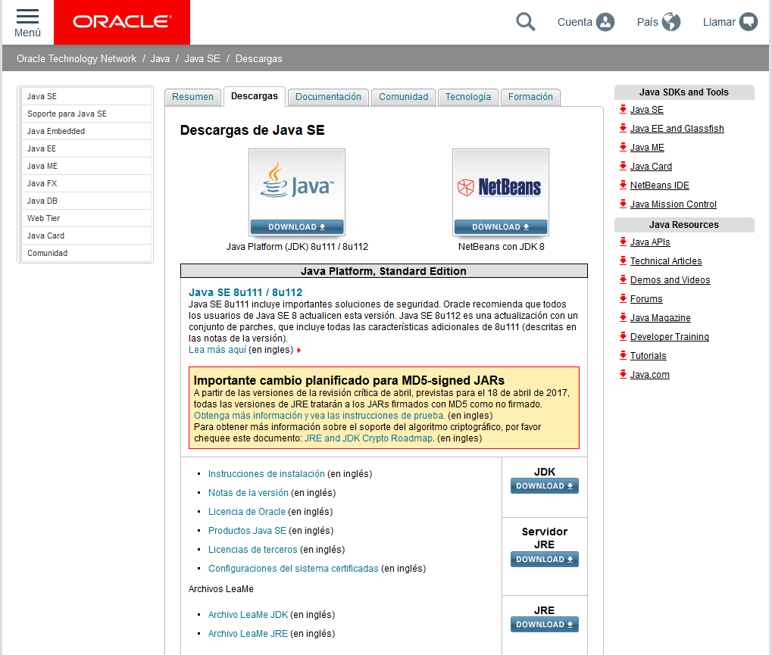

Ilustración 2 Página descarga NetBeans

1. En esta página se da clic en Down load con la imagen de java.

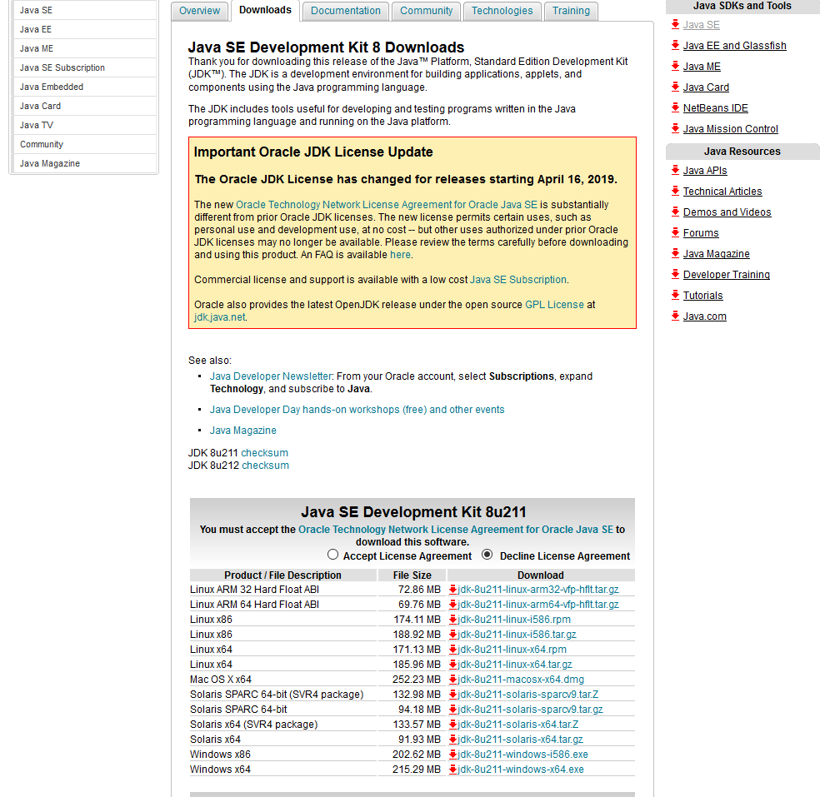

Ilustración 3Página descarga imagen Java

1. Posteriormente se aceptan los acuerdos de licencia y se da clic en la versión del sistema operativo con el que se cuente, en este caso se utiliza Windows de 64 bits.

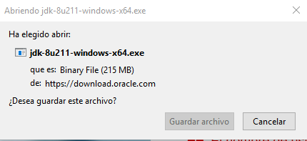

Ilustración 4 Guardar archivo en computador

1. Se guarda el archivo en el computador. Se ejecuta y en caso de requerirse se conceden permisos de administrador.

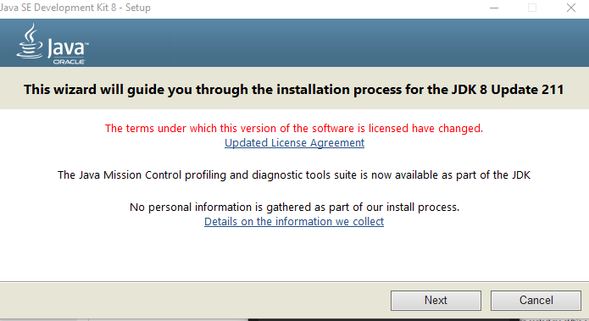

Ilustración 5 Ventana instalador java

1. Se presenta el instalador de java y se procede dando clic en siguiente.

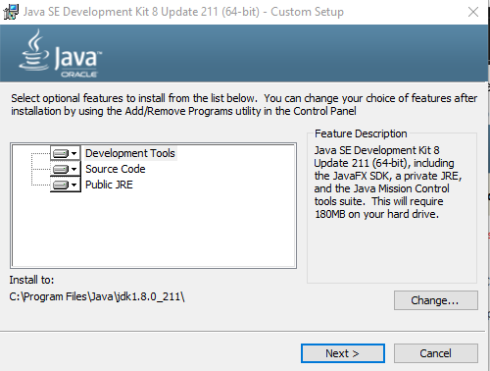

Ilustración 6 Selección características JDK, JRE

1. Seleccionan las características que irán con el JDK, al ser JSE también se instalará el JRE como se evidencia en la imagen anterior, se procede dando clic en siguiente.

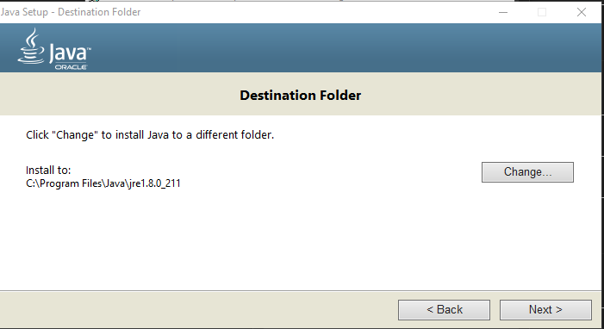

Ilustración 7 Selección carpeta destino Java

1. A la mitad de la instalación se instalará el JRE correspondiente, se procede dando clic en siguiente.

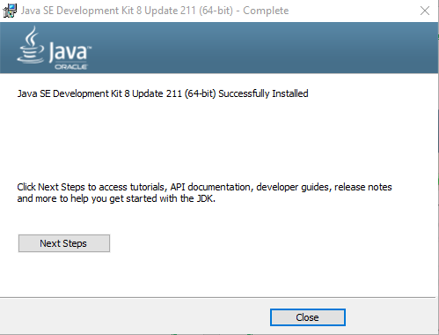

Ilustración 8 Finalizar la instalación Java

1. Al finalizar la instalación se finaliza la misma dando clic en cerrar.

Una vez se cuente con java instalado se procede con la instalación de NetBeans, su descarga se encuentra en la siguiente url:

* <https://netbeans.org/downloads/>

1. Dentro de esta página se selecciona el idioma del IDE por defecto en inglés, la plataforma, en la que se va a instalar por defecto Windows, y debe seleccionarse la versión completa del IDE, se encuentra en el campo All y se procede dando clic en Down load.

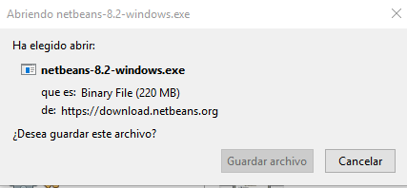

Ilustración 9 Guardar el archivo

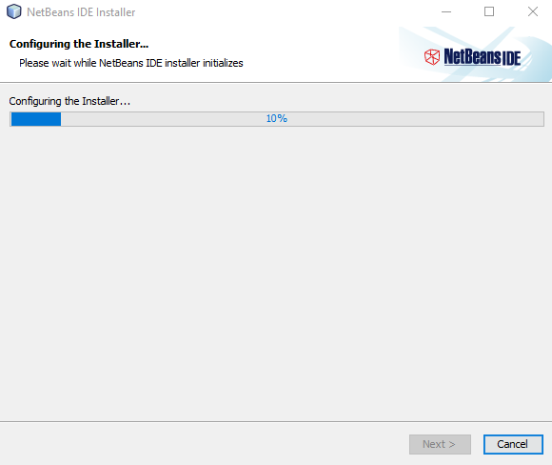

Ilustración 10 Configuración del instalador NetBeans

1. Al abrirse, NetBeans realiza una configuración del instalador.

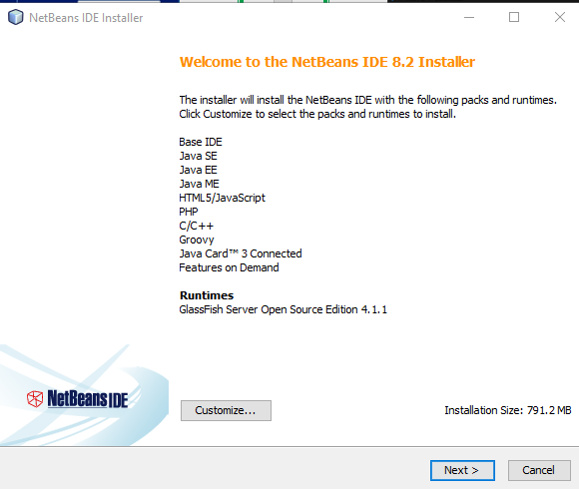

Ilustración 11 Características a instalar NetBeans

1. Posteriormente mostrará las características a instalar, en lo que se selecciona personalizar.

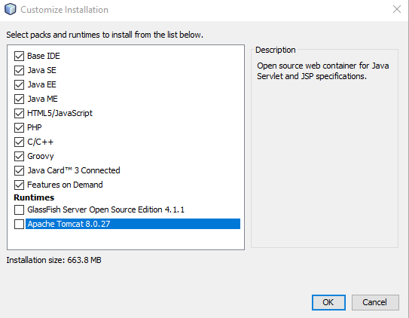

Ilustración 12 Selección de paquetes y servidores a instalar

1. En esta ventana se seleccionan los paquetes y servidores que se utilizaron en cuanto a paquetes, se seleccionan todos los disponibles de java y no se selecciona ningún servidor, puesto a que estos se instalarán posteriormente a la instalación de NetBeans, se da clic en ok y posteriormente en siguiente.

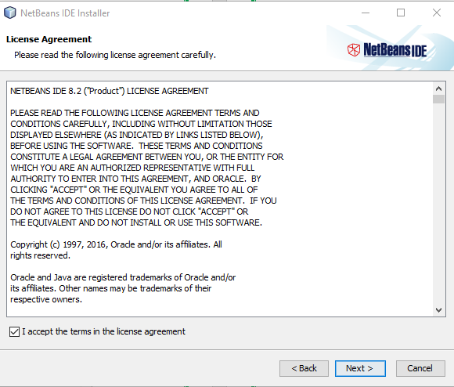

Ilustración 13 Aceptación de términos

1. En esta ventana se aceptan los términos y acuerdos de licencia y se da clic en siguiente.

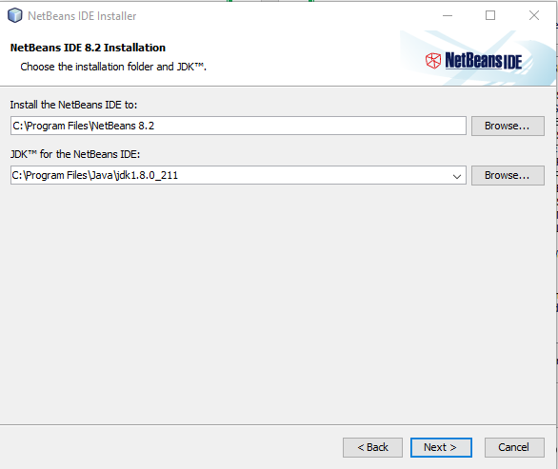

Ilustración 14 Selección de carpeta de instalación

1. Se seleccionan las carpetas de instalación de NetBeans y carpeta del JDK, esta última se cargará por defecto, pero en caso de que no deberá hacérselo, una vez puestas las carpetas se procede dando clic en siguiente.

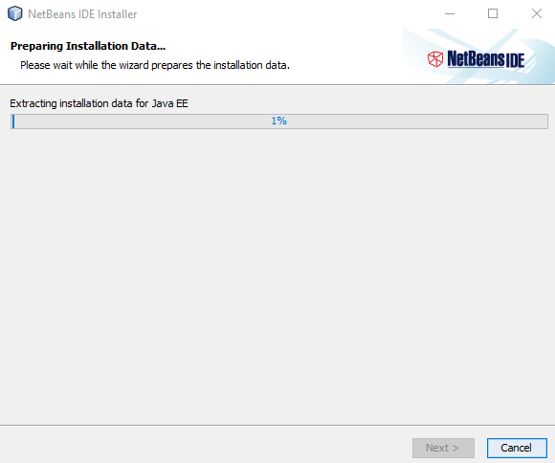

Ilustración 15 Instalación de paquetes seleccionados

1. Se instalarán todos los paquetes seleccionados previamente.

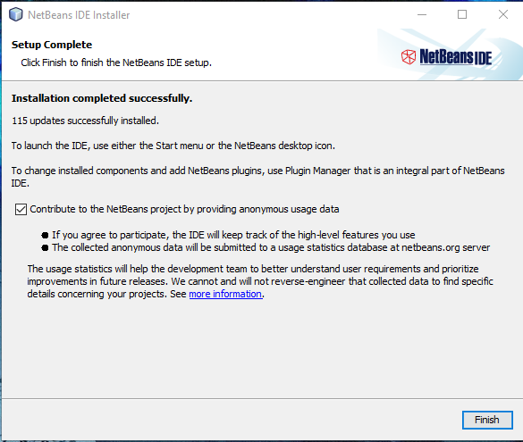

Ilustración 16 Finalización de la instalación

Al acabar la instalación solo se da clic en finalizar y listo, se ha concluido con la instalación de NetBeans.

# **INSTALACIÓN DE MYSQL**

1. Teniendo todo lo necesario para la programación de la aplicación, se requiere la instalación de un sistema gestor de base de datos, en este caso MySQL, se comienza dirigiéndose a la siguiente dirección:

* <https://www.apachefriends.org/es/download.html>

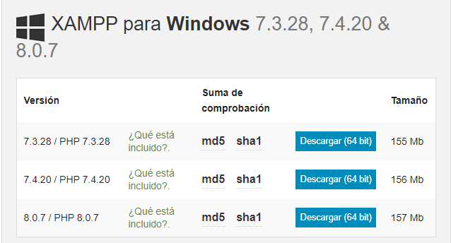

Ilustración 17 Selección del sistema operativo

1. Se selecciona el sistema operativo y clic en descarga la versión completa con 373.4M. Con la descarga finalizada, se procede a ejecutar el instalador, en caso de requerirse se conceden permisos de usuario seleccionamos las características que vamos a utilizar, en este caso MySQL y Apache.

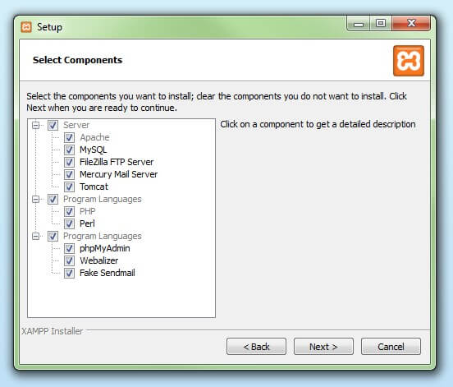

Ilustración 18 Características XAMPP

1. Aceptamos la dirección en la que vamos instalar nuestro programa.

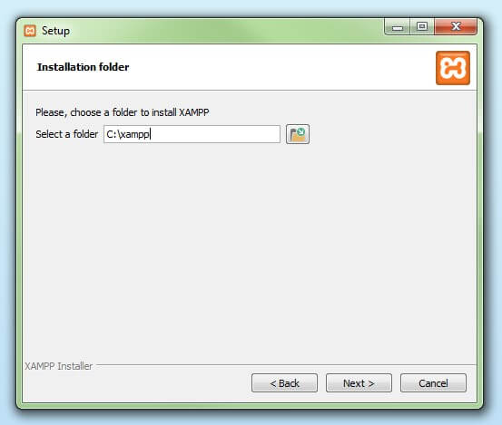

Ilustración 19 Dirección de instalación de XAMPP

1. El asistente extrae los componentes seleccionados y los guarda en el directorio escogido en un proceso que puede durar algunos minutos. El avance de la instalación se muestra como una barra de carga de color verde.

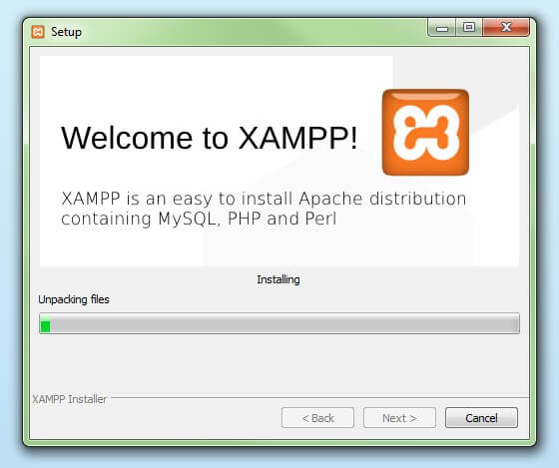

Ilustración 20 Paquetes MySQL a instalarse

1. Durante el proceso de instalación es frecuente que el asistente avise del bloqueo de Firewall. En la ventana de diálogo puedes marcar las casillas correspondientes para permitir la comunicación del servidor Apache en una red privada o en una red de trabajo. Recuerda que no se recomienda usarlo en una red pública.

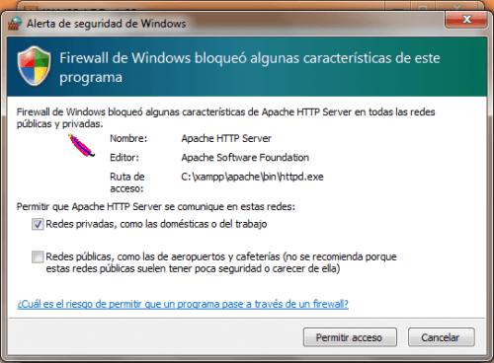

Ilustración 21 Seguridad de Windows

1. Una vez extraídos e instalados todos los componentes puedes cerrar el asistente con la tecla “Finish”. Para acceder inmediatamente al panel de control solo es necesario marcar la casilla que pregunta si deseamos hacerlo.

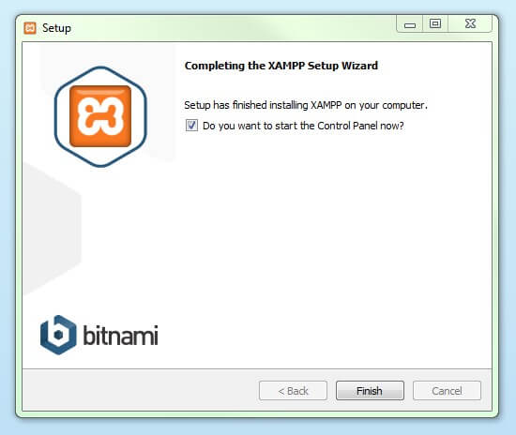

Ilustración 22 instalación completado

1. Panel de Control

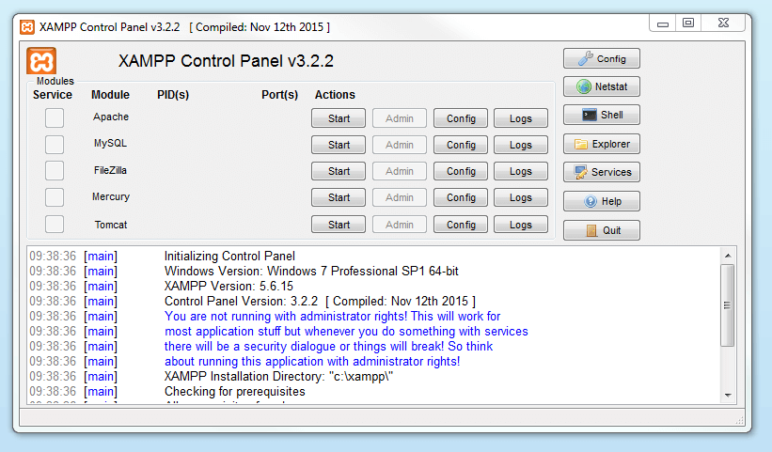

Ilustración 23 Configuraciones del Panel de control de XAMPP

1. En la parte superior se pueden iniciar o interrumpir los módulos de XAMPP por separado mediante los comandos “Start” y “Stop” bajo “Actions”. Los módulos que se activaron aparecen marcados en verde.

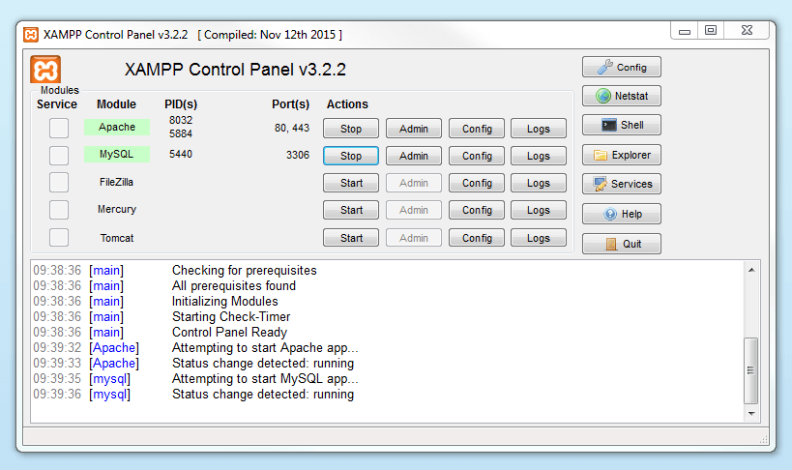

Ilustración 24 Panel de control

1. Características de la instalación realizada

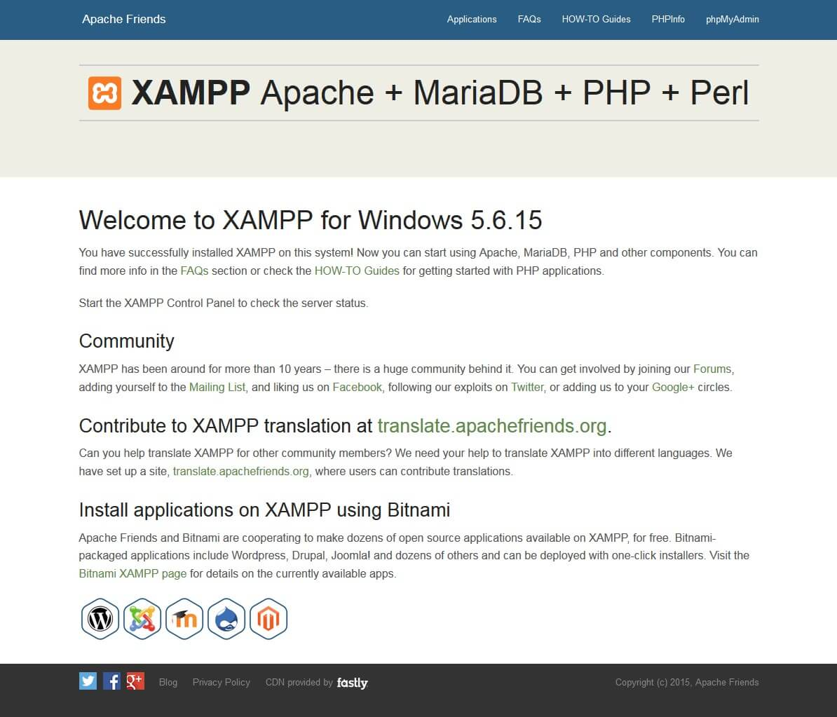

Ilustración 25 Características instalación realizada

1. En la siguiente ventana se colocará la contraseña de la aplicación, de igual forma es posible añadir uno o más usuarios con su nombre, host, rol y contraseña, esto de acuerdo a lo que se necesite. Posteriormente clic en siguiente.

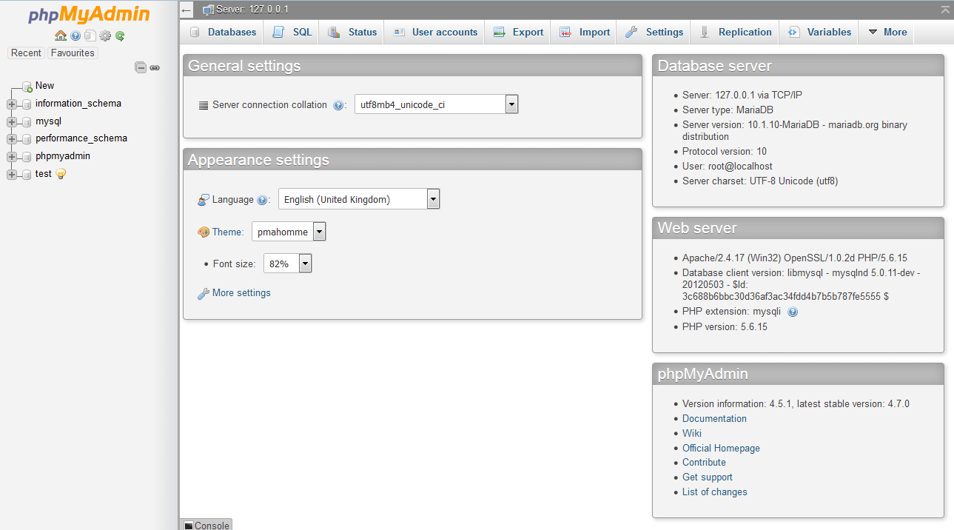

Ilustración 26 MySQL funcionando

# **DESARROLLO DE LA APLICACIÓN**

**BASE DE DATOS – POWER DESIGNER**

1. Crear un nuevo modelo conceptual en Power Designer.

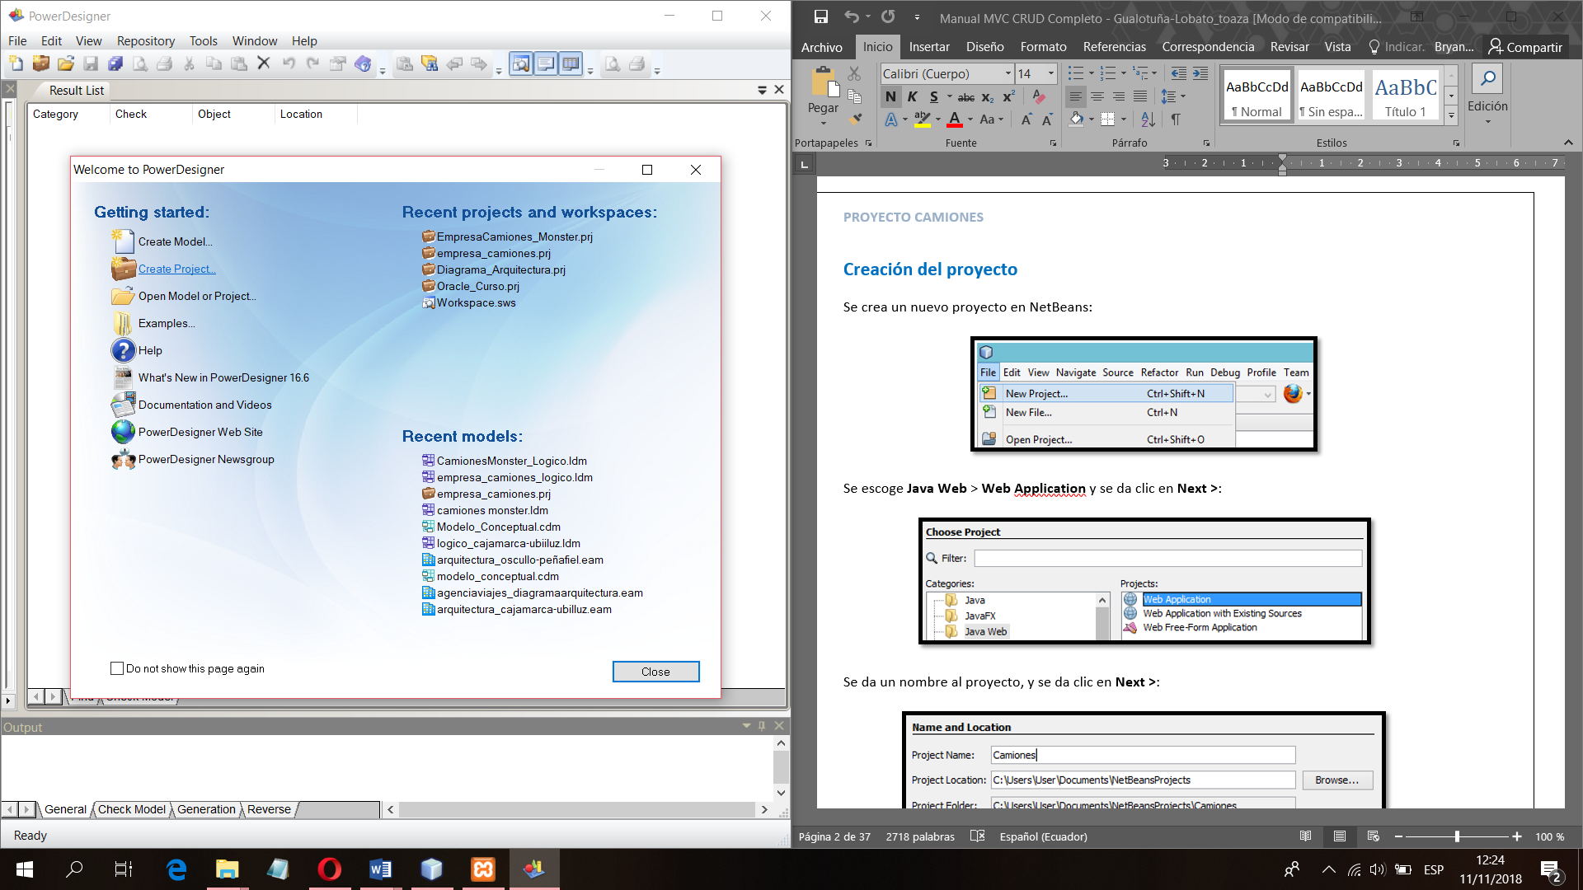

Ilustración 27 Modelado de base de datos 1

1. Dar nombre al modelo y ruta donde se guardará, aceptar.

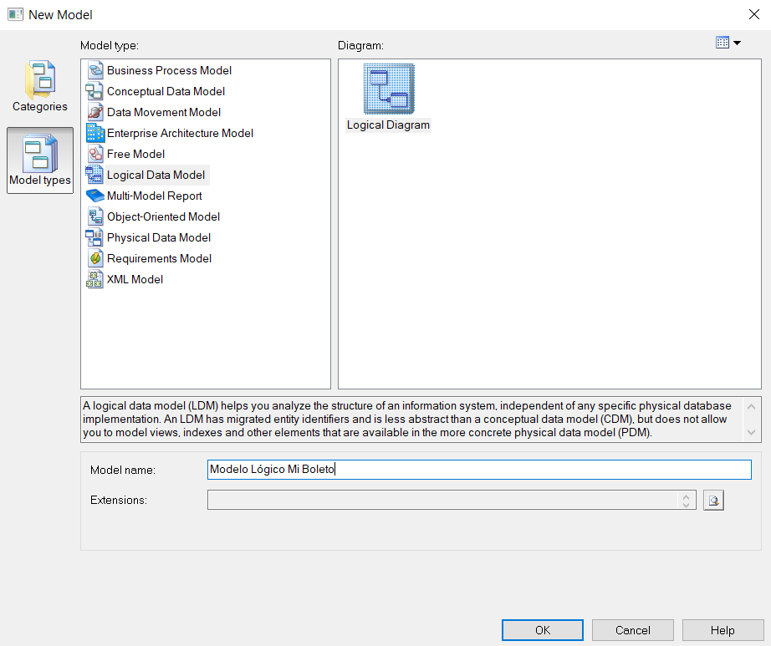

Ilustración 28 Modelado conceptual de base de datos

1. En el modelo agregar las entidades necesarias para la base de datos.
2. Cada entidad debe tener un nombre en singular y sus atributos deben ser atómicos.

El modelo conceptual se realiza en función a los requerimientos establecidos para el sistema “Banquito”, se termina con dos bases creadas que son: **core_bancario** y **banca_electronica**. El modelo permite la selección de distintos eventos en los que se establece varias localidades para que el cliente pueda adquirir los asientos que considere adecuado.

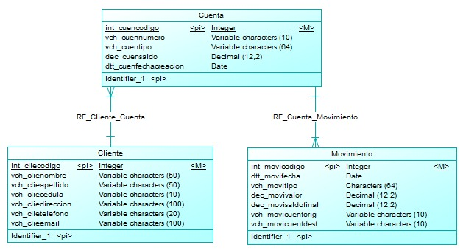

Ilustración 29 CDM Core Bancario

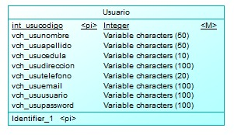

Ilustración 30 CDM Banca Electrónica

1. Posterior a la construcción del CDM, dirigirse a Tools y seleccionar Generate Logical Data Model

EL modelo lógico de la base de datos para el sistema de **Core Bancario** queda de la siguiente manera con dos bases de datos una para el: core_bancario y otro para la banca_electrónica.

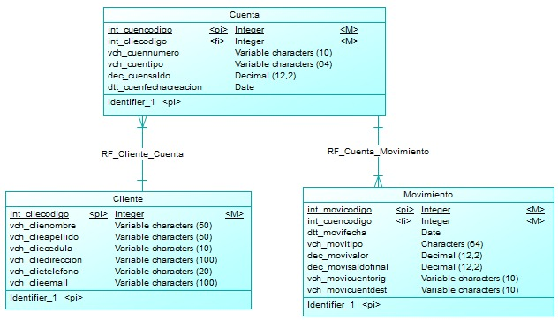

Ilustración 31 LDM Core Bank

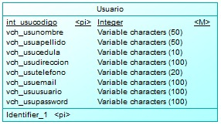

Ilustración 32 LDM Usuario

Una vez creados tanto los modelos: conceptual, lógico se crea el modelo físico

1. Ahora se procede a generar el modelo físico, para ello dentro del menú, ir a Tools y seleccionar la opción Generate Phisycal Data Model.

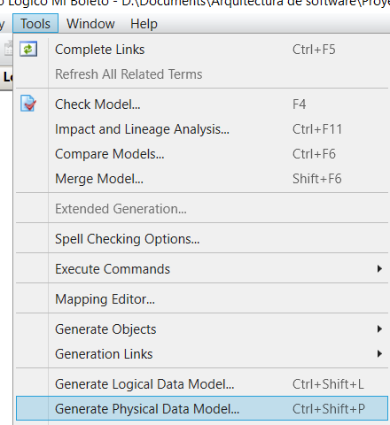

Ilustración 33 Modelado de base de datos 6

El modelo físico queda de la siguiente manera.

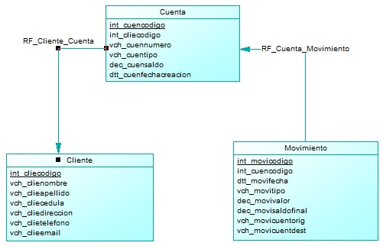

Ilustración 34 PDM Core Bancario

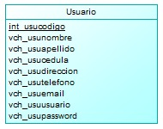

Ilustración 35 PDM Banca electrónica

. Se debe generar el script que será utilizado para la implementación de la base de datos en MySQL.

1. Ahora para generar los scripts de creación de la base de datos Ir a ***Base de Datos – Generar base de datos,*** para crear el script a utilizarse en MySQL.

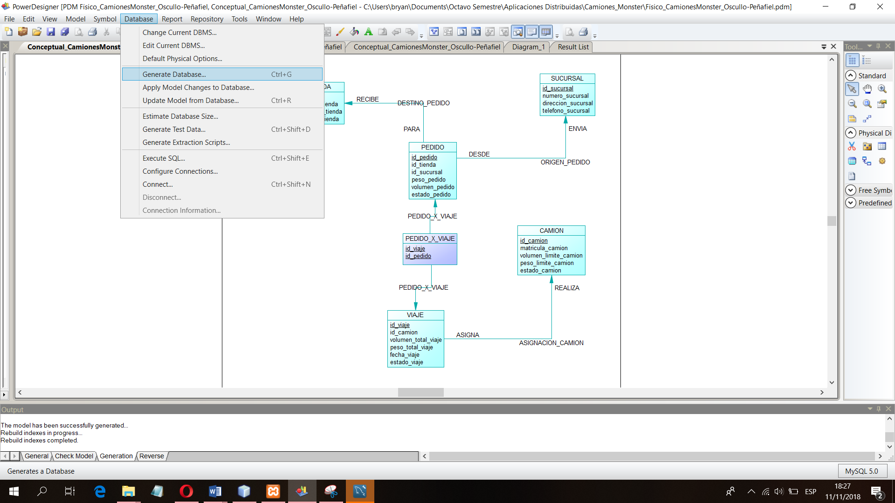

Ilustración 36 Modelado de base de datos 10

1. Especificar el nombre y la ruta donde se guardará el script de la base de datos, aceptar.

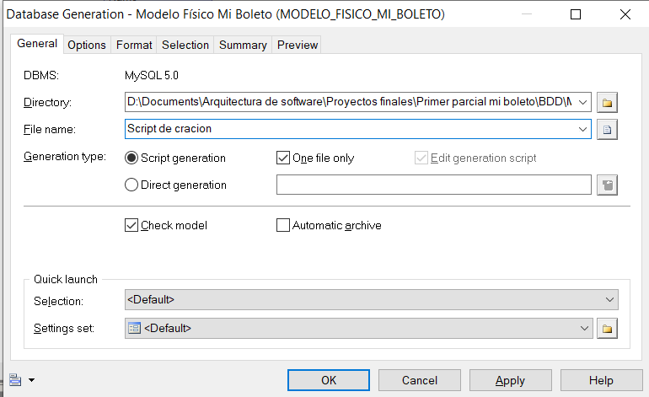

Ilustración 37 Scripts de creación 1

1. Verificar que los scritpts se han generado correctamente.

Banca electrónica

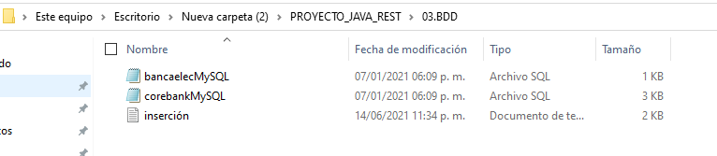

Ilustración 60 Scripts de creación BE

Core Bancario



Ilustración 38 Scripts de creación Core Bancario

1. Abrir MySQL en XAMPP y ejecutar una conexión con el usuario root y sin contraseña.

* Crear una nueva base de datos ***core***
* *Correr el script de inserción*

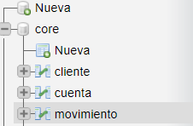

Ilustración 39 Configurar base de datos core

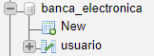

Ilustración 40 Configurar base de datos core_bancario

## **INSTALACIÓN DE PAYARA SERVER**

1. Dirigirse a la página oficial de Payara <https://www.payara.fish/downloads/payara-platform-community-edition/>

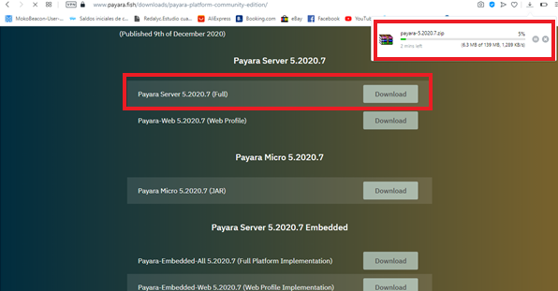

Ilustración 41 Descarga de Payara

1. Pegarlo en el disco C

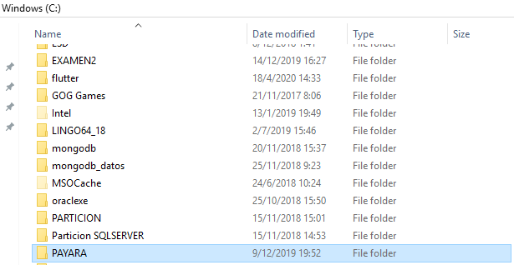

Ilustración 42 Payara en el Disco C

1. Dirigirse al NetBeans
2. Dirigirse a Servers y clic derecho Add Server

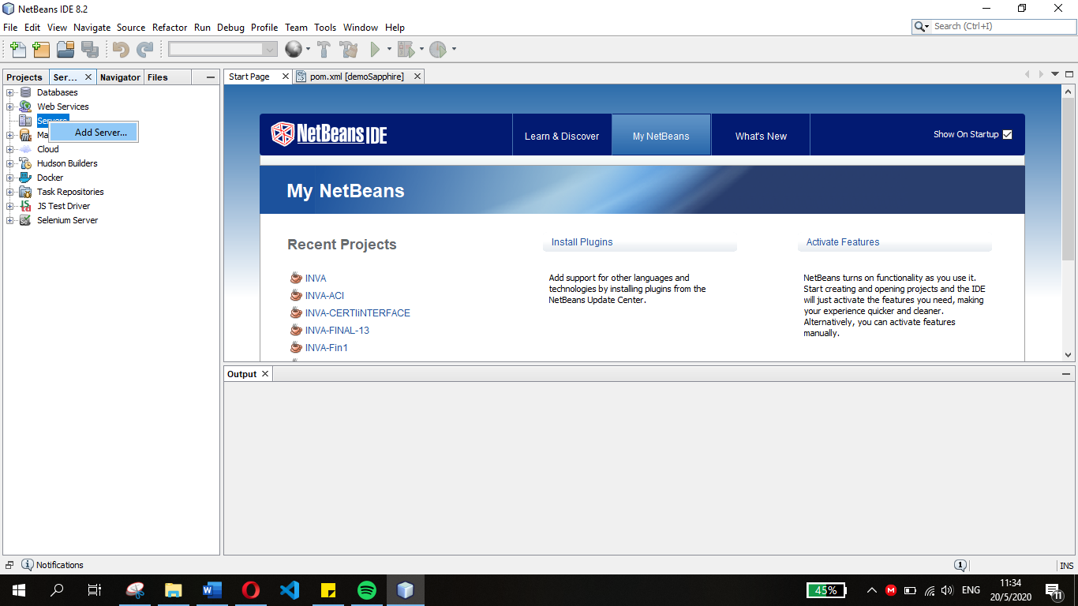

Ilustración 43 Add Server

1. Elegir Payara Server

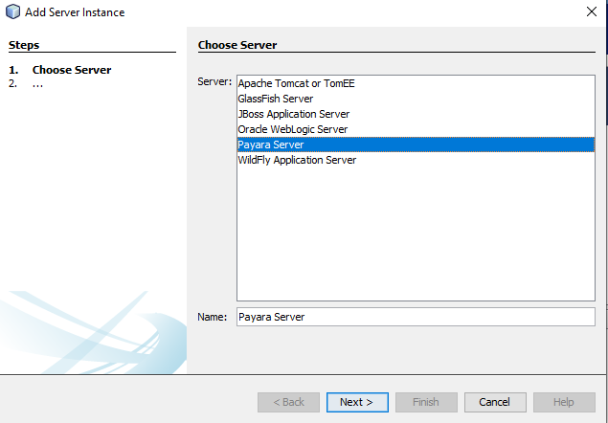

Ilustración 44 Insertar Payara

1. Seleccionar la ubicación del archivo descargado

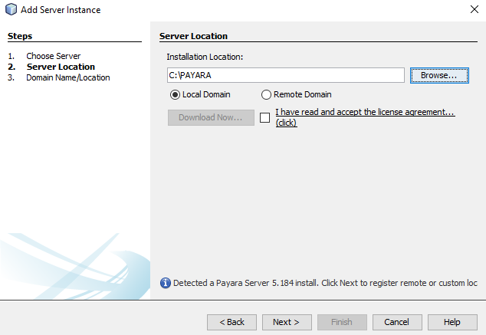

Ilustración 45 Ubicación de Payara en Netbeans

1. Dejar los valores por defecto y clic en Finish

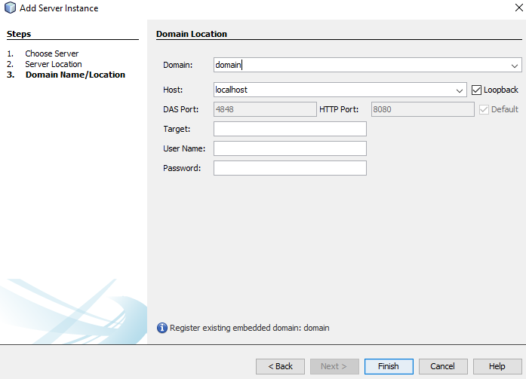

Ilustración 46 Dominio Payara

1. Se crea el logo de Payara Server

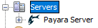

Ilustración 47 Ícono de Payara

1. Clic derecho sobre el ícono de Payara
2. Clic en Start
3. El servidor empezará a correr

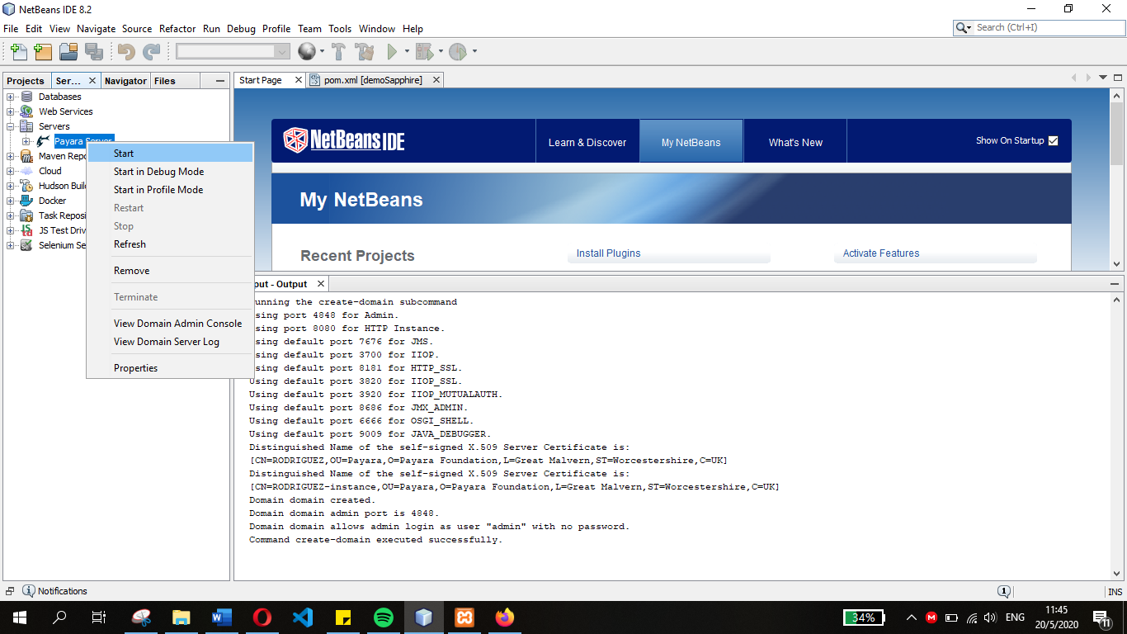

Ilustración 48 Payara Running

1. Ingresar a: <http://localhost:8080> y clic Administration Console

# **CONEXIÓN, BASE DE DATOS MYSQL – PAYARA**

**CREACIÓN DE LA CONEXIÓN**

1. En Netbeans, click derecho sobre las **DataBases**

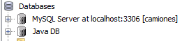

Ilustración 49 Configurar base de datos 3

1. Crear nueva conexión de base de datos, escoger MySQL y el driver correspondiente, preferible el conector de java 5.1.47 que mejor se adapta a la versión de base de datos 5.7 y la de ***Payara 5.182***

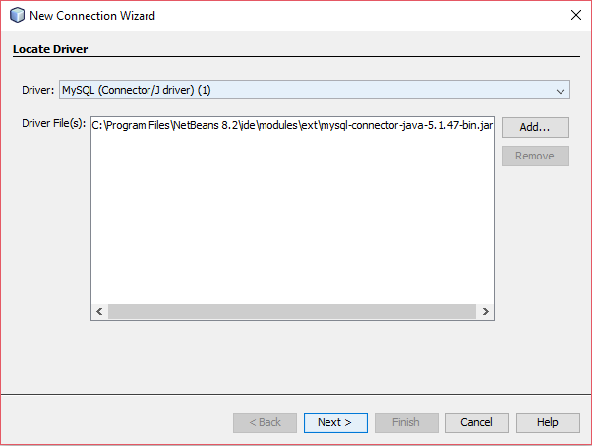

Ilustración 50 Configurar base de datos 4

1. Configurar la nueva conexión, copiar la ***JDBC URL,*** necesaria para el pool de conexión.

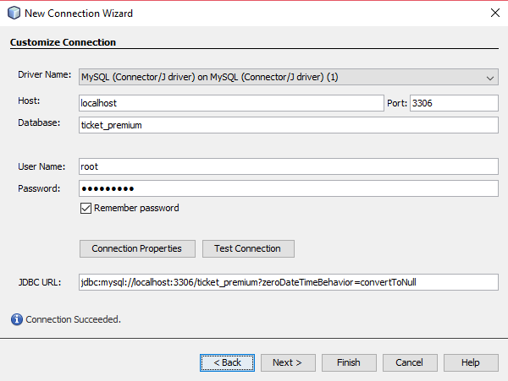

Ilustración 51 Configurar base de datos 5

1. Enlace con la Base de Datos core

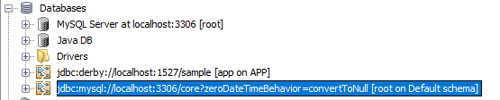

1. Ilustración 52 Configurar base de datos 6

# **SERVIDOR RESTFULL**

**CREACIÓN DEL PROYECTO**

1. Se crea un proyecto web Application con nombre **Proyecto_CoreBancario_RESTFULL_Server**.

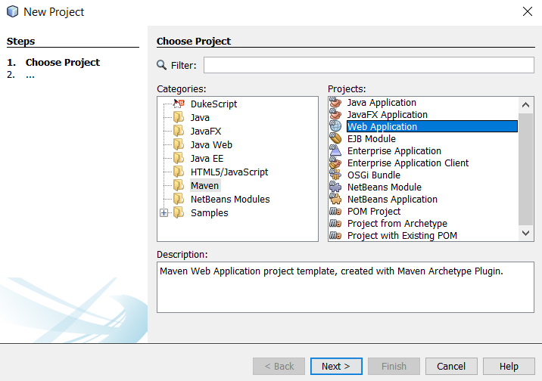

Ilustración 53 Servidor RESTFULL

**ESTRUCTURA**

1. Una vez creado el proyecto se crean los paquetes para tener una arquitectura multi capa.

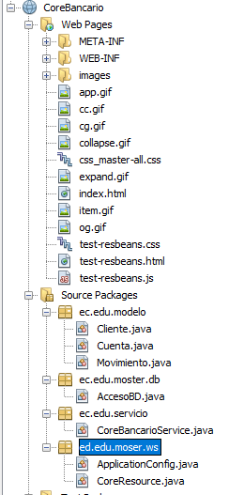

Ilustración 54 Estructura **Proyecto_CoreBancario_RESTFULL_Server**

**DESARROLLO**

## **DB**

1. Crear el paquete ec.edu.monster.db
2. Crear el archivo AccesoDB, que permite la conexión con la base de datos

|  |
| --- |
| package ec.edu.monster.db;  import java.sql.Connection;  import java.sql.DriverManager;  import java.sql.SQLException;  import java.util.logging.Level;  import java.util.logging.Logger;  public class AccesoDB {  public AccesoDB() {  }    public static Connection getConecction() throws SQLException  {  Connection cn = null;  try{  //Datos MySQL  String driver = "com.mysql.jdbc.Driver";  String url = "jdbc:mysql://localhost:3306/core_bancario";  String user = "root";  String pass = "123456";  //Cargar Driver a Memoria  Class.forName(driver).newInstance();  //Obtener el objeto Conecction  cn = DriverManager.getConnection(url,user,pass);  } catch (SQLException e) {  throw e;  }catch (ClassNotFoundException e) {  throw new SQLException("EEROR, no se encuentra el driver"+e);  } catch (Exception e) {  throw new SQLException("EEROR, no tiene acceso al servidor");  }  return cn;  }  } |

## **Modelo**

1. Crear el paquete ec.edu.monster.modelo
2. Clic derecho, seleccionar Entity Clases From Database

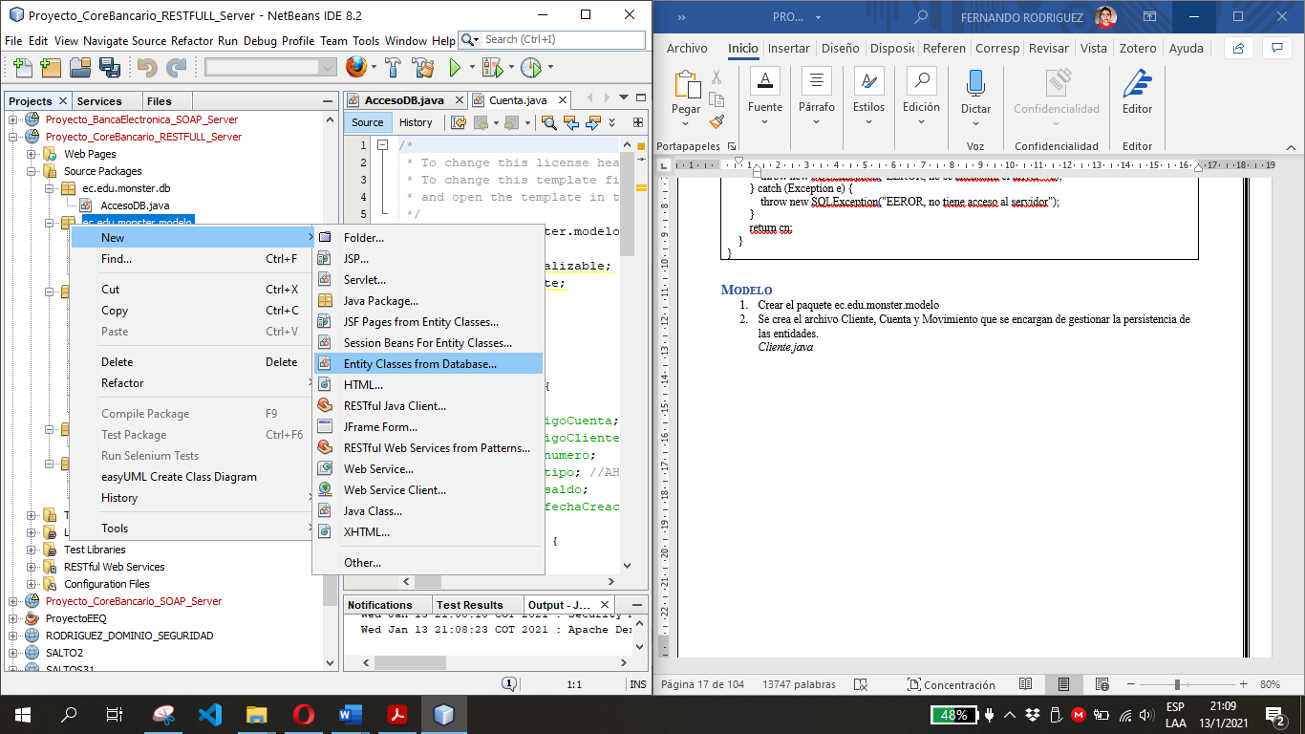

Ilustración 55 Entity class

1. Seleccionar new DataSource
2. Clic en Database Connection, agregar los datos de la base
3. Clic en Finish

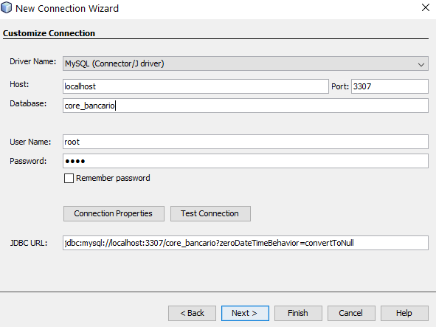

Ilustración 56 Conexión Wizard

1. Colocar el nombre del JNDI
2. Clic en OK

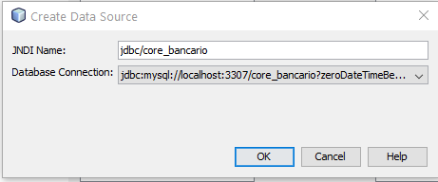

Ilustración 57 DataSource

1. Se mostrarán todas las tablas de nuestra base de datos

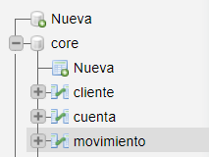

Ilustración 58 Bases MySQL

1. Clic en add all

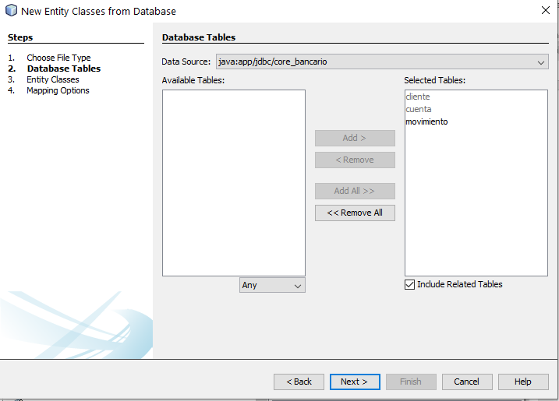

Ilustración 59 Tablas

1. Clic en Next

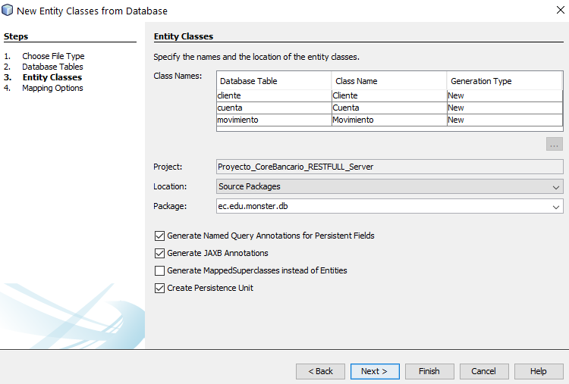

Ilustración 60 Entity Classes

1. Clic en Next
2. Seleccionar lazy
3. Seleccionar java.util.List

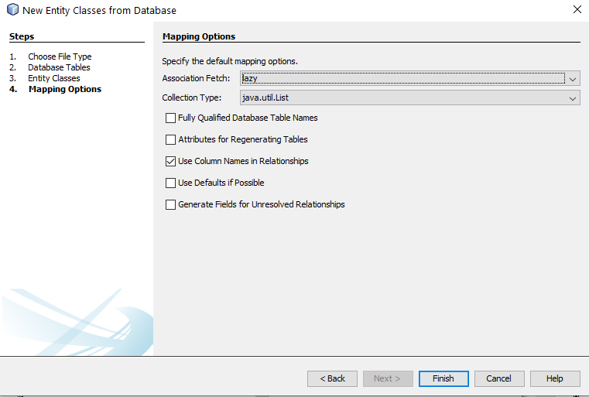

Ilustración 61 Mapping Options

1. Clic en Finish
2. Se crea el archivo Cliente, Cuenta y Movimiento que se encargan de gestionar la persistencia de las entidades.

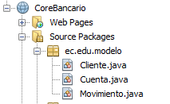

Ilustración 62 Clases en modelo

*Cliente.java*

|  |
| --- |
| package ec.edu.monster.modelo;  import java.io.Serializable;  public class Cliente{    private int codigoCliente;  private String nombre;  private String apellido;  private String cedula;  private String direccion;  private String telefono;  private String email;  public Cliente() {  }  public Cliente(int codigoCliente, String nombre, String apellido, String cedula, String direccion, String telefono, String email) {  this.codigoCliente = codigoCliente;  this.nombre = nombre;  this.apellido = apellido;  this.cedula = cedula;  this.direccion = direccion;  this.telefono = telefono;  this.email = email;  }  public int getCodigoCliente() {  return codigoCliente;  }  public void setCodigoCliente(int codigoCliente) {  this.codigoCliente = codigoCliente;  }  public String getNombre() {  return nombre;  }  public void setNombre(String nombre) {  this.nombre = nombre;  }  public String getApellido() {  return apellido;  }  public void setApellido(String apellido) {  this.apellido = apellido;  }  public String getCedula() {  return cedula;  }  public void setCedula(String cedula) {  this.cedula = cedula;  }  public String getDireccion() {  return direccion;  }  public void setDireccion(String direccion) {  this.direccion = direccion;  }  public String getTelefono() {  return telefono;  }  public void setTelefono(String telefono) {  this.telefono = telefono;  }  public String getEmail() {  return email;  }  public void setEmail(String email) {  this.email = email;  }  @Override  public String toString() {  return "Cliente{" + "codigoCliente=" + codigoCliente + ", nombre=" + nombre + ", apellido=" + apellido + ", cedula=" + cedula + ", direccion=" + direccion + ", telefono=" + telefono + ", email=" + email + '}';  }    } |

*Cuenta.java*

|  |
| --- |
| package ec.edu.monster.modelo;  import java.io.Serializable;  import java.util.Date;  public class Cuenta{    private int codigoCuenta;  private int codigoCliente;  private String numero;  private String tipo; //AHORROS - CORRIENTE - INVERION  private double saldo;  private String fechaCreacion;  public Cuenta() {  }  public Cuenta(int codigoCuenta, int codigoCliente, String numero, String tipo, double saldo, String fechaCreacion) {  this.codigoCuenta = codigoCuenta;  this.codigoCliente = codigoCliente;  this.numero = numero;  this.tipo = tipo;  this.saldo = saldo;  this.fechaCreacion = fechaCreacion;  }  public int getCodigoCuenta() {  return codigoCuenta;  }  public void setCodigoCuenta(int codigoCuenta) {  this.codigoCuenta = codigoCuenta;  }  public int getCodigoCliente() {  return codigoCliente;  }  public void setCodigoCliente(int codigoCliente) {  this.codigoCliente = codigoCliente;  }  public String getNumero() {  return numero;  }  public void setNumero(String numero) {  this.numero = numero;  }  public String getTipo() {  return tipo;  }  public void setTipo(String tipo) {  this.tipo = tipo;  }  public double getSaldo() {  return saldo;  }  public void setSaldo(double saldo) {  this.saldo = saldo;  }  public String getFechaCreacion() {  return fechaCreacion;  }  public void setFechaCreacion(String fechaCreacion) {  this.fechaCreacion = fechaCreacion;  }  @Override  public String toString() {  return "Cuenta{" + "codigoCuenta=" + codigoCuenta + ", codigoCliente=" + codigoCliente + ", numero=" + numero + ", tipo=" + tipo + ", saldo=" + saldo + ", fechaCreacion=" + fechaCreacion + '}';  }  } |

*Movimiento.java*

|  |
| --- |
| package ec.edu.monster.modelo;  import java.io.Serializable;  import java.util.Date;  import java.sql.Timestamp;  public class Movimiento{  private int codigoMovimiento;  private int codigoCuenta;  private String fecha;  private String tipo; //CREDITO - DEBITO  private double valor;  private double saldoFinal;  private String cuentaOrigen;  private String cuentaDestino;  public Movimiento() {  }  public Movimiento(int codigoMovimiento, int codigoCuenta, String fecha, String tipo, double valor, double saldoFinal, String cuentaOrigen, String cuentaDestino) {  this.codigoMovimiento = codigoMovimiento;  this.codigoCuenta = codigoCuenta;  this.fecha = fecha;  this.tipo = tipo;  this.valor = valor;  this.saldoFinal = saldoFinal;  this.cuentaOrigen = cuentaOrigen;  this.cuentaDestino = cuentaDestino;  }  public int getCodigoMovimiento() {  return codigoMovimiento;  }  public void setCodigoMovimiento(int codigoMovimiento) {  this.codigoMovimiento = codigoMovimiento;  }  public int getCodigoCuenta() {  return codigoCuenta;  }  public void setCodigoCuenta(int codigoCuenta) {  this.codigoCuenta = codigoCuenta;  }  public String getFecha() {  return fecha;  }  public void setFecha(String fecha) {  this.fecha = fecha;  }  public String getTipo() {  return tipo;  }  public void setTipo(String tipo) {  this.tipo = tipo;  }  public double getValor() {  return valor;  }  public void setValor(double valor) {  this.valor = valor;  }  public double getSaldoFinal() {  return saldoFinal;  }  public void setSaldoFinal(double saldoFinal) {  this.saldoFinal = saldoFinal;  }  public String getCuentaOrigen() {  return cuentaOrigen;  }  public void setCuentaOrigen(String cuentaOrigen) {  this.cuentaOrigen = cuentaOrigen;  }  public String getCuentaDestino() {  return cuentaDestino;  }  public void setCuentaDestino(String cuentaDestino) {  this.cuentaDestino = cuentaDestino;  }  @Override  public String toString() {  return "Movimiento{" + "codigoMovimiento=" + codigoMovimiento + ", codigoCuenta=" + codigoCuenta + ", fecha=" + fecha + ", tipo=" + tipo + ", valor=" + valor + ", saldoFinal=" + saldoFinal + ", cuentaOrigen=" + cuentaOrigen + ", cuentaDestino=" + cuentaDestino + '}';  } |

## ***SERVICIO RESTFULL***

1. Clic derecho en el proyecto
2. Seleccionar Restful Web Services from Patterns

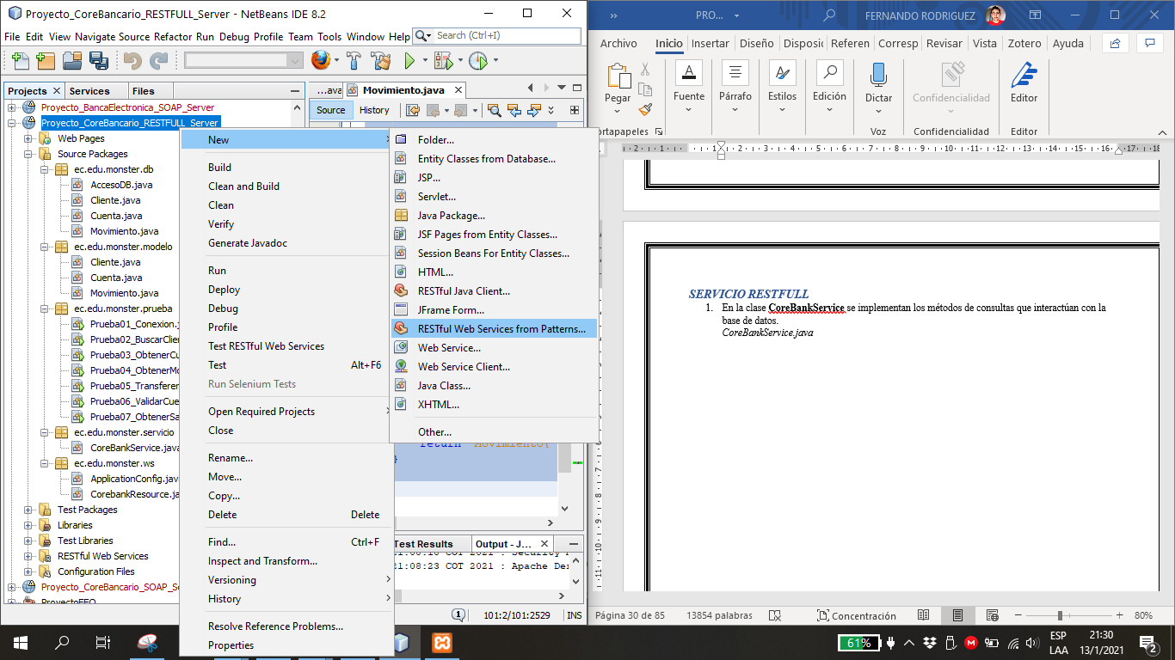

Ilustración 63 Restfull Services from Patterns

1. Seleccionar Simple Root Resource

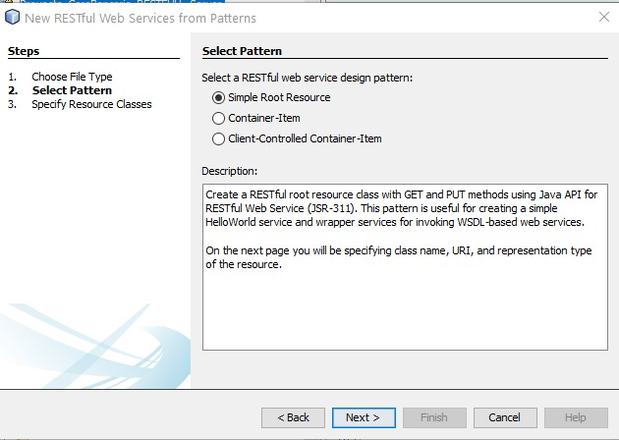

1. Especificar los recursos para las clases
2. Seleccionar el paquete

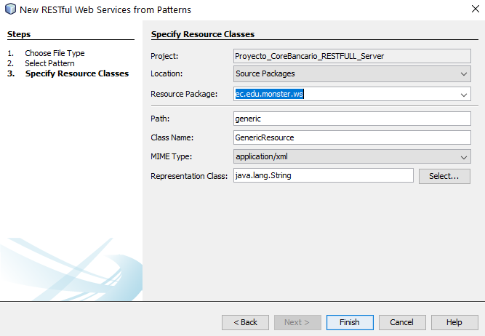

Ilustración 64 Resousrces Classes

1. Clic en Finish
2. Se crea en el paquete dos archivos

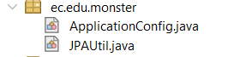

Ilustración 65 ec.edu.moster.ws

*Código*

*ApplicationConfig.java*

|  |
| --- |
| package ec.edu.monster.ws;  import java.util.Set;  import javax.ws.rs.core.Application;  /**  *  * @author kevin  */  @javax.ws.rs.ApplicationPath("webresources")  public class ApplicationConfig extends Application {  @Override  public Set<Class<?>> getClasses() {  Set<Class<?>> resources = new java.util.HashSet<>();  addRestResourceClasses(resources);  return resources;  }  /**  * Do not modify addRestResourceClasses() method.  * It is automatically populated with  * all resources defined in the project.  * If required, comment out calling this method in getClasses().  */  private void addRestResourceClasses(Set<Class<?>> resources) {  resources.add(ec.edu.monster.ws.CorebankResource.class);  }    } |

*Código*

*CorebankResource.java*

|  |
| --- |
| package ec.edu.monster.ws;  import ec.edu.monster.modelo.Cliente;  import ec.edu.monster.modelo.Cuenta;  import ec.edu.monster.modelo.Movimiento;  import ec.edu.monster.servicio.CoreBankService;  import java.util.ArrayList;  import java.util.List;  import javax.ws.rs.core.Context;  import javax.ws.rs.core.UriInfo;  import javax.ws.rs.Consumes;  import javax.ws.rs.Produces;  import javax.ws.rs.GET;  import javax.ws.rs.Path;  import javax.ws.rs.PUT;  import javax.ws.rs.PathParam;  import javax.ws.rs.core.MediaType;  /**  * REST Web Service  *  * @author kevin  */  @Path("corebank")  public class CorebankResource {  @Context  private UriInfo context;  /**  * Creates a new instance of CorebankResource  */  public CorebankResource() {  }  /**  * Retrieves representation of an instance of ec.edu.monster.ws.CorebankResource  * @return an instance of java.lang.String  */  @GET  @Produces(MediaType.APPLICATION_JSON)  public String getJson() {  //TODO return proper representation object  throw new UnsupportedOperationException();  }  /**  * PUT method for updating or creating an instance of CorebankResource  * @param content representation for the resource  */  @PUT  @Consumes(MediaType.APPLICATION_JSON)  public void putJson(String content) {  }    //////////////////// SERVICIOS //////////////////////    /**  * Buscar Cliente  * @param cedula  * @param cuenta  * @return cliente  */  @GET  @Path("/buscarCliente/{cedula}/{cuenta}")  @Produces(MediaType.APPLICATION_JSON)  public Cliente buscarCliente(@PathParam("cedula") String cedula,@PathParam("cuenta") String cuenta) {  Cliente cliente;  try{  CoreBankService service = new CoreBankService();  cliente = service.buscarCliente(cedula,cuenta);  }catch(Exception e){  cliente = null;  }  return cliente;  }      /**  * Obtener Cuentas  * @param cedula  * @return lista  */  @GET  @Path("/obtenerCuentas/{cedula}")  @Produces(MediaType.APPLICATION_JSON)  public List<Cuenta> obtenerCuentas(@PathParam("cedula") String cedula) {  List <Cuenta> lista;  try{  CoreBankService service = new CoreBankService();  lista = service.obtenerCuentas(cedula);  }catch(Exception e){  lista = new ArrayList<>();  lista = null;  }  return lista;  }    /**  * Obtener Movimientos  * @param cuenta  * @return lista  */  @GET  @Path("/obtenerMovimientos/{cuenta}")  @Produces(MediaType.APPLICATION_JSON)  public List<Movimiento> obtenerMovimientos(@PathParam("cuenta") String cuenta) {  List <Movimiento> lista;  try{  CoreBankService service = new CoreBankService();  lista = service.obtenerMovimientos(cuenta);  }catch(Exception e){  lista = null;  }  return lista;  }    /**  * Obtener Saldo Cuenta  * @param cuenta  * @return saldo  */  @GET  @Path("/obtenerSaldoCuenta/{cuenta}")  @Produces(MediaType.APPLICATION_JSON)  public double obtenerSaldoCuenta(@PathParam("cuenta") String cuenta) {  double saldo = 0;  try{  CoreBankService service = new CoreBankService();  saldo = service.obtenerSaldoCuenta(cuenta);  }catch(Exception e){  saldo = -1;  }  return saldo;  }    /**  * Obtener Cliente Destino  * @param cuenta  * @return c  */  @GET  @Path("/obtenerClienteDestino/{cuenta}")  @Produces(MediaType.APPLICATION_JSON)  public Cliente obtenerClienteDestino(@PathParam("cuenta") String cuenta) {  Cliente c;  try{  CoreBankService service = new CoreBankService();  c = service.obtenerClienteDestino(cuenta);  }catch(Exception e){  c = null;  }  return c;  }    /**  * Transferir Dinero  * @param cuentaOrig  * @param monto  * @param cuentaDest  * @return trans  */  @GET  @Path("/transferirDinero/{cuentaOrig}/{monto}/{cuentaDest}")  @Produces(MediaType.APPLICATION_JSON)  public boolean transferirDinero(@PathParam("cuentaOrig") String cuentaOrig,@PathParam("monto") double monto,@PathParam("cuentaDest") String cuentaDest) {  boolean trans;  System.out.println("CO: "+cuentaOrig+ " / MONTO :"+monto+ " / CD :"+cuentaDest);  try{  CoreBankService service = new CoreBankService();  trans = service.transferirDinero(cuentaOrig,monto,cuentaDest);  }catch(Exception e){  trans = false;  }  return trans;  }    } |

1. Para probar el servicio, clic derecho sobre el proyecto
2. Seleccionar TestRestFullWebService

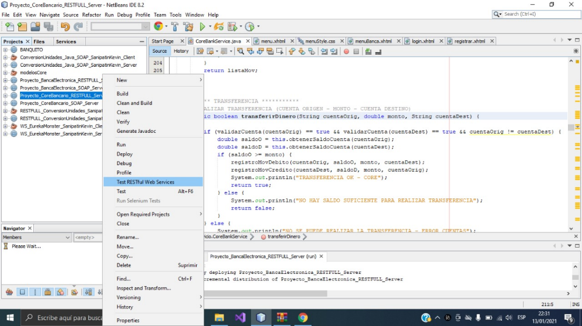

Ilustración 66 Seleccionar Test

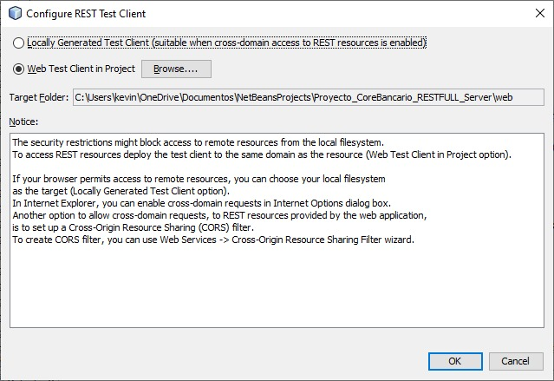

Ilustración 67 Configure REST Test Client

|  |
| --- |
| package ec.edu.monster.prueba;  import ec.edu.monster.modelo.Cliente;  import ec.edu.monster.modelo.Movimiento;  import ec.edu.monster.servicio.CoreBankService;  import java.util.List;  public class Prueba02_BuscarCliente {    public static void main(String[] args) {  try{  //DATOS  String cedula="1723763916";  String cuenta="0000000001";  //PROCESO  CoreBankService service = new CoreBankService();  Cliente c = new Cliente();  c = service.buscarCliente(cedula, cuenta);  if(c != null){    System.out.println("CONSULTA OK");  System.out.println(c.toString());  }else{  System.out.println("ERROR DE CONSULTA");  }  }catch(Exception e){  e.printStackTrace();  }  }  } |

Prueba03_ObtenerCuentas.java

|  |
| --- |
| package ec.edu.monster.prueba;  import ec.edu.monster.modelo.Cuenta;  import ec.edu.monster.servicio.CoreBankService;  import java.util.ArrayList;  import java.util.List;  public class Prueba03_ObtenerCuentas {    public static void main(String[] args) {    try{    //DATOS  String cedula="1723763916";    //PROCESO  CoreBankService service = new CoreBankService();  List <Cuenta> listaC = new ArrayList<Cuenta>();  listaC = service.obtenerCuentas(cedula);  if(listaC != null){  System.out.println("OBTENCION DE CUENTAS OK");  }else{  System.out.println("ERROR AL OBTENER CUENTAS");  }  }catch(Exception e){  e.printStackTrace();  }  }  } |

Prueba04_ObtenerMovimientos.java

|  |
| --- |
| package ec.edu.monster.prueba;  import ec.edu.monster.modelo.Movimiento;  import ec.edu.monster.servicio.CoreBankService;  import java.util.ArrayList;  import java.util.List;  public class Prueba04_ObtenerMovimientos {    public static void main(String[] args) {    try{    //DATOS  String cuenta="0100000001";    //PROCESO  CoreBankService service = new CoreBankService();  List <Movimiento> listaM = new ArrayList<Movimiento>();  listaM = service.obtenerMovimientos(cuenta);  if(listaM.isEmpty()){  System.out.println("ERROR AL OBTENER MOVIMIENTOS");  }else{  System.out.println("OBTENCION DE MOVIMIENTOS OK");  }  }catch(Exception e){  e.printStackTrace();  }  }  } |

Prueba05_Transferencia.java

|  |
| --- |
| package ec.edu.monster.prueba;  import ec.edu.monster.modelo.Movimiento;  import ec.edu.monster.servicio.CoreBankService;  import java.util.ArrayList;  import java.util.List;  public class Prueba05_Transferencia {    public static void main(String[] args) {    try{    //DATOS  String cuentaOrig="0000000001";  String cuentaDest="0100000001";  double monto = 60;    //PROCESO  CoreBankService service = new CoreBankService();  Boolean aux = service.transferirDinero(cuentaOrig,monto,cuentaDest);  if(aux==false){  System.out.println("ERROR DE TRANSFERENCIA");  }else{  System.out.println("TRANSFERENCIA OK");  }  }catch(Exception e){  e.printStackTrace();  }  }  } |

Prueba06_ValidarCuenta.java

|  |
| --- |
| package ec.edu.monster.prueba;  import ec.edu.monster.servicio.CoreBankService;  /**  *  * @author kevin  */  public class Prueba06_ValidarCuenta {    public static void main(String[] args) {    try{    //DATOS  String cuenta="00100003";  //PROCESO  CoreBankService service = new CoreBankService();  boolean c = service.validarCuenta(cuenta);  if(c == true){  System.out.println("CUENTA OK");  }else{  System.out.println("LA CUENTA NO EXISTE");  }  }catch(Exception e){  e.printStackTrace();  }  }  } |

Prueba07_ObtenerSaldoCuenta.java

|  |
| --- |
| package ec.edu.monster.prueba;  import ec.edu.monster.servicio.CoreBankService;  public class Prueba07_ObtenerSaldoCuenta {    public static void main(String[] args) {    try{    //DATOS  String cuenta = "0100000001";    //PROCESO  CoreBankService service = new CoreBankService();  double saldo = service.obtenerSaldoCuenta(cuenta);  if(saldo !=-1){  System.out.println("SI EXISTE: "+saldo);  }else{  System.out.println("LA CUENTA NO EXISTE");  }  }catch(Exception e){  e.printStackTrace();  }  }  } |

## ***Rest full web service***

1. En esta fase se procede a implementar los servicios RESTFULL
2. La estructura queda con los siguientes servicios

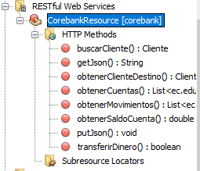

Ilustración 68 HTTP METHODS

1. Código

CorebankResource.jaca

|  |
| --- |
| package ec.edu.monster.ws;  import ec.edu.monster.modelo.Cliente;  import ec.edu.monster.modelo.Cuenta;  import ec.edu.monster.modelo.Movimiento;  import ec.edu.monster.servicio.CoreBankService;  import java.util.ArrayList;  import java.util.List;  import javax.ws.rs.core.Context;  import javax.ws.rs.core.UriInfo;  import javax.ws.rs.Consumes;  import javax.ws.rs.Produces;  import javax.ws.rs.GET;  import javax.ws.rs.Path;  import javax.ws.rs.PUT;  import javax.ws.rs.PathParam;  import javax.ws.rs.core.MediaType;  @Path("corebank")  public class CorebankResource {  @Context  private UriInfo context;  /**  * Creates a new instance of CorebankResource  */  public CorebankResource() {  }  /**  * Retrieves representation of an instance of ec.edu.monster.ws.CorebankResource  * @return an instance of java.lang.String  */  @GET  @Produces(MediaType.APPLICATION_JSON)  public String getJson() {  //TODO return proper representation object  throw new UnsupportedOperationException();  }  /**  * PUT method for updating or creating an instance of CorebankResource  * @param content representation for the resource  */  @PUT  @Consumes(MediaType.APPLICATION_JSON)  public void putJson(String content) {  }    //////////////////// SERVICIOS //////////////////////    /**  * Buscar Cliente  * @param cedula  * @param cuenta  * @return cliente  */  @GET  @Path("/buscarCliente/{cedula}/{cuenta}")  @Produces(MediaType.APPLICATION_JSON)  public Cliente buscarCliente(@PathParam("cedula") String cedula,@PathParam("cuenta") String cuenta) {  Cliente cliente;  try{  CoreBankService service = new CoreBankService();  cliente = service.buscarCliente(cedula,cuenta);  }catch(Exception e){  cliente = null;  }  return cliente;  }      /**  * Obtener Cuentas  * @param cedula  * @return lista  */  @GET  @Path("/obtenerCuentas/{cedula}")  @Produces(MediaType.APPLICATION_JSON)  public List<Cuenta> obtenerCuentas(@PathParam("cedula") String cedula) {  List <Cuenta> lista;  try{  CoreBankService service = new CoreBankService();  lista = service.obtenerCuentas(cedula);  }catch(Exception e){  lista = new ArrayList<>();  lista = null;  }  return lista;  }    /**  * Obtener Movimientos  * @param cuenta  * @return lista  */  @GET  @Path("/obtenerMovimientos/{cuenta}")  @Produces(MediaType.APPLICATION_JSON)  public List<Movimiento> obtenerMovimientos(@PathParam("cuenta") String cuenta) {  List <Movimiento> lista;  try{  CoreBankService service = new CoreBankService();  lista = service.obtenerMovimientos(cuenta);  }catch(Exception e){  lista = null;  }  return lista;  }    /**  * Obtener Saldo Cuenta  * @param cuenta  * @return saldo  */  @GET  @Path("/obtenerSaldoCuenta/{cuenta}")  @Produces(MediaType.APPLICATION_JSON)  public double obtenerSaldoCuenta(@PathParam("cuenta") String cuenta) {  double saldo = 0;  try{  CoreBankService service = new CoreBankService();  saldo = service.obtenerSaldoCuenta(cuenta);  }catch(Exception e){  saldo = -1;  }  return saldo;  }    /**  * Obtener Cliente Destino  * @param cuenta  * @return c  */  @GET  @Path("/obtenerClienteDestino/{cuenta}")  @Produces(MediaType.APPLICATION_JSON)  public Cliente obtenerClienteDestino(@PathParam("cuenta") String cuenta) {  Cliente c;  try{  CoreBankService service = new CoreBankService();  c = service.obtenerClienteDestino(cuenta);  }catch(Exception e){  c = null;  }  return c;  }    /**  * Transferir Dinero  * @param cuentaOrig  * @param monto  * @param cuentaDest  * @return trans  */  @GET  @Path("/transferirDinero/{cuentaOrig}/{monto}/{cuentaDest}")  @Produces(MediaType.APPLICATION_JSON)  public boolean transferirDinero(@PathParam("cuentaOrig") String cuentaOrig,@PathParam("monto") double monto,@PathParam("cuentaDest") String cuentaDest) {  boolean trans;  System.out.println("CO: "+cuentaOrig+ " / MONTO :"+monto+ " / CD :"+cuentaDest);  try{  CoreBankService service = new CoreBankService();  trans = service.transferirDinero(cuentaOrig,monto,cuentaDest);  }catch(Exception e){  trans = false;  }  return trans;  }    } |

1. Para probar el servicio web, clic derecho
2. Clic Test Web Service
3. Se muestra la página donde se prueba los servicios generados

## **Proyecto_BancaElectronica_RESTFULL_Server**

## **Creación del proyecto**

1. Se crea un proyecto web Application con llamado ***PROYECTO_BancaElectronica_RESTFULL_Server***.



Ilustración 69 Banca Electrónica Soap Service

**ESTRUCTURA**

1. Una vez creado el proyecto se crean los paquetes para tener una arquitectura multi capa.

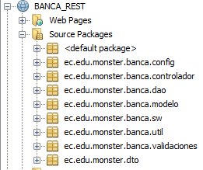

Ilustración 100 Estructura Banca Electrónica

**DESARROLLO**

## **DB**

1. Crear el paquete ec.edu.monster.db
2. Crear el archivo AccesoDB, que permite la conexión con la base de datos

|  |
| --- |
| package ec.edu.monster.db;  import java.sql.Connection;  import java.sql.DriverManager;  import java.sql.SQLException;  import java.util.logging.Level;  import java.util.logging.Logger;  public class AccesoDB {  public AccesoDB() {  }    public static Connection getConecction() throws SQLException  {  Connection cn = null;  try{  //Datos MySQL  String driver = "com.mysql.jdbc.Driver";  String url = "jdbc:mysql://localhost:3306/banca_electronica";  String user = "root";  String pass = "123456";  //Cargar Driver a Memoria  Class.forName(driver).newInstance();  //Obtener el objeto Conecction  cn = DriverManager.getConnection(url,user,pass);  } catch (SQLException e) {  throw e;  }catch (ClassNotFoundException e) {  throw new SQLException("EEROR, no se encuentra el driver"+e);  } catch (Exception e) {  throw new SQLException("EEROR, no tiene acceso al servidor");  }  return cn;  }  } |

## **Modelo**

1. Crear el paquete ec.edu.monster.modelo
2. Se crea el archivo Usuario que se encargan de gestionar la persistencia de la entidad.

|  |
| --- |
| package ec.edu.monster.modelo;  public class Usuario {    private int codigoUsuario;  private String nombre;  private String apellido;  private String cedula;  private String direccion;  private String telefono;  private String email;  private String user;  private String password;  public Usuario() {  }  public Usuario(int codigoUsuario, String nombre, String apellido, String cedula, String direccion, String telefono, String email, String user, String password) {  this.codigoUsuario = codigoUsuario;  this.nombre = nombre;  this.apellido = apellido;  this.cedula = cedula;  this.direccion = direccion;  this.telefono = telefono;  this.email = email;  this.user = user;  this.password = password;  }  public int getCodigoUsuario() {  return codigoUsuario;  }  public void setCodigoUsuario(int codigoUsuario) {  this.codigoUsuario = codigoUsuario;  }  public String getNombre() {  return nombre;  }  public void setNombre(String nombre) {  this.nombre = nombre;  }  public String getApellido() {  return apellido;  }  public void setApellido(String apellido) {  this.apellido = apellido;  }  public String getCedula() {  return cedula;  }  public void setCedula(String cedula) {  this.cedula = cedula;  }  public String getDireccion() {  return direccion;  }  public void setDireccion(String direccion) {  this.direccion = direccion;  }  public String getTelefono() {  return telefono;  }  public void setTelefono(String telefono) {  this.telefono = telefono;  }  public String getEmail() {  return email;  }  public void setEmail(String email) {  this.email = email;  }  public String getUser() {  return user;  }  public void setUser(String user) {  this.user = user;  }  public String getPassword() {  return password;  }  public void setPassword(String password) {  this.password = password;  }  @Override  public String toString() {  return "Usuario{" + "codigoUsuario=" + codigoUsuario + ", nombre=" + nombre + ", apellido=" + apellido + ", cedula=" + cedula + ", direccion=" + direccion + ", telefono=" + telefono + ", email=" + email + ", user=" + user + ", password=" + password + '}';  }    } |

## ***SERVICIO RESTFULL***

1. Clic derecho en el proyecto
2. Seleccionar Restful Web Services from Patterns



Ilustración 70 Restfull Services from Patterns

1. Seleccionar Simple Root Resource



Ilustración 71 Select Patterns

1. Especificar los recursos para las clases
2. Seleccionar el paquete



Ilustración 72 Resousrces Classes

1. Clic en Finish
2. Se crea en el paquete un archivo

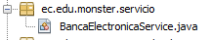

Ilustración 73 BacaElectronicaService

*Código*

|  |
| --- |
| *package ec.edu.monster.servicio;*  *import com.google.gson.Gson;*  *import com.google.gson.reflect.TypeToken;*  *import ec.edu.monster.db.AccesoDB;*  *import ec.edu.monster.modelo.Cliente;*  *import ec.edu.monster.modelo.Cuenta;*  *import ec.edu.monster.modelo.Movimiento;*  *import ec.edu.monster.modelo.Usuario;*  *import ec.edu.monster.wscorebank.WScorebank;*  *import java.lang.reflect.Type;*  *import java.security.MessageDigest;*  *import java.security.NoSuchAlgorithmException;*  *import java.sql.Connection;*  *import java.sql.PreparedStatement;*  *import java.sql.ResultSet;*  *import java.sql.SQLException;*  *import java.util.ArrayList;*  *import java.util.List;*  *import java.util.logging.Level;*  *import java.util.logging.Logger;*  *import static javafx.scene.input.KeyCode.T;*  */\*\**  *\*/*  *public class BancaElectronicaService {*  *WScorebank corebankService = new WScorebank();*  *//******* REGISTRAR USUARIO\*\*\*\*\*\*\*\*\*\**  *//REGISTRAR USUARIO ( CEDULA - NRO CUENTA )*  *public boolean registrarUsuario(String cedula, String cuenta) {*  *Cliente c = new Cliente();*  *c = corebankService.buscarCliente(Cliente.class, cedula, cuenta);*  *//enviarCorreo();*  *MessageDigest md = null;*  *try {*  *md = MessageDigest.getInstance("SHA-256");*  *} catch (NoSuchAlgorithmException e) {*  *e.printStackTrace();*  *}*  *byte[] hash = md.digest(cedula.getBytes());*  *StringBuffer sb = new StringBuffer();*  *for (byte b : hash) {*  *sb.append(String.format("%02x", b));*  *}*  *if (c == null) {*  *return false;*  *} else {*  *Connection cn = null;*  *String sql = "";*  *try {*  *cn = AccesoDB.getConecction();*  *cn.setAutoCommit(false);*  *sql = "insert into usuario (vch_usunombre,"*  *+ "vch_usuapellido,vch_usucedula,vch_usudireccion,vch_usutelefono,"*  *+ "vch_usuemail,vch_usuusuario,vch_usupassword) values(?,?,?,?,?,?,?,?)";*  *PreparedStatement pstm = cn.prepareStatement(sql);*  *pstm.setString(1, c.getNombre());*  *pstm.setString(2, c.getApellido());*  *pstm.setString(3, c.getCedula());*  *pstm.setString(4, c.getDireccion());*  *pstm.setString(5, c.getTelefono());*  *pstm.setString(6, c.getEmail());*  *pstm.setString(7, c.getEmail());*  *pstm.setString(8, sb.toString());*  *pstm.executeUpdate();*  *pstm.close();*  *cn.commit();*  *return true;*  *} catch (SQLException e) {*  *try {*  *cn.rollback();*  *return false;*  *} catch (Exception e1) {*  *}*  *throw new RuntimeException(e.getMessage());*  *} finally {*  *try {*  *cn.close();*  *} catch (Exception e) {*  *}*  *}*  *}*  *}*  *//PRUEBA DE ENVIO DE CORREO*  *public void enviarCorreo() {*  *// correo.enviarCorreo("CLAVE BANCA ELECTRÓNICA",*  *// "Estimado/a Kevin Sanipatin", "kisanipatin@espe.edu.ec");*  *}*  *//INGRESAR USUARIOB ( EMAIL - CEDULA)*  *public Usuario loginUsuario(String email, String cedula) {*  *Connection cn = null;*  *String hashCedula = "";*  *try {*  *hashCedula = generateHash(cedula);*  *} catch (NoSuchAlgorithmException ex) {*  *Logger.getLogger(BancaElectronicaService.class.getName()).log(Level.SEVERE, null, ex);*  *}*  *try {*  *cn = AccesoDB.getConecction();*  *cn.setAutoCommit(false);*  *String sql = "SELECT * FROM usuario WHERE VCH_USUUSUARIO = ? AND VCH_USUPASSWORD = ?";*  *PreparedStatement pstm = cn.prepareStatement(sql);*  *pstm.setString(1, email);*  *pstm.setString(2, hashCedula);*  *ResultSet rs = pstm.executeQuery();*  *if (!rs.next()) {*  *System.out.println("ESTOY EN EL SERVICIO");*  *System.out.println("Error, usuario no existe");*  *throw new SQLException("Error, usuario no existe");*  *} else {*  *Usuario u = new Usuario();*  *u.setCodigoUsuario(rs.getInt(1));*  *u.setNombre(rs.getString(2));*  *u.setApellido(rs.getString(3));*  *u.setCedula(rs.getString(4));*  *u.setDireccion(rs.getString(5));*  *u.setTelefono(rs.getString(6));*  *u.setEmail(rs.getString(7));*  *u.setUser(rs.getString(8));*  *u.setPassword(rs.getString(9));*  *System.out.println(u.toString());*  *return u;*  *}*  *} catch (SQLException e) {*  *try {*  *cn.rollback();*  *return null;*  *} catch (Exception e1) {*  *}*  *throw new RuntimeException(e.getMessage());*  *} finally {*  *try {*  *cn.close();*  *} catch (Exception e) {*  *}*  *}*  *}*  *public String generateHash(String pass) throws NoSuchAlgorithmException {*  *MessageDigest md = null;*  *try {*  *md = MessageDigest.getInstance("SHA-256");*  *} catch (NoSuchAlgorithmException e) {*  *e.printStackTrace();*  *return null;*  *}*  *byte[] hash = md.digest(pass.getBytes());*  *StringBuffer sb = new StringBuffer();*  *for (byte b : hash) {*  *sb.append(String.format("%02x", b));*  *}*  *return sb.toString();*  *}*  *//POSICION CONSOLIDADA ( CEDULA )*  *public List<Cuenta> posicionConsolidada(String cedula) {*  *String listaJSON = "";*  *listaJSON = corebankService.obtenerCuentas(String.class, cedula);*  *Gson gson = new Gson();*  *Type listType = new TypeToken<ArrayList<Cuenta>>(){*  *}.getType();*  *ArrayList<Cuenta> listaCuentas = gson.fromJson(listaJSON, listType);*  *if (listaCuentas.isEmpty()) {*  *return null;*  *} else {*  *return listaCuentas;*  *}*  *}*  *//DETALLE DE MOVIMIENTOS ( CUENTA )*  *public List<Movimiento> detalleMovimientos(String cuenta) {*  *String listaJSON = "";*  *listaJSON = corebankService.obtenerMovimientos(String.class, cuenta);*  *Gson gson = new Gson();*  *Type listType = new TypeToken<ArrayList<Movimiento>>(){*  *}.getType();*  *ArrayList<Movimiento> listaMovimientos = gson.fromJson(listaJSON, listType);*  *if (listaMovimientos.isEmpty()) {*  *return null;*  *} else {*  *return listaMovimientos;*  *}*  *}*  *//TRANSFERENCIA ENTRE CLIENTES ( CUENTA ORIG - MONTO - CUENTA DEST )*  *public boolean transferirDinero(String origen, double monto, String destino) {*  *String transfer = "";*  *transfer = corebankService.transferirDinero(String.class, origen, monto+"" , destino);*  *System.out.println(""+transfer);*  *return Boolean.parseBoolean(transfer);*  *}*  *//OBTENER SALDO DE CUENTA ORIGEN ( CUENTA ORIG - MONTO - CUENTA DEST )*  *public double obtenerSaldo(String numCuenta) {*  *String saldo = "";*  *double s = 0;*  *saldo = corebankService.obtenerSaldoCuenta(String.class, numCuenta);*  *s = Double.parseDouble(saldo);*  *return s;*  *}*  *//OBTENER SALDO DE CUENTA ORIGEN ( CUENTA ORIG - MONTO - CUENTA DEST )*  *public Cliente obtenerClienteDestino(String numCuenta) {*  *Cliente cd = new Cliente();*  *cd = corebankService.obtenerClienteDestino(Cliente.class, numCuenta);*  *if (cd != null) {*  *return cd;*  *} else {*  *return null;*  *}*  *}*  *//VALIDAR USUARIO DUPLICADO*  *public boolean validarUsuarioDuplicado(String cedula) {*  *Connection cn = null;*  *try {*  *cn = AccesoDB.getConecction();*  *cn.setAutoCommit(false);*  *String sql = "SELECT * FROM usuario WHERE VCH_USUCEDULA = ?";*  *PreparedStatement pstm = cn.prepareStatement(sql);*  *pstm.setString(1, cedula);*  *ResultSet rs = pstm.executeQuery();*  *if (!rs.next()) {*  *System.out.println("NO HAY USUARIO REGISTRADO");*  *throw new SQLException("Error, usuario no existe");*  *} else {*  *return true;*  *}*  *} catch (SQLException e) {*  *try {*  *cn.rollback();*  *return false;*  *} catch (Exception e1) {*  *}*  *throw new RuntimeException(e.getMessage());*  *} finally {*  *try {*  *cn.close();*  *} catch (Exception e) {*  *}*  *}*  *}*  *}* |

1. Ahora vamos a consumir los servicios creados en el CoreBancario
2. Clic derecho en el proyecto
3. Selccionar JavaRestfullClient

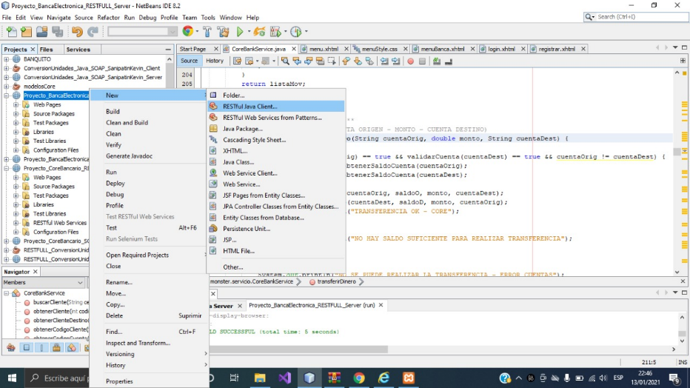

Ilustración 74 JavaRestfullClient

1. Llenar el formulario donde se va a guardar la clase con los servicios 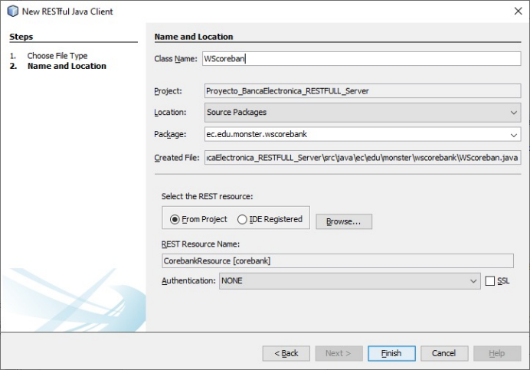

Ilustración 75 Formulario Rest Client

1. Escoger el proyecto de donde se va a obtener los servicios

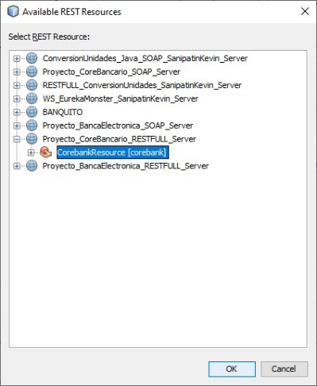

Ilustración 76 Refeencia CoreBankService

1. Se crea la clase de done se obtiene los servicios

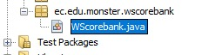

Ilustración 77 WSCoreBank.java

Código

|  |
| --- |
| package ec.edu.monster.wscorebank;  import javax.ws.rs.ClientErrorException;  import javax.ws.rs.client.Client;  import javax.ws.rs.client.WebTarget;  public class WScorebank {  private WebTarget webTarget;  private Client client;  private static final String BASE_URI = "http://localhost:8080/Proyecto_CoreBancario_RESTFULL_Server/webresources";  public WScorebank() {  client = javax.ws.rs.client.ClientBuilder.newClient();  webTarget = client.target(BASE_URI).path("corebank");  }  public <T> T obtenerClienteDestino(Class<T> responseType, String cuenta) throws ClientErrorException {  WebTarget resource = webTarget;  resource = resource.path(java.text.MessageFormat.format("obtenerClienteDestino/{0}", new Object[]{cuenta}));  return resource.request(javax.ws.rs.core.MediaType.APPLICATION_JSON).get(responseType);  }  public void putJson(Object requestEntity) throws ClientErrorException {  webTarget.request(javax.ws.rs.core.MediaType.APPLICATION_JSON).put(javax.ws.rs.client.Entity.entity(requestEntity, javax.ws.rs.core.MediaType.APPLICATION_JSON));  }  public <T> T buscarCliente(Class<T> responseType, String cedula, String cuenta) throws ClientErrorException {  WebTarget resource = webTarget;  resource = resource.path(java.text.MessageFormat.format("buscarCliente/{0}/{1}", new Object[]{cedula, cuenta}));  return resource.request(javax.ws.rs.core.MediaType.APPLICATION_JSON).get(responseType);  }  public <T> T transferirDinero(Class<T> responseType, String cedulaOrig, String monto, String cuentaDest) throws ClientErrorException {  WebTarget resource = webTarget;  resource = resource.path(java.text.MessageFormat.format("transferirDinero/{0}/{1}/{2}", new Object[]{cedulaOrig, monto, cuentaDest}));  return resource.request(javax.ws.rs.core.MediaType.APPLICATION_JSON).get(responseType);  }  public <T> T obtenerCuentas(Class<T> responseType, String cedula) throws ClientErrorException {  WebTarget resource = webTarget;  resource = resource.path(java.text.MessageFormat.format("obtenerCuentas/{0}", new Object[]{cedula}));  return resource.request(javax.ws.rs.core.MediaType.APPLICATION_JSON).get(responseType);  }  public <T> T obtenerSaldoCuenta(Class<T> responseType, String cuenta) throws ClientErrorException {  WebTarget resource = webTarget;  resource = resource.path(java.text.MessageFormat.format("obtenerSaldoCuenta/{0}", new Object[]{cuenta}));  return resource.request(javax.ws.rs.core.MediaType.APPLICATION_JSON).get(responseType);  }  public <T> T obtenerMovimientos(Class<T> responseType, String cuenta) throws ClientErrorException {  WebTarget resource = webTarget;  resource = resource.path(java.text.MessageFormat.format("obtenerMovimientos/{0}", new Object[]{cuenta}));  return resource.request(javax.ws.rs.core.MediaType.APPLICATION_JSON).get(responseType);  }  public String getJson() throws ClientErrorException {  WebTarget resource = webTarget;  return resource.request(javax.ws.rs.core.MediaType.APPLICATION_JSON).get(String.class);  }  public void close() {  client.close();  }    } |

1. Implementar el controlador que gestione los servicios de la banca electrónica y del core bancario

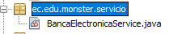

Ilustración 78 Service

*Código*

|  |
| --- |
| *package ec.edu.monster.servicio;*  *import com.google.gson.Gson;*  *import com.google.gson.reflect.TypeToken;*  *import ec.edu.monster.db.AccesoDB;*  *import ec.edu.monster.modelo.Cliente;*  *import ec.edu.monster.modelo.Cuenta;*  *import ec.edu.monster.modelo.Movimiento;*  *import ec.edu.monster.modelo.Usuario;*  *import ec.edu.monster.wscorebank.WScorebank;*  *import java.lang.reflect.Type;*  *import java.security.MessageDigest;*  *import java.security.NoSuchAlgorithmException;*  *import java.sql.Connection;*  *import java.sql.PreparedStatement;*  *import java.sql.ResultSet;*  *import java.sql.SQLException;*  *import java.util.ArrayList;*  *import java.util.List;*  *import java.util.logging.Level;*  *import java.util.logging.Logger;*  *import static javafx.scene.input.KeyCode.T;*  *public class BancaElectronicaService {*  *WScorebank corebankService = new WScorebank();*  *//******* REGISTRAR USUARIO\*\*\*\*\*\*\*\*\*\**  *//REGISTRAR USUARIO ( CEDULA - NRO CUENTA )*  *public boolean registrarUsuario(String cedula, String cuenta) {*  *Cliente c = new Cliente();*  *c = corebankService.buscarCliente(Cliente.class, cedula, cuenta);*  *//enviarCorreo();*  *MessageDigest md = null;*  *try {*  *md = MessageDigest.getInstance("SHA-256");*  *} catch (NoSuchAlgorithmException e) {*  *e.printStackTrace();*  *}*  *byte[] hash = md.digest(cedula.getBytes());*  *StringBuffer sb = new StringBuffer();*  *for (byte b : hash) {*  *sb.append(String.format("%02x", b));*  *}*  *if (c == null) {*  *return false;*  *} else {*  *Connection cn = null;*  *String sql = "";*  *try {*  *cn = AccesoDB.getConecction();*  *cn.setAutoCommit(false);*  *sql = "insert into usuario (vch_usunombre,"*  *+ "vch_usuapellido,vch_usucedula,vch_usudireccion,vch_usutelefono,"*  *+ "vch_usuemail,vch_usuusuario,vch_usupassword) values(?,?,?,?,?,?,?,?)";*  *PreparedStatement pstm = cn.prepareStatement(sql);*  *pstm.setString(1, c.getNombre());*  *pstm.setString(2, c.getApellido());*  *pstm.setString(3, c.getCedula());*  *pstm.setString(4, c.getDireccion());*  *pstm.setString(5, c.getTelefono());*  *pstm.setString(6, c.getEmail());*  *pstm.setString(7, c.getEmail());*  *pstm.setString(8, sb.toString());*  *pstm.executeUpdate();*  *pstm.close();*  *cn.commit();*  *return true;*  *} catch (SQLException e) {*  *try {*  *cn.rollback();*  *return false;*  *} catch (Exception e1) {*  *}*  *throw new RuntimeException(e.getMessage());*  *} finally {*  *try {*  *cn.close();*  *} catch (Exception e) {*  *}*  *}*  *}*  *}*  *//PRUEBA DE ENVIO DE CORREO*  *public void enviarCorreo() {*  *// correo.enviarCorreo("CLAVE BANCA ELECTRÓNICA",*  *// "Estimado/a Kevin Sanipatin", "kisanipatin@espe.edu.ec");*  *}*  *//INGRESAR USUARIOB ( EMAIL - CEDULA)*  *public Usuario loginUsuario(String email, String cedula) {*  *Connection cn = null;*  *String hashCedula = "";*  *try {*  *hashCedula = generateHash(cedula);*  *} catch (NoSuchAlgorithmException ex) {*  *Logger.getLogger(BancaElectronicaService.class.getName()).log(Level.SEVERE, null, ex);*  *}*  *try {*  *cn = AccesoDB.getConecction();*  *cn.setAutoCommit(false);*  *String sql = "SELECT * FROM usuario WHERE VCH_USUUSUARIO = ? AND VCH_USUPASSWORD = ?";*  *PreparedStatement pstm = cn.prepareStatement(sql);*  *pstm.setString(1, email);*  *pstm.setString(2, hashCedula);*  *ResultSet rs = pstm.executeQuery();*  *if (!rs.next()) {*  *System.out.println("ESTOY EN EL SERVICIO");*  *System.out.println("Error, usuario no existe");*  *throw new SQLException("Error, usuario no existe");*  *} else {*  *Usuario u = new Usuario();*  *u.setCodigoUsuario(rs.getInt(1));*  *u.setNombre(rs.getString(2));*  *u.setApellido(rs.getString(3));*  *u.setCedula(rs.getString(4));*  *u.setDireccion(rs.getString(5));*  *u.setTelefono(rs.getString(6));*  *u.setEmail(rs.getString(7));*  *u.setUser(rs.getString(8));*  *u.setPassword(rs.getString(9));*  *System.out.println(u.toString());*  *return u;*  *}*  *} catch (SQLException e) {*  *try {*  *cn.rollback();*  *return null;*  *} catch (Exception e1) {*  *}*  *throw new RuntimeException(e.getMessage());*  *} finally {*  *try {*  *cn.close();*  *} catch (Exception e) {*  *}*  *}*  *}*  *public String generateHash(String pass) throws NoSuchAlgorithmException {*  *MessageDigest md = null;*  *try {*  *md = MessageDigest.getInstance("SHA-256");*  *} catch (NoSuchAlgorithmException e) {*  *e.printStackTrace();*  *return null;*  *}*  *byte[] hash = md.digest(pass.getBytes());*  *StringBuffer sb = new StringBuffer();*  *for (byte b : hash) {*  *sb.append(String.format("%02x", b));*  *}*  *return sb.toString();*  *}*  *//POSICION CONSOLIDADA ( CEDULA )*  *public List<Cuenta> posicionConsolidada(String cedula) {*  *String listaJSON = "";*  *listaJSON = corebankService.obtenerCuentas(String.class, cedula);*  *Gson gson = new Gson();*  *Type listType = new TypeToken<ArrayList<Cuenta>>(){*  *}.getType();*  *ArrayList<Cuenta> listaCuentas = gson.fromJson(listaJSON, listType);*  *if (listaCuentas.isEmpty()) {*  *return null;*  *} else {*  *return listaCuentas;*  *}*  *}*  *//DETALLE DE MOVIMIENTOS ( CUENTA )*  *public List<Movimiento> detalleMovimientos(String cuenta) {*  *String listaJSON = "";*  *listaJSON = corebankService.obtenerMovimientos(String.class, cuenta);*  *Gson gson = new Gson();*  *Type listType = new TypeToken<ArrayList<Movimiento>>(){*  *}.getType();*  *ArrayList<Movimiento> listaMovimientos = gson.fromJson(listaJSON, listType);*  *if (listaMovimientos.isEmpty()) {*  *return null;*  *} else {*  *return listaMovimientos;*  *}*  *}*  *//TRANSFERENCIA ENTRE CLIENTES ( CUENTA ORIG - MONTO - CUENTA DEST )*  *public boolean transferirDinero(String origen, double monto, String destino) {*  *String transfer = "";*  *transfer = corebankService.transferirDinero(String.class, origen, monto+"" , destino);*  *System.out.println(""+transfer);*  *return Boolean.parseBoolean(transfer);*  *}*  *//OBTENER SALDO DE CUENTA ORIGEN ( CUENTA ORIG - MONTO - CUENTA DEST )*  *public double obtenerSaldo(String numCuenta) {*  *String saldo = "";*  *double s = 0;*  *saldo = corebankService.obtenerSaldoCuenta(String.class, numCuenta);*  *s = Double.parseDouble(saldo);*  *return s;*  *}*  *//OBTENER SALDO DE CUENTA ORIGEN ( CUENTA ORIG - MONTO - CUENTA DEST )*  *public Cliente obtenerClienteDestino(String numCuenta) {*  *Cliente cd = new Cliente();*  *cd = corebankService.obtenerClienteDestino(Cliente.class, numCuenta);*  *if (cd != null) {*  *return cd;*  *} else {*  *return null;*  *}*  *}*  *//VALIDAR USUARIO DUPLICADO*  *public boolean validarUsuarioDuplicado(String cedula) {*  *Connection cn = null;*  *try {*  *cn = AccesoDB.getConecction();*  *cn.setAutoCommit(false);*  *String sql = "SELECT * FROM usuario WHERE VCH_USUCEDULA = ?";*  *PreparedStatement pstm = cn.prepareStatement(sql);*  *pstm.setString(1, cedula);*  *ResultSet rs = pstm.executeQuery();*  *if (!rs.next()) {*  *System.out.println("NO HAY USUARIO REGISTRADO");*  *throw new SQLException("Error, usuario no existe");*  *} else {*  *return true;*  *}*  *} catch (SQLException e) {*  *try {*  *cn.rollback();*  *return false;*  *} catch (Exception e1) {*  *}*  *throw new RuntimeException(e.getMessage());*  *} finally {*  *try {*  *cn.close();*  *} catch (Exception e) {*  *}*  *}*  *}*  *}* |

1. En el paquete ***ec.edu.monster.prueba***, se crea las clases para testear los servicios implementados en el corebankservice.

El paquete tiene la siguiente estructura

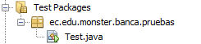

Ilustración 110 Prueba Estructura

Se procede a realizar la prueba del archivo Prueba04_PosicionConsolidada.java

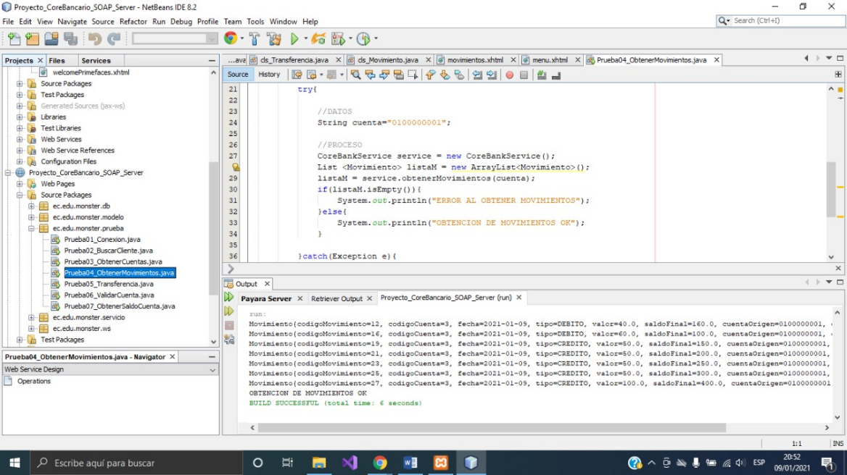

Ilustración 79 Prueba Servicio 4 Posición Consolidad

Prueba01_Conexion.java

|  |
| --- |
| package ec.edu.monster.prueba;  import ec.edu.monster.db.AccesoDB;  import java.sql.Connection;  public class Prueba01_Conexion {    public static void main(String[] args) {  try {  Connection cn = AccesoDB.getConecction();  System.out.println("OK");  cn.close();  } catch (Exception e) {  e.printStackTrace();  }  }  } |

Prueba02_RegistrarUsuario.java

|  |
| --- |
| import ec.edu.monster.servicio.BancaElectronicaService;  public class Prueba02_RegistrarUsuario {    public static void main(String[] args) {    try{    //DATOS  String cedula="1723763916";  String cuenta="0000000001";  //PROCESO  BancaElectronicaService service = new BancaElectronicaService();  boolean c = service.registrarUsuario(cedula, cuenta);  if(c == true){  System.out.println("REGISTRO OK");  }else{  System.out.println("ERROR DE REGISTRO");  }  }catch(Exception e){  e.printStackTrace();  }    }  } |

Prueba03_IngresarUsuario.java

|  |
| --- |
| package ec.edu.monster.prueba;  import ec.edu.monster.modelo.Usuario;  import ec.edu.monster.servicio.BancaElectronicaService;  public class Prueba03_IngresarUsuario {    public static void main(String[] args) {    try{    //DATOS  String email="kisanipatin@espe.edu.ec";  String cedula="1723763916";  //PROCESO  BancaElectronicaService service = new BancaElectronicaService();  Usuario u = new Usuario();  u = service.loginUsuario(email, cedula);  if(u != null){  System.out.println("LOGIN OK");  }else{  System.out.println("USUARIO O PASSWORD INCORRECTOS");  }  }catch(Exception e){  e.printStackTrace();  }    }  } |

Prueba04_PosicionConsolidada.java

|  |
| --- |
| package ec.edu.monster.prueba;  import ec.edu.monster.modelo.Cuenta;  import ec.edu.monster.servicio.BancaElectronicaService;  import java.util.ArrayList;  import java.util.List;  public class Prueba04_PosicionConsolidada {    public static void main(String[] args) {    try{    //DATOS  String cedula="1723763916";    //PROCESO  BancaElectronicaService service = new BancaElectronicaService();  List <Cuenta> listaC = new ArrayList<Cuenta>();  listaC = service.posicionConsolidada(cedula);  if(listaC != null){  System.out.println("OBTENCION DE CUENTAS OK");  }else{  System.out.println("NO EXISTE CUENTAS DEL USUARIO");  }  }catch(Exception e){  e.printStackTrace();  }  }  } |

Prueba05_DetalleMoviento.java

|  |
| --- |
| package ec.edu.monster.prueba;  import ec.edu.monster.modelo.Movimiento;  import ec.edu.monster.servicio.BancaElectronicaService;  import java.util.ArrayList;  import java.util.List;  public class Prueba05_DetalleMovimientos {    public static void main(String[] args) {    try{    //DATOS  String cuenta="0000000001";    //PROCESO  BancaElectronicaService service = new BancaElectronicaService();  List <Movimiento> listaM = new ArrayList<Movimiento>();  listaM = service.detalleMovimientos(cuenta);  if(listaM.isEmpty()){  System.out.println("ERROR AL OBTENER MOVIMIENTOS");  }else{  System.out.println("OBTENCION DE MOVIMIENTOS OK");  }  }catch(Exception e){  e.printStackTrace();  }  }  } |

Prueba06_TranferenciaDinero.java

|  |
| --- |
| package ec.edu.monster.prueba;  import ec.edu.monster.servicio.BancaElectronicaService;  public class Prueba06_TransferenciaDinero {    public static void main(String[] args) {    try{    //DATOS  String cuentaOrig="0100000001";  String cuentaDest="0000000001";  double monto = 45;    //PROCESO  BancaElectronicaService service = new BancaElectronicaService();  boolean aux = service.transferirDinero(cuentaOrig,monto,cuentaDest);  if(aux==false){  System.out.println("ERROR DE TRANSFERENCIA");  }else{  System.out.println("TRANSFERENCIA OK");  }  }catch(Exception e){  e.printStackTrace();  }  }    } |

Prueba07_EnviarCorreo.java

|  |
| --- |
| package ec.edu.monster.prueba;  import ec.edu.monster.servicio.BancaElectronicaService;  public class Prueba07_EnviarCorreo {  public static void main(String[] args) {    try{      BancaElectronicaService service = new BancaElectronicaService();  service.enviarCorreo();  }catch(Exception e){  e.printStackTrace();  }  }  } |

Prueba08_ObtenerSaldoCuenta.java

|  |
| --- |
| package ec.edu.monster.prueba;  import ec.edu.monster.servicio.BancaElectronicaService;  public class Prueba08_ObtenerSaldoCuenta {    public static void main(String[] args) {    try{    //DATOS  String cuenta = "0100000001";    //PROCESO  BancaElectronicaService service = new BancaElectronicaService();  double saldo = service.obtenerSaldo(cuenta);  if(saldo !=-1){  System.out.println("SI EXISTE: "+saldo);  }else{  System.out.println("LA CUENTA NO EXISTE");  }  }catch(Exception e){  e.printStackTrace();  }  }  } |

## ***Cliente RESTFULL CLIENT***

## ***Creación del PROYECTO_BANCAELECTRONICA_RESTFULL_CLIENT***

1. Se crea un proyecto web Application con llamado ***PROYECTO_BANCAELECTRONICA_RESTFULL_CLIENT***.



Ilustración 80 Client Rest Full

**ESTRUCTURA**

1. Una vez creado el proyecto se crean los paquetes para tener una arquitectura multi capa

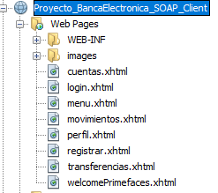

Ilustración 81Servidor SOAP Proyecto_BancaElectronica_RESTFULL_Client

**Desarrollo**

***Desarrollo de la interfaz***

El proyecto se lo crea utilizando Primefaces

Al utilizar Primefaces se va a utilizar un theme gratuito.

1. Dirigirse a la página: <https://repository.primefaces.org/org/primefaces/themes/>

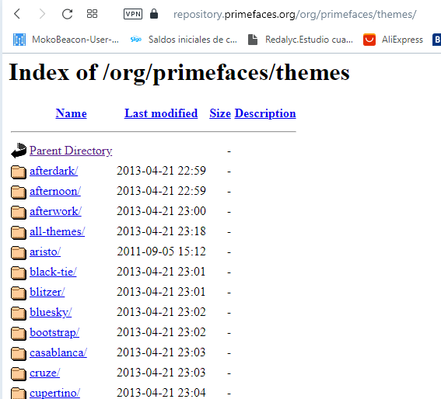

Ilustración 124 Primefaces theme

1. Descargar HotSneaks
2. Añadir el JAR en libraries

Ilustración 125 Hot Sneaks Libraries

1. Dirigirse a Configuration Files
2. Abrir el archivo **web.xml** y agregar la porción de código

|  |
| --- |
| <context-param>  <param-name>primefaces.THEME</param-name>  <param-value>hot-sneaks</param-value>  </context-param> |

1. Para la conexión entre los servicios y las vistas se implementó Java Beans.
2. En el paquete **ec.edu.monster.bean** se crean las clases que consumen los servicios web e interactúan con las vista

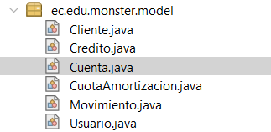

Ilustración 82 Bean

Cuenta.java

|  |
| --- |
| /*  * Click nbfs://nbhost/SystemFileSystem/Templates/Licenses/license-default.txt to change this license  * Click nbfs://nbhost/SystemFileSystem/Templates/Classes/Class.java to edit this template  */  package ec.edu.monster.model;  /**  *  * @author danie  */  import jakarta.persistence.*;  import java.math.BigDecimal;  @Entity  @Table(name = "cuenta")  public class Cuenta {  @Id  @Column(name = "num_cuenta", length = 20)  private String numCuenta;  @ManyToOne(optional = false)  @JoinColumn(name = "cedula_cliente")  private Cliente cliente;  @Column(name = "tipo_cuenta", length = 20, nullable = false)  private String tipoCuenta; // AHORROS, CORRIENTE, etc.  @Column(nullable = false, precision = 10, scale = 2)  private BigDecimal saldo = BigDecimal.ZERO;  // Getters y setters  public String getNumCuenta() {  return numCuenta;  }  public void setNumCuenta(String numCuenta) {  this.numCuenta = numCuenta;  }  public Cliente getCliente() {  return cliente;  }  public void setCliente(Cliente cliente) {  this.cliente = cliente;  }  public String getTipoCuenta() {  return tipoCuenta;  }  public void setTipoCuenta(String tipoCuenta) {  this.tipoCuenta = tipoCuenta;  }  public BigDecimal getSaldo() {  return saldo;  }  public void setSaldo(BigDecimal saldo) {  this.saldo = saldo;  }  } |

Cliente.java

|  |
| --- |
| /*  * Click nbfs://nbhost/SystemFileSystem/Templates/Licenses/license-default.txt to change this license  * Click nbfs://nbhost/SystemFileSystem/Templates/Classes/Class.java to edit this template  */  package ec.edu.monster.model;  /**  *  * @author danie  */  import jakarta.persistence.*;  import java.time.LocalDate;  @Entity  @Table(name = "cliente")  public class Cliente {  @Id  @Column(length = 10)  private String cedula;  @Column(nullable = false, length = 100)  private String nombre;  @Column(name = "fecha_nacimiento")  private LocalDate fechaNacimiento;  @Column(name = "estado_civil", length = 10)  private String estadoCivil; // SOLTERO, CASADO, etc.  // Getters y setters  // ...  public String getCedula() {  return cedula;  }  public void setCedula(String cedula) {  this.cedula = cedula;  }  public String getNombre() {  return nombre;  }  public void setNombre(String nombre) {  this.nombre = nombre;  }  public LocalDate getFechaNacimiento() {  return fechaNacimiento;  }  public void setFechaNacimiento(LocalDate fechaNacimiento) {  this.fechaNacimiento = fechaNacimiento;  }  public String getEstadoCivil() {  return estadoCivil;  }  public void setEstadoCivil(String estadoCivil) {  this.estadoCivil = estadoCivil;  }  } |

Movimiento.java

|  |
| --- |
| /*  * Click nbfs://nbhost/SystemFileSystem/Templates/Licenses/license-default.txt to change this license  * Click nbfs://nbhost/SystemFileSystem/Templates/Classes/Class.java to edit this template  */  package ec.edu.monster.model;  /**  *  * @author danie  */  import jakarta.persistence.*;  import java.math.BigDecimal;  import java.time.LocalDate;  @Entity  @Table(name = "movimiento")  public class Movimiento {  @Id  @GeneratedValue(strategy = GenerationType.IDENTITY)  private Long id;  @ManyToOne(optional = false)  @JoinColumn(name = "num_cuenta")  private Cuenta cuenta;  @Column(length = 3, nullable = false)  private String tipo; // DEP, RET, TRA  @Column(length = 10, nullable = false)  private String naturaleza; // INGRESO, EGRESO  @Column(name = "interno_transferencia", nullable = false)  private boolean internoTransferencia = false;  @Column(nullable = false, precision = 10, scale = 2)  private BigDecimal valor;  @Column(nullable = false)  private LocalDate fecha;  // Getters y setters  public Long getId() {  return id;  }  public void setId(Long id) {  this.id = id;  }  public Cuenta getCuenta() {  return cuenta;  }  public void setCuenta(Cuenta cuenta) {  this.cuenta = cuenta;  }  public String getTipo() {  return tipo;  }  public void setTipo(String tipo) {  this.tipo = tipo;  }  public String getNaturaleza() {  return naturaleza;  }  public void setNaturaleza(String naturaleza) {  this.naturaleza = naturaleza;  }  public boolean isInternoTransferencia() {  return internoTransferencia;  }  public void setInternoTransferencia(boolean internoTransferencia) {  this.internoTransferencia = internoTransferencia;  }  public BigDecimal getValor() {  return valor;  }  public void setValor(BigDecimal valor) {  this.valor = valor;  }  public LocalDate getFecha() {  return fecha;  }  public void setFecha(LocalDate fecha) {  this.fecha = fecha;  }  } |

Usuario.java

|  |
| --- |
| package ec.edu.monster.bean;  /*  * Click nbfs://nbhost/SystemFileSystem/Templates/Licenses/license-default.txt to change this license  * Click nbfs://nbhost/SystemFileSystem/Templates/Classes/Class.java to edit this template  */  package ec.edu.monster.model;  /**  *  * @author danie  */  import jakarta.persistence.*;  @Entity  @Table(name = "usuario")  public class Usuario {  @Id  @GeneratedValue(strategy = GenerationType.IDENTITY)  private Long id;  @Column(nullable = false, unique = true, length = 50)  private String username;  @Column(nullable = false, length = 100)  private String password; // Para demo: plano, ideal sería hash  @Column(nullable = false, length = 20)  private String rol; // SUPERADMIN, ADMIN, USER  @Column(nullable = false)  private boolean activo = true;  // Getters y setters  // ...  public Long getId() {  return id;  }  public void setId(Long id) {  this.id = id;  }  public String getUsername() {  return username;  }  public void setUsername(String username) {  this.username = username;  }  public String getPassword() {  return password;  }  public void setPassword(String password) {  this.password = password;  }  public String getRol() {  return rol;  }  public void setRol(String rol) {  this.rol = rol;  }  public boolean isActivo() {  return activo;  }  public void setActivo(boolean activo) {  this.activo = activo;  }  } |

1. En el paquete Web Pages tendrá los siguiente estructura

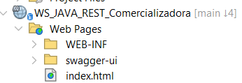

Ilustración 83 Web Pages

index.html

|  |
| --- |
| <!DOCTYPE html>  <html>  <head>  <title>Start Page</title>  <meta http-equiv="Content-Type" content="text/html; charset=UTF-8">  </head>  <body>  <h1>RUN!</h1>  <h1><a href="http://localhost:8080/WS_JAVA_REST_BanQuito/swagger-ui/">Swagger UI</a></h1>  <h1><a href="http://localhost:8080/WS_JAVA_REST_BanQuito/api/openapi.json">JSON</a></h1>  <h1><a href="http://localhost:4848/">Payara</a></h1>  </body>  </html> |

***Funcionalidad***

1. Funcionalidad

Para probar que todo en la aplicación funcione correctamente, revisamos que el servidor se ejecute correctamente con swagger

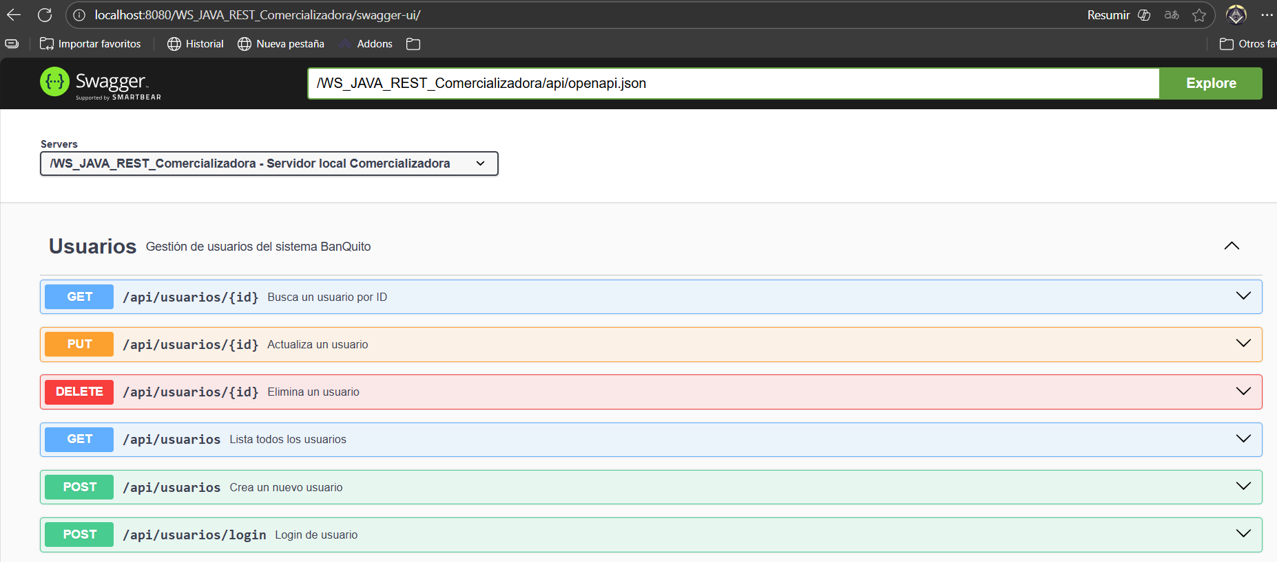

1. Cliente Móvil

Pantalla inicial

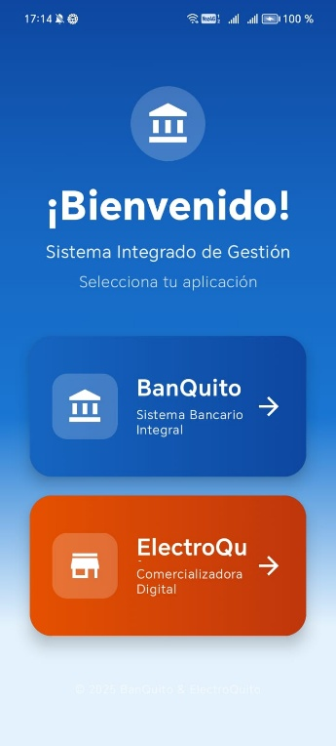

Ilustración 83 Inicio

Inicio de sesión (BanQuito)

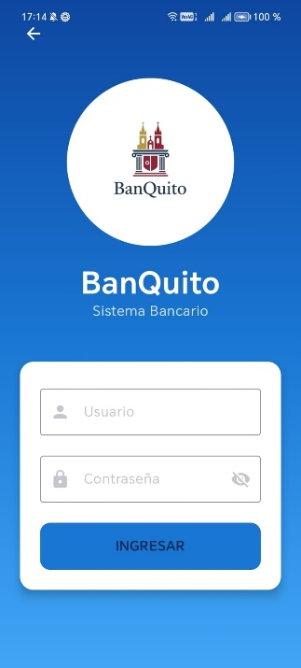

Ilustración 84 Inicio de sesión

Menú principal

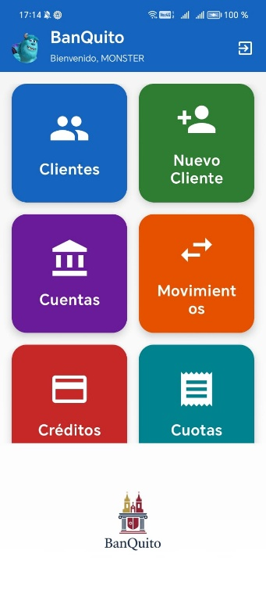

Ilustración 85 Menú principal

Movimientos

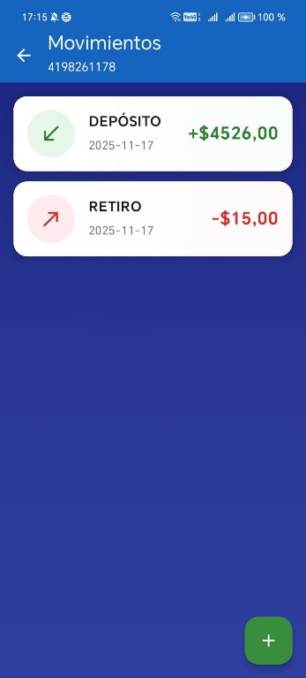

Ilustración 86 Movimientos

Cuentas del cliente

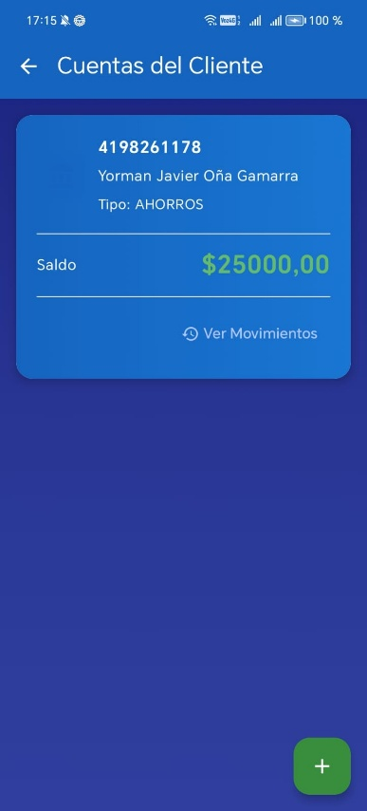

Ilustración 87 Cuentas del cliente

Lista de Clientes

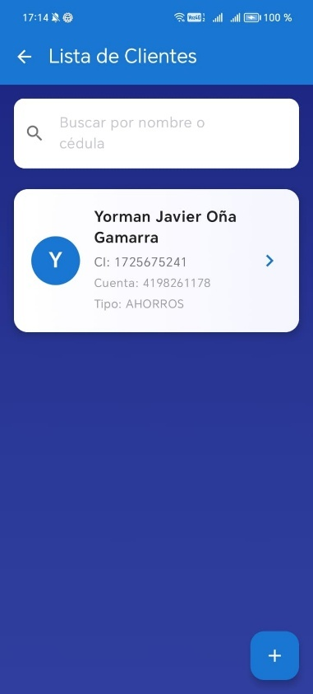

Ilustración 88 Lista de clientes

Evaluar Cliente

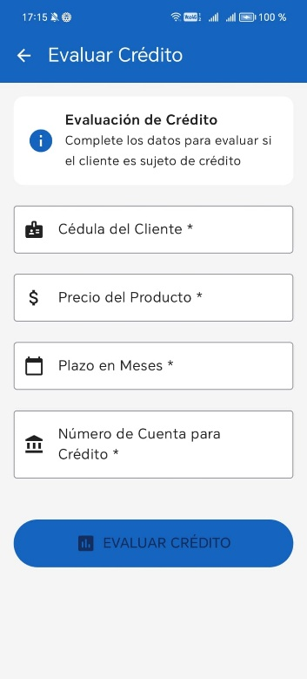

Ilustración 89 Evaluar Cliente

Cuota de Amortización

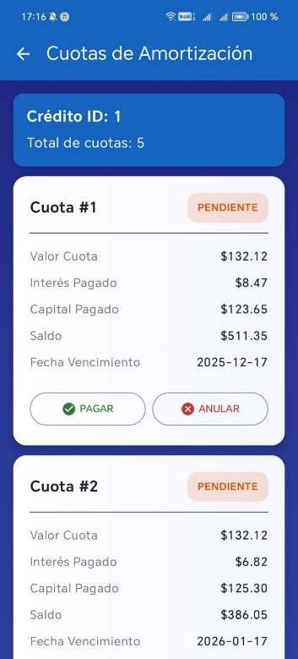

Ilustración 90 Cuota de amortización

Gestión de usuarios

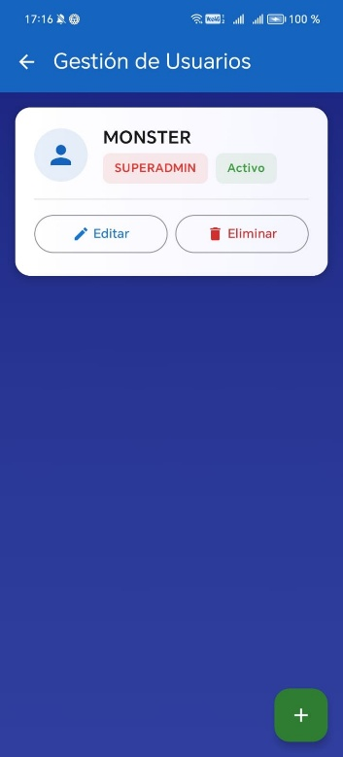

Ilustración 91 Gestión de Usuarios

Nuevo Producto

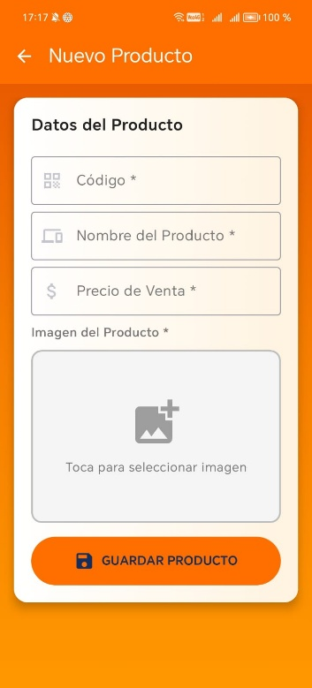

Ilustración 92 Nuevo Producto

Electro Quito

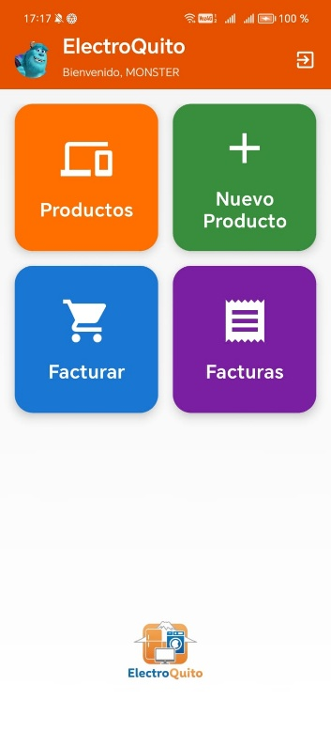

Ilustración 93 Menú ElectroQuito

Inicio de sesión ElectroQuito

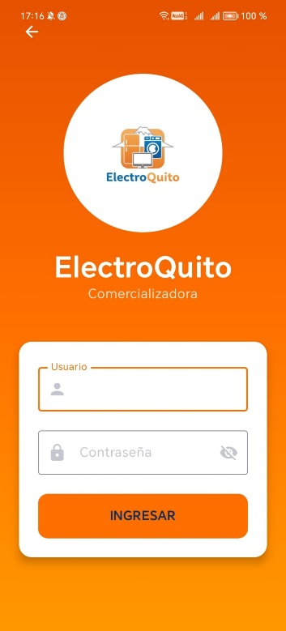

Ilustración 94 Inicio Sesión ElectroQuito

Productos-ElectroQuito

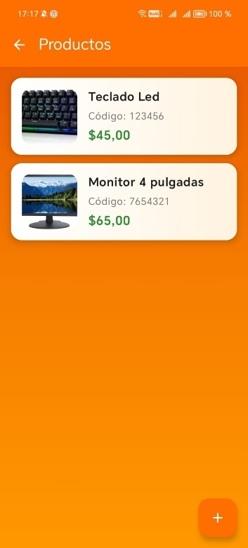

Ilustración 95 Productos

Nueva Factura

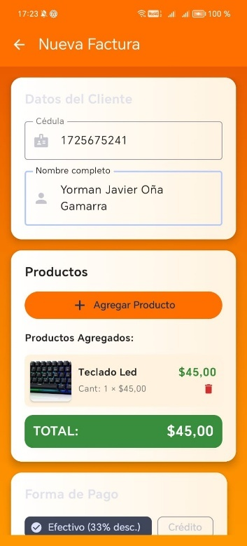

Ilustración 96 Nueva Factura

Detalle de Factura

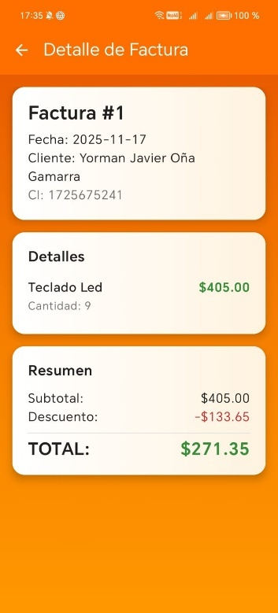

Ilustración 97 Detalle de Factura

1. Cliente de Escritorio

Pantalla inicial

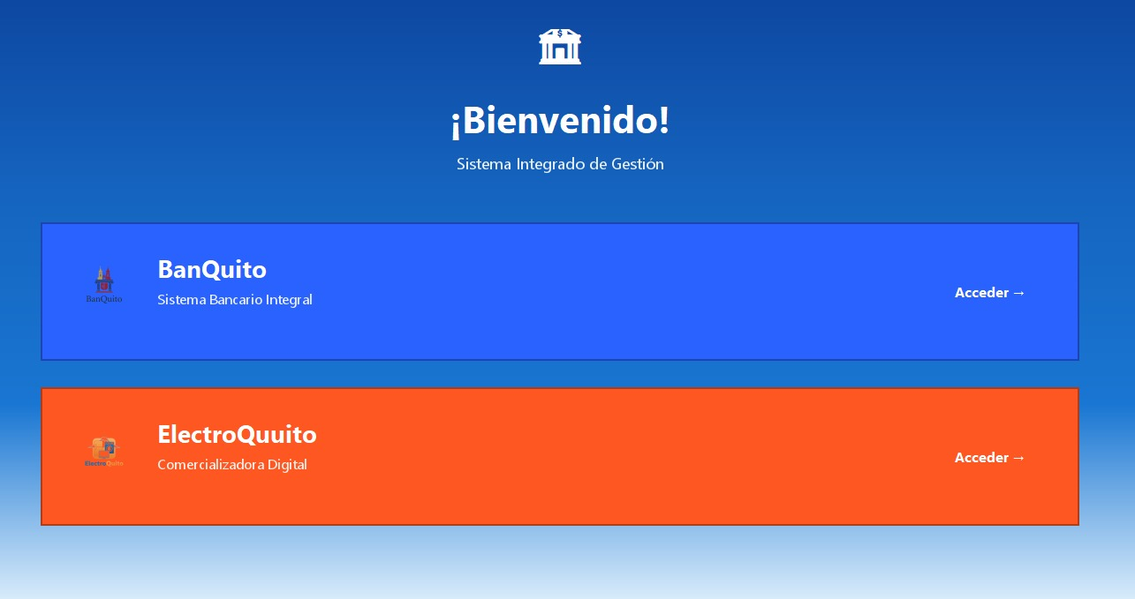

Ilustración 98 Inicio

Inicio de sesión (BanQuito)

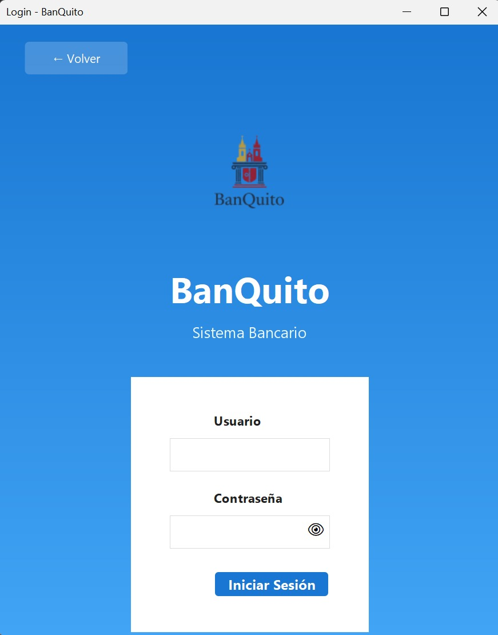

Ilustración 99 Inicio de sesión

Menú principal

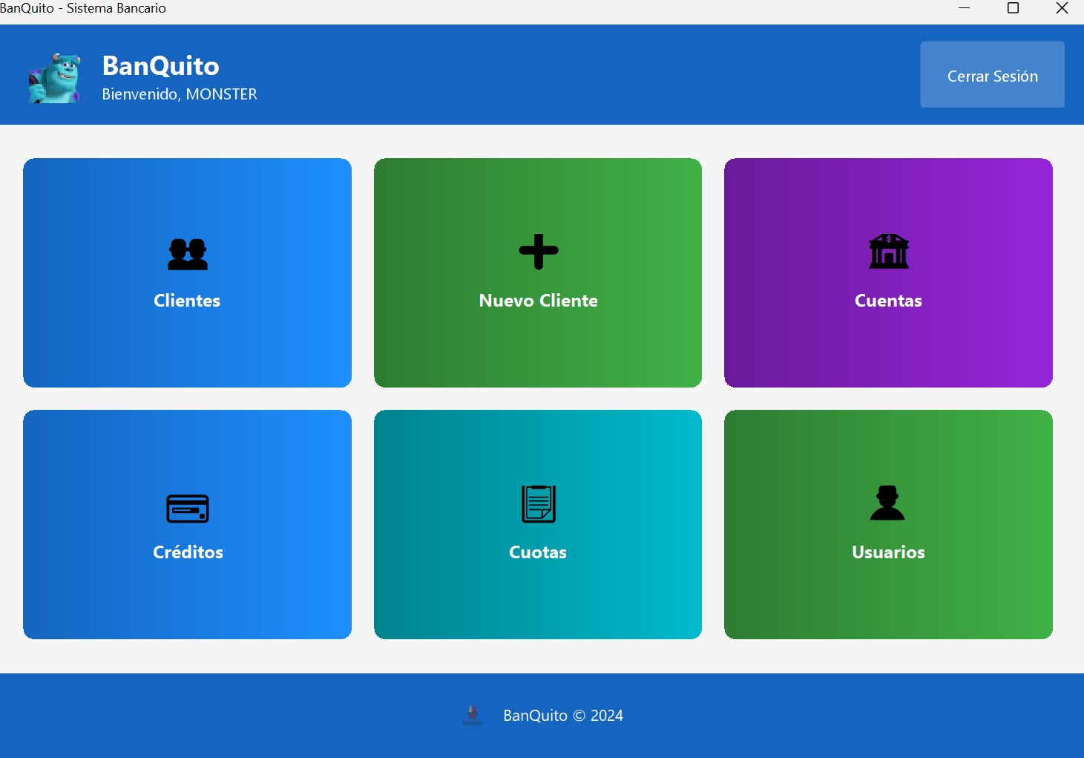

Ilustración 100 Menú principal

Movimientos

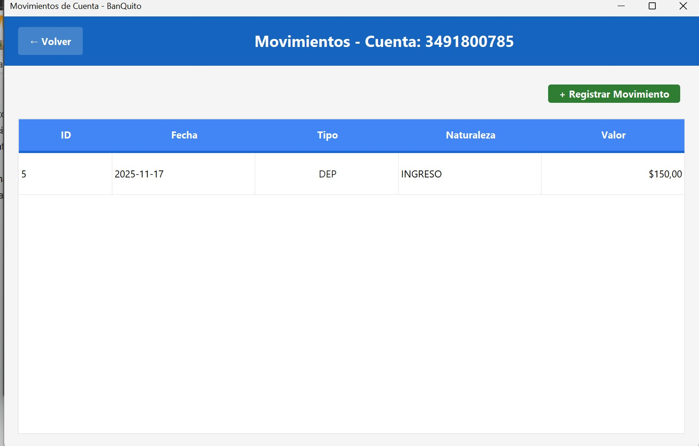

Ilustración 101 Movimientos

Cuentas del cliente

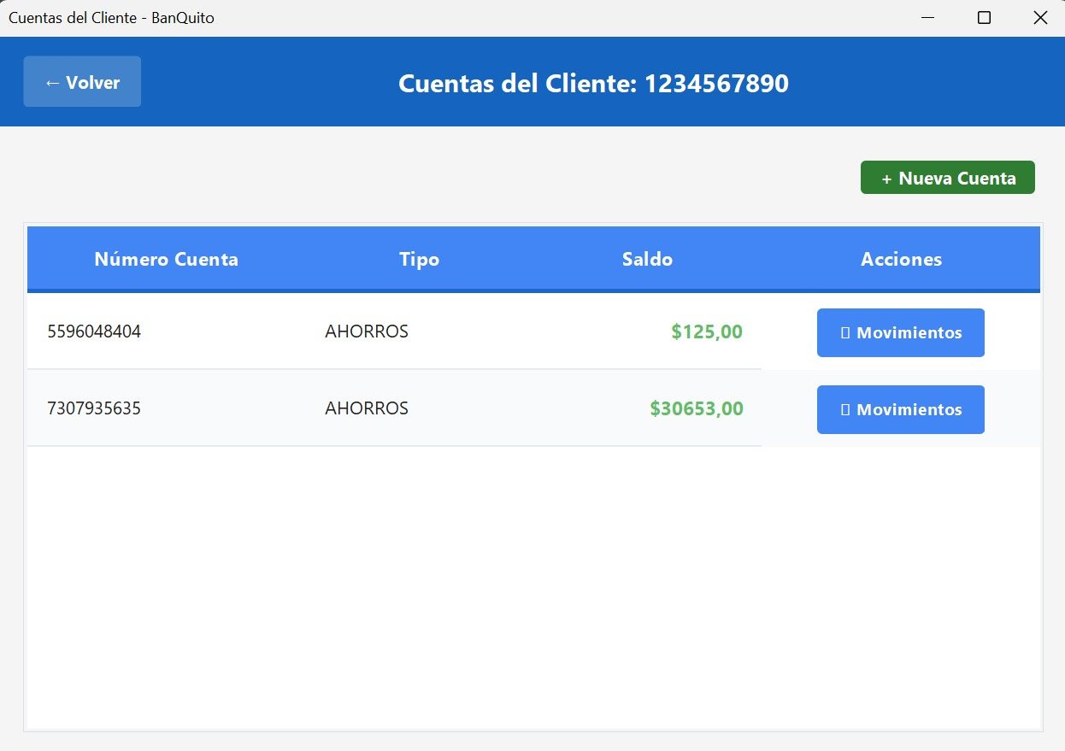

Ilustración 102 Cuentas del cliente

Lista de Clientes

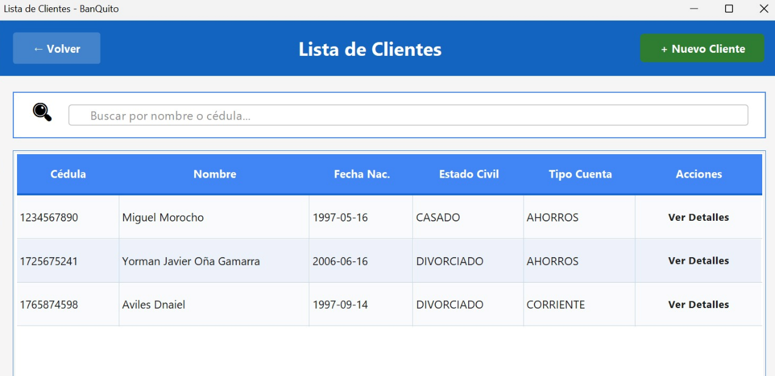

Ilustración 103 Lista de clientes

Evaluar Cliente

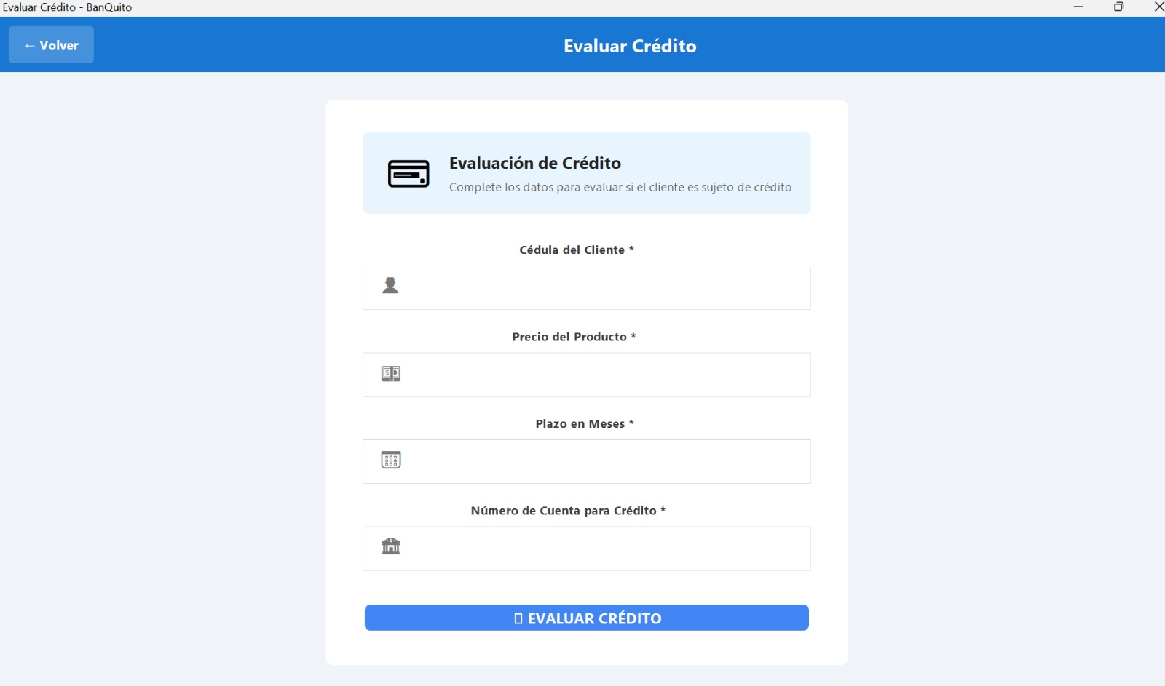

Ilustración 104 Evaluar Cliente

Cuota de Amortización

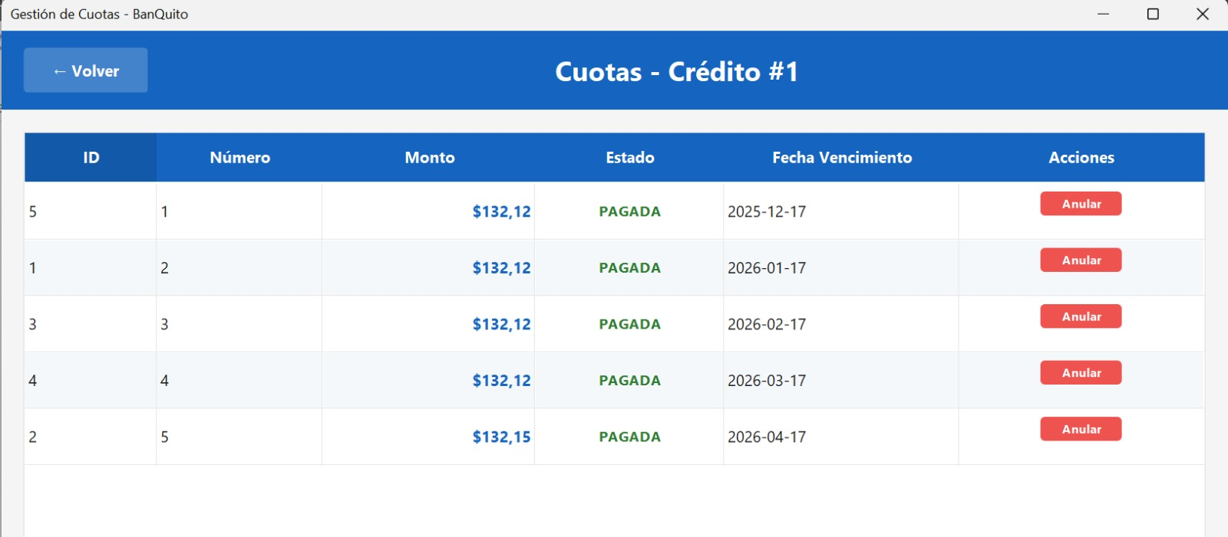

Ilustración 105 Cuota de amortización

Gestión de usuarios

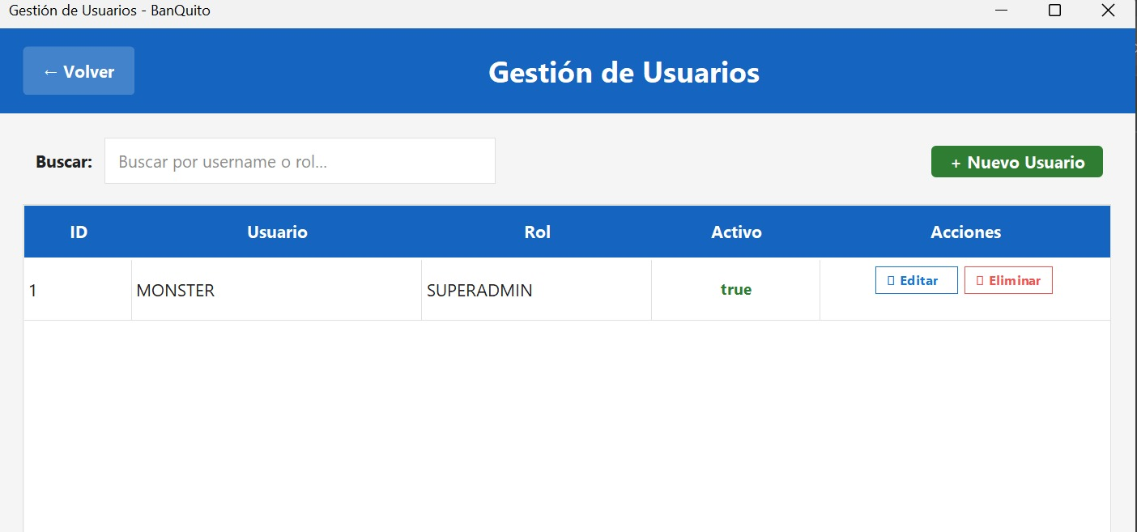

Ilustración 106 Gestión de Usuarios

Nuevo Producto

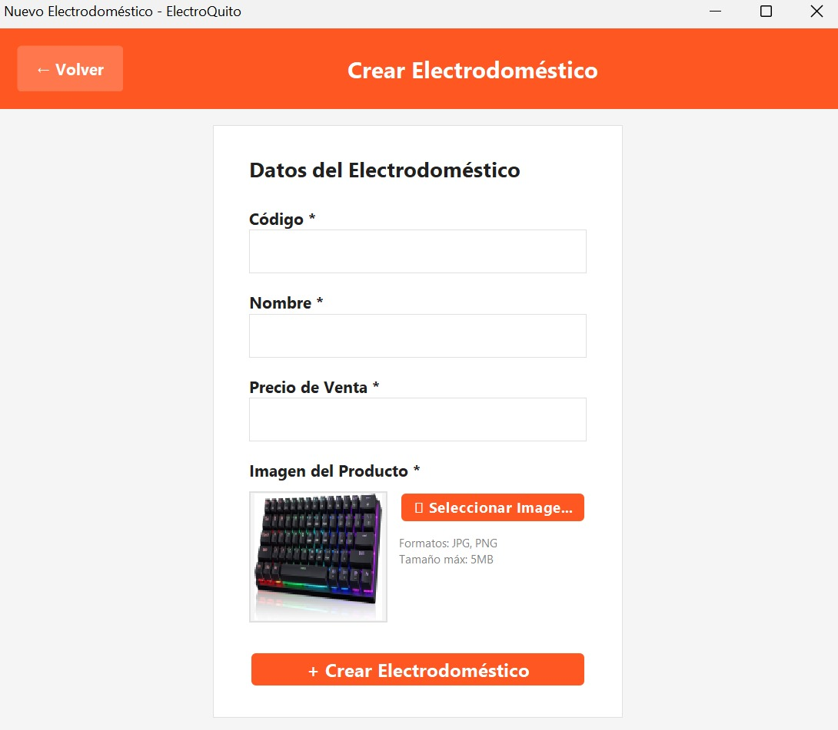

Ilustración 107 Nuevo Producto

Electro Quito

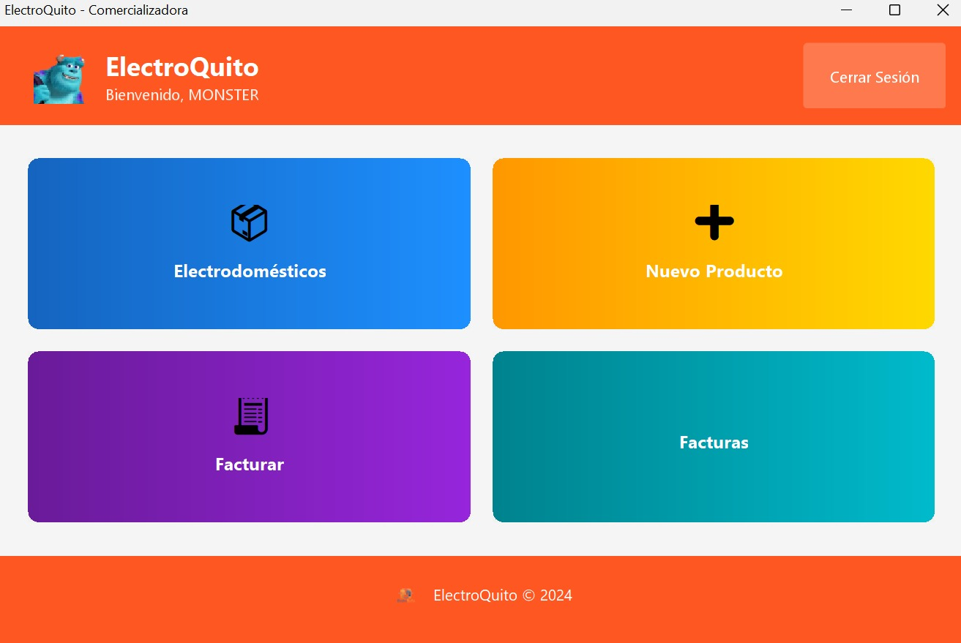

Ilustración 108 Menú ElectroQuito

Inicio de sesión ElectroQuito

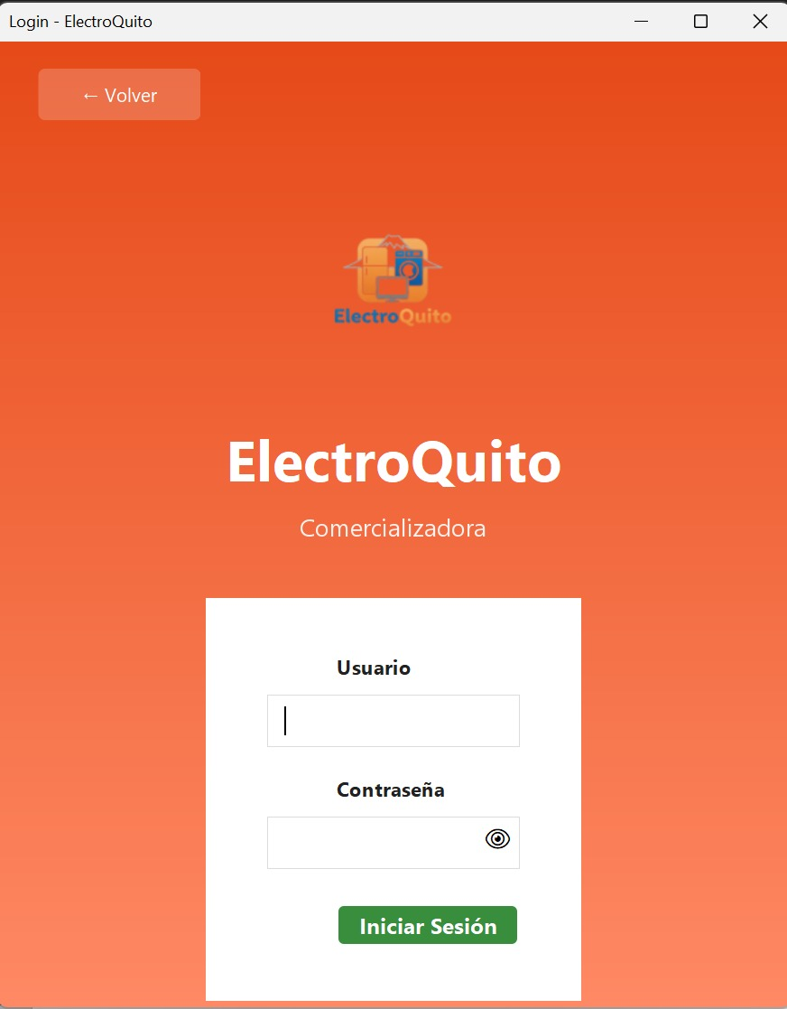

Ilustración 109 Inicio Sesión ElectroQuito

Productos-ElectroQuito

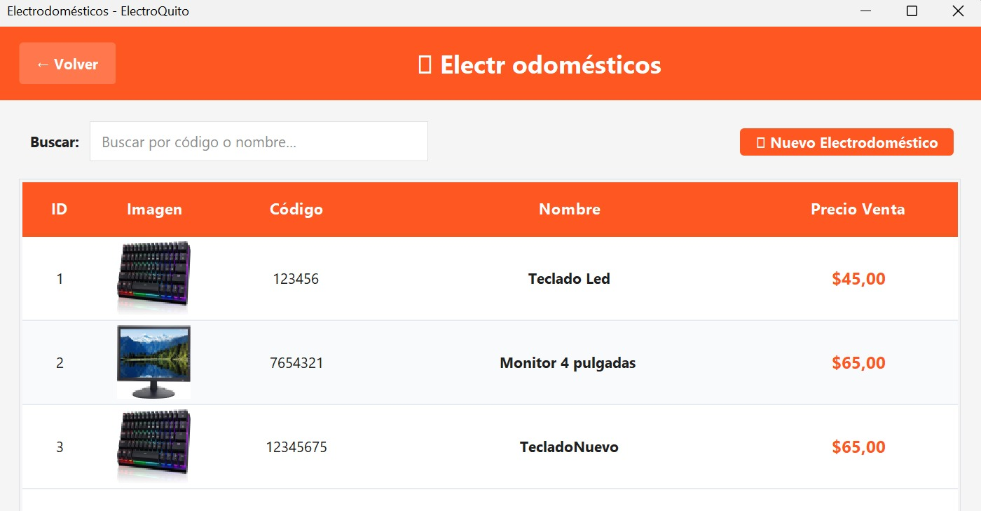

Ilustración 110 Productos

Nueva Factura

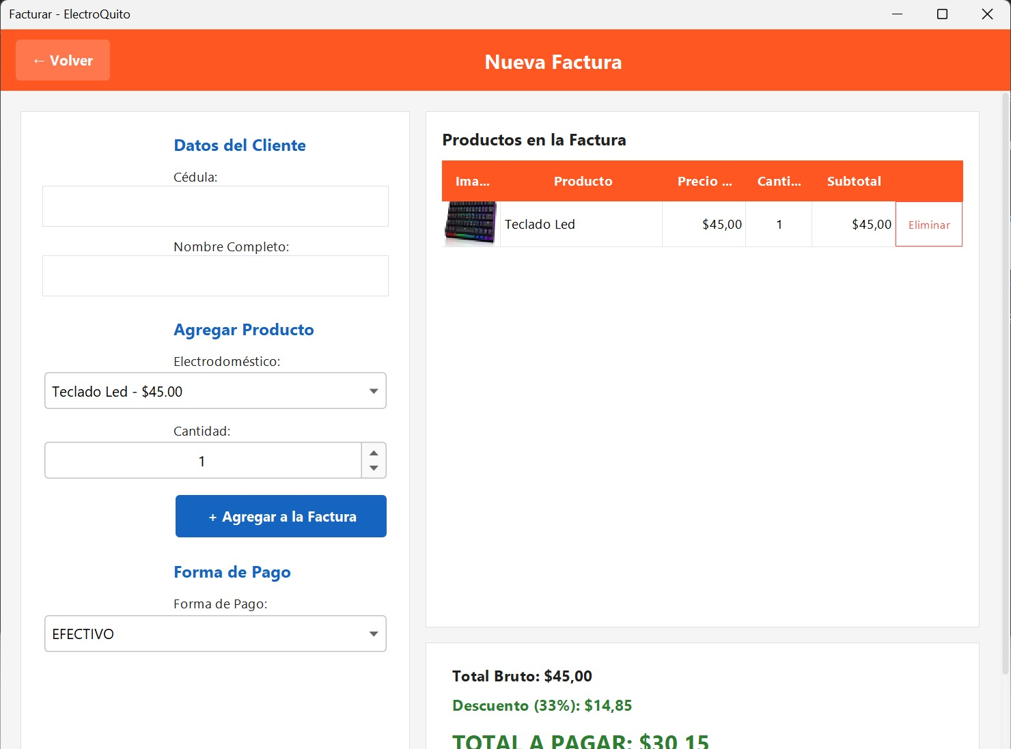

Ilustración 111 Nueva Factura

Detalle de Factura

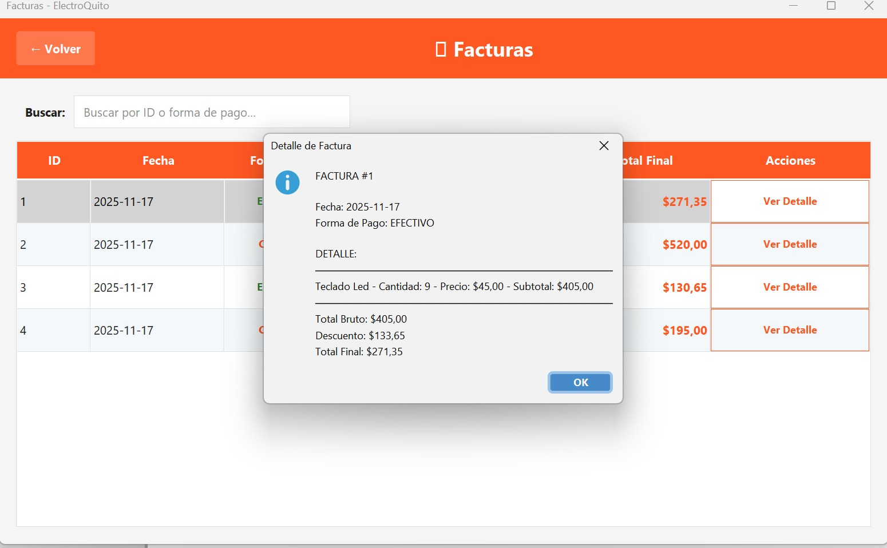

Ilustración 112 Detalle de Factura

1. Cliente Web

Pantalla inicial

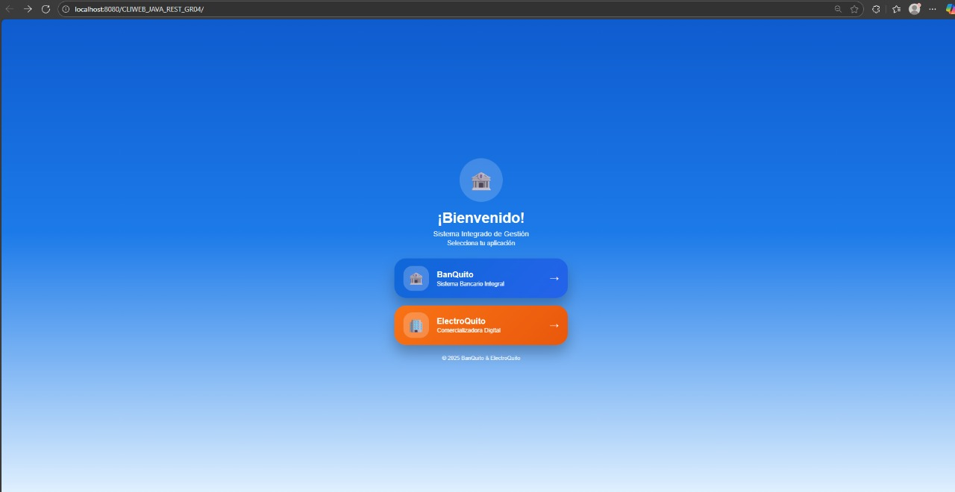

Ilustración 113 Inicio

Registrar Cliente (BanQuito)

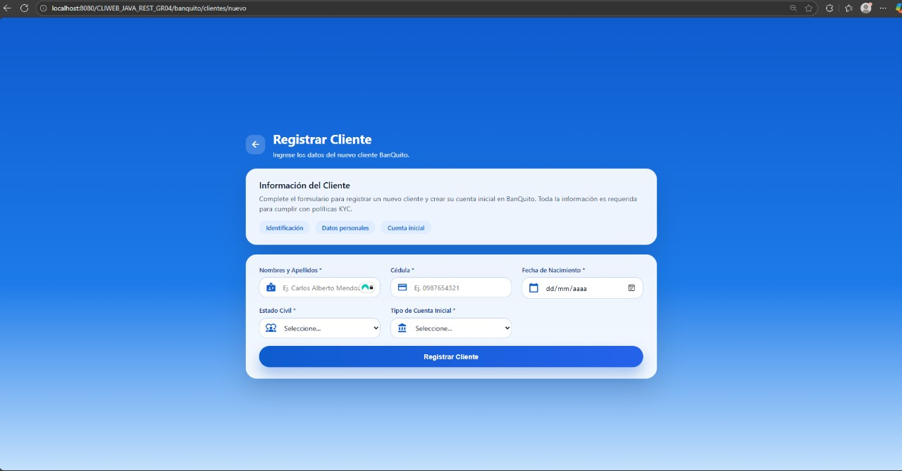

Ilustración 114 Registrar cliente

Menú principal- Módulos

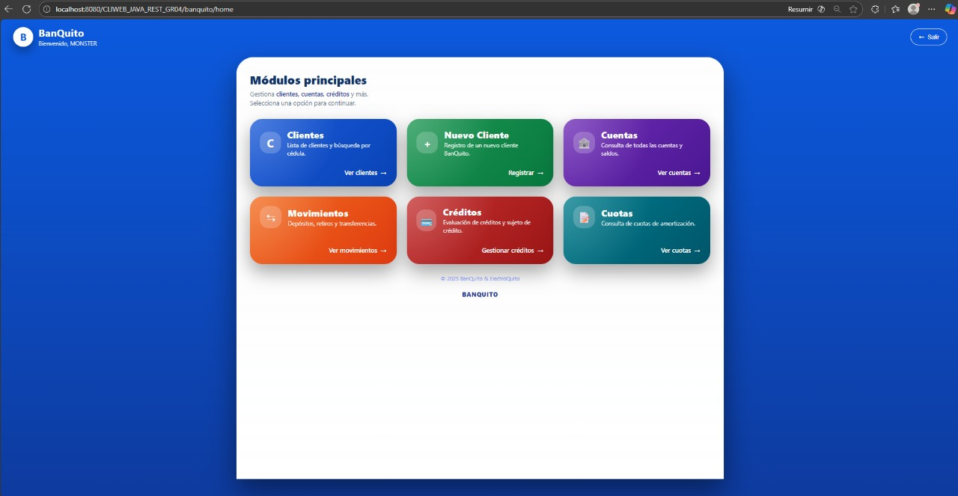

Ilustración 115 Menú principal

Movimientos

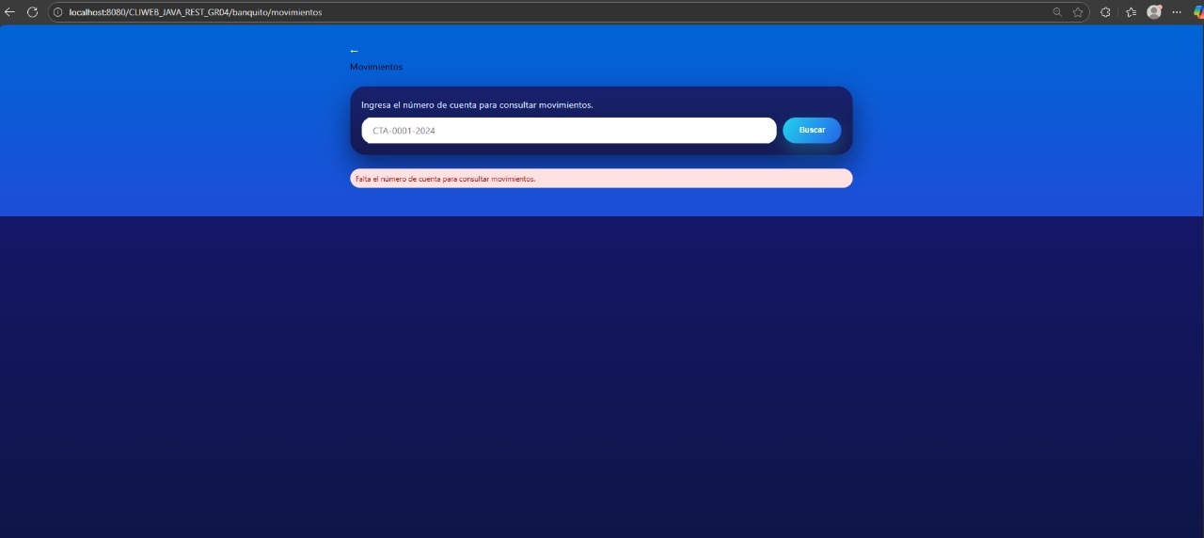

Ilustración 116 Movimientos

Cuentas del cliente

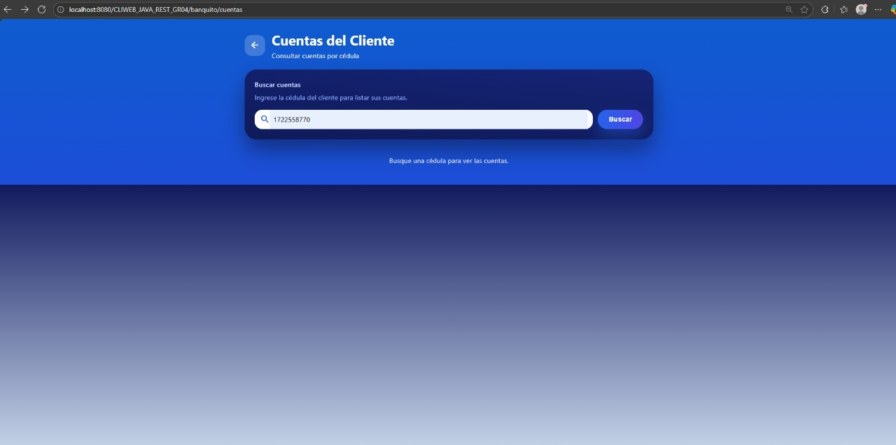

Ilustración 117 Cuentas del cliente

Lista de Clientes

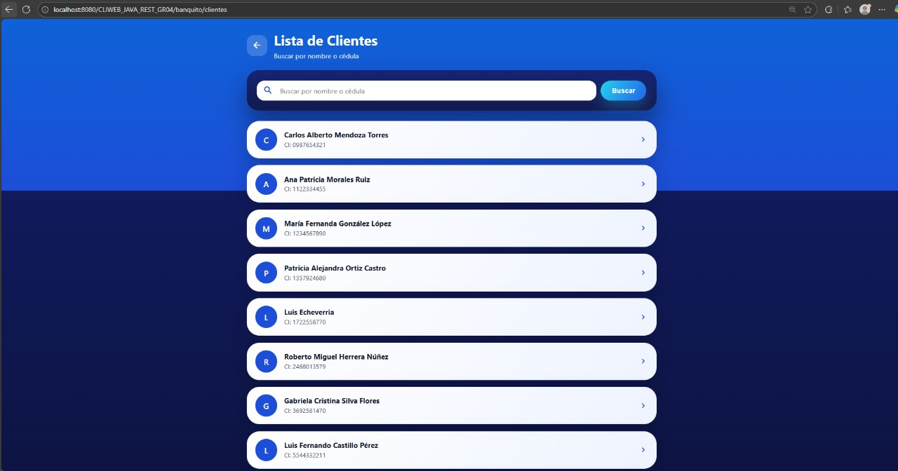

Ilustración 118 Lista de clientes

Login

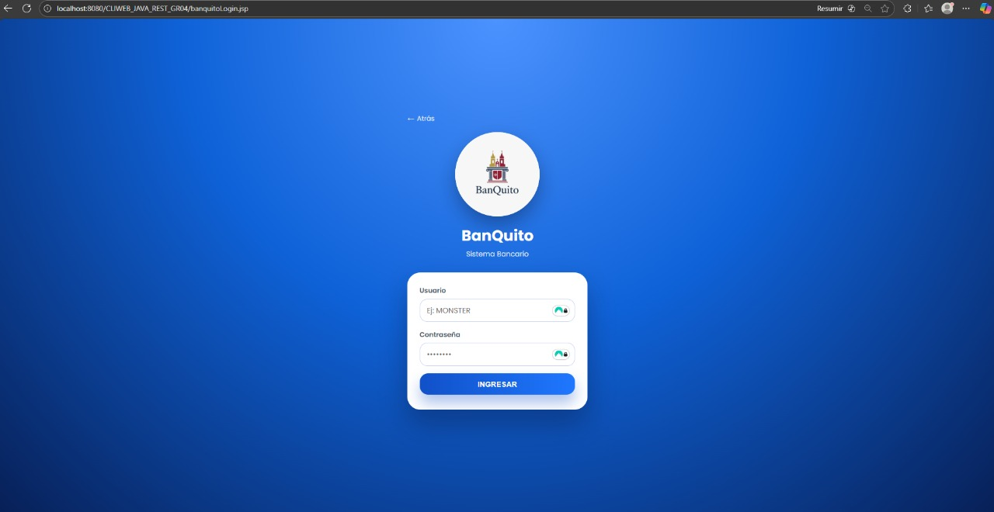

Ilustración 119 Login

Cuota de Amortización

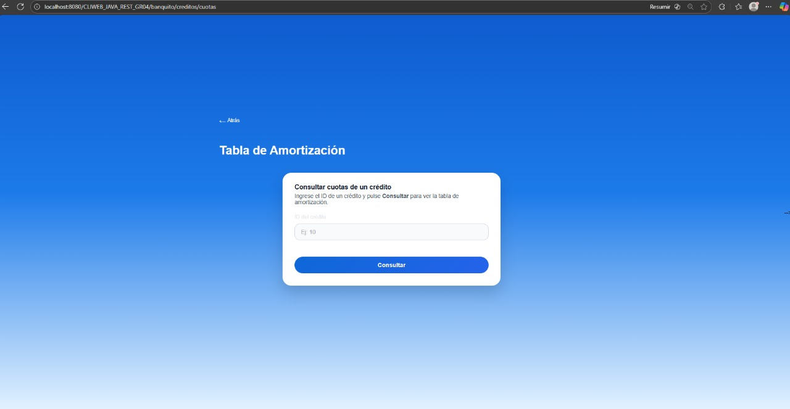

Ilustración 120 Cuota de amortización

Nuevo Producto

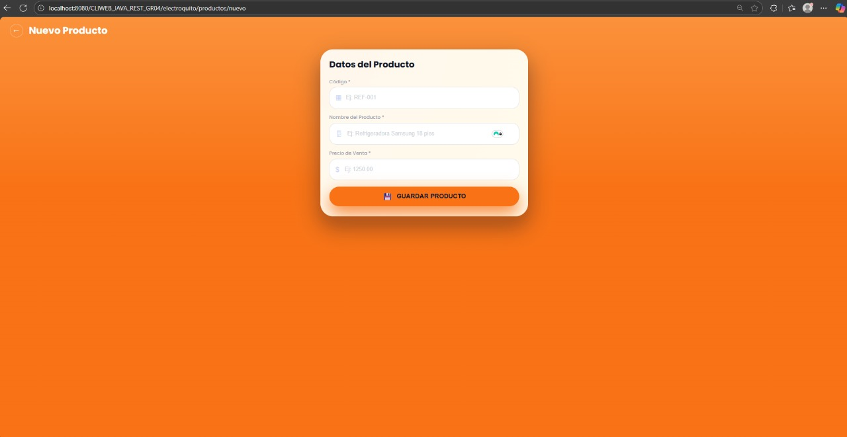

Ilustración 122 Nuevo Producto

Electro Quito

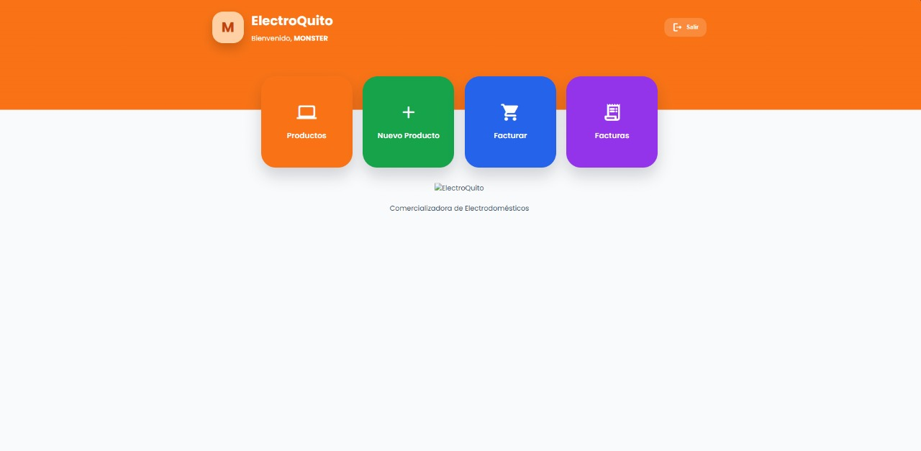

Ilustración 123 Menú ElectroQuito

Inicio de sesión ElectroQuito

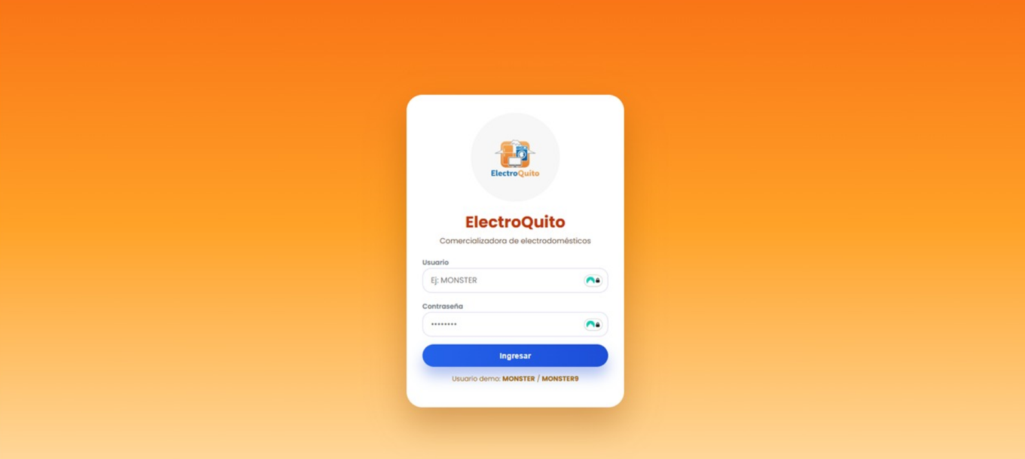

Ilustración 124 Inicio Sesión ElectroQuito

Productos-ElectroQuito

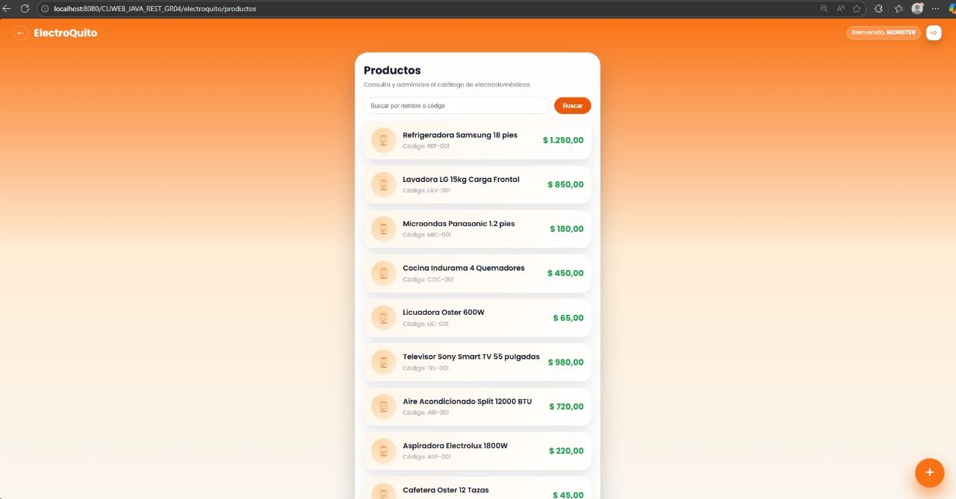

Ilustración 125 Productos

Nueva Factura

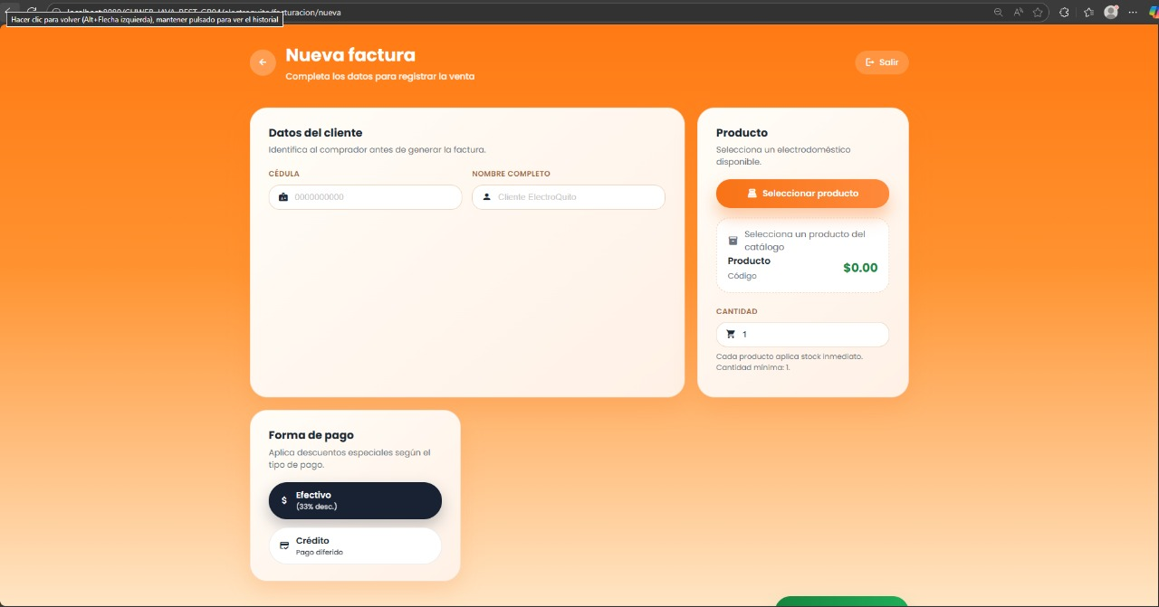

Ilustración 126 Nueva Factura

Historial De Facturas

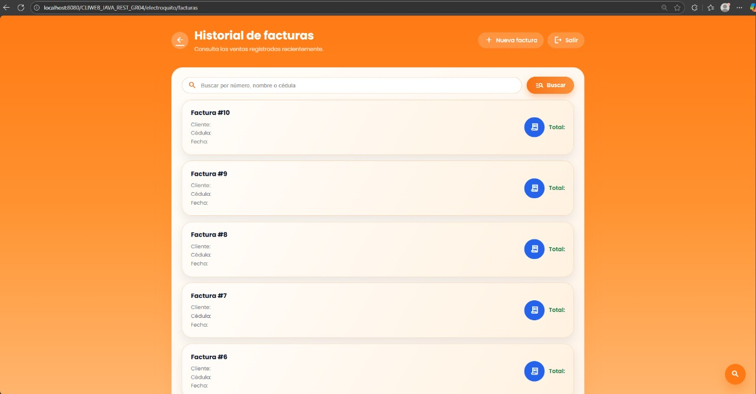

Ilustración 127 Historial de Facturas

# **CONCLUSIONES**

* REST constituye un estilo arquitectónico fundamentado en el protocolo HTTP, el cual utiliza métodos, códigos de estado y mensajes estructurados como base para la comunicación entre cliente y servidor.
* El uso de HTTP permite que los servicios REST puedan ser consumidos por prácticamente cualquier aplicación conectada a la red, incluyendo dispositivos IoT, lo que amplía significativamente su alcance.
* La arquitectura REST ofrece una forma flexible de interactuar con bases de datos, ya que facilita la creación de una capa de persistencia que puede exponerse como servicio y ser utilizada desde múltiples tipos de clientes.
* Un cliente puede acceder a las funcionalidades ofrecidas por un servidor REST mediante las URLs que identifican cada recurso, posibilitando la interacción remota con la capa de datos y las operaciones disponibles.
* Al definir adecuadamente el modelo de persistencia, es posible implementar de manera completa las operaciones CRUD dentro del servidor, lo que permite que los clientes consuman estas funciones de forma directa, ágil y eficiente

# **RECOMENDACIONES**

* Es conveniente implementar en el servidor una capa de persistencia completa que incluya todas las operaciones CRUD, lo que facilita su reutilización y evita desarrollar funcionalidades de manera aislada.
* En el desarrollo del cliente se recomienda utilizar una arquitectura ordenada y fiable, como el modelo MVC, que favorece la organización del código y la mantenibilidad del sistema.
* Es recomendable incorporar un proceso de pruebas que permita validar, desde el cliente, cada una de las funciones expuestas por el servidor antes de integrarlas a la lógica principal de la aplicación.

# **BIBLIOGRAFÍA**

* Ibm.com. (2019). IBM Knowledge Center. [online] Available at: https://www.ibm.com/support/knowledgecenter/es/SSMKHH_9.0.0/com.ibm.etools.mft.doc/ac55710_.htm [Accessed 13 Oct. 2019].
* Introducción a los Servicios Web. Invocación de servicios web SOAP. (2019). Jtech.ua.es. Retrieved 2 October 2019, from http://www.jtech.ua.es/j2ee/publico/servc-web-2012-13/sesion01-apuntes.html
* How to Perform SOAP Requests With Node.js. (2019). Medium. Retrieved 9 November 2019, from https://medium.com/better-programming/how-to-perform-soap-requests-with-node-js-4a9627070eb6.
* Step-by-step SOAP web services example in Java using Eclipse. (2019). Theserverside.com. Retrieved 9 November 2019, from <https://www.theserverside.com/video/Step-by-step-SOAP-web-services-example-in-Java-using-Eclipse>
* http://www.jtech.ua.es/j2ee/publico/servc-web-2012-13/sesion01-apuntes.html
* https://www.oscarblancarteblog.com/2017/03/06/soap-vs-rest-2/
* MIS.MDU.CCNA.CCIA., I. E. (2018). Ejemplo Práctico de SOAP. Quito
* PERES, R. (19 de Septiembre de 2017). stackify. Obtenido de https://stackify.com/soap-net-core/
* Pellicer, P. (2019). ¿Qué es el .NET? ¿Para qué sirve? | Guía Emagister. [online] Guía Emagister. Available at: https://www.emagister.com/blog/que-es-el-net-para-que-sirve/ [Accessed 15 Oct. 2019].